ОТЧЁТ
по дипломной работе:
«Анализ особенностей гидрофизических полей в северо-восточной части Черного моря на основе данных натурных измерений»

РУКОВОДИТЕЛЬ:
________________ Рувинская Е.А.
(подпись) (фамилия, и. о.)
КОНСУЛЬТАНТ:
________________ Химченко Е. Е.
(подпись) (фамилия, и. о.)
СТУДЕНТ:
________________ Лагунова Л. А.
(подпись) (фамилия, и. о.)
22-ПМ-1
(шифр группы)

Содержание
Введение 3
Глава 1 Современное состояние гидрофизических исследований в северо-восточной части Черного моря 6
1.1 Физико-географические особенности района исследований 6
1.2 Математическое описание гидрофизических полей 9
1.3 Краткий обзор современных методов и результатов гидрофизических исследований в северо-восточной части Черного моря 12
Глава 2 Математические методы и алгоритмы обработки данных натурных измерений 16
2.1 Массив данных натурных наблюдений 16
2.1.1 Данные термокос 17
2.1.2 Данные акустического доплеровского профилографа течений (ADCP) 19
2.2 Используемые методы обработки данных 20
2.2.1 Спектральные характеристики 22
2.2.2 Статистичесие характеристики 26
2.2.3 Обработка данных акустического доплеровского профилографа течений (ADCP) 31
Глава 3 Особенности гидрофизической структуры водной толщи во время наблюдений 33
3.1. Описание режима течений и гидрометеорологических условий в период измерений 33
3.2. Короткопериодные внутренние волны 43
3.2.1 Статистический анализ 45
3.2.2 Иерархический кластерный анализ 49
3.2.3 Кросс-корреляционный анализ 51
3.3. Сравнение параметров наблюдаемых внутренних волн и их аналогов в различные сезоны 54
3.4. Выводы по главе 55
Заключение 56
Список литературы 57
Приложение А 61

Введение
Северо-восточная часть Черного моря относится к районам с высокой изменчивостью гидрофизических полей. На геленджикском шельфе взаимодействуют Основное черноморское течение, прибрежные вдольбереговые течения, субмезомасштабные вихри. Такое сочетание факторов может способствовать быстрой перестройке поля течений, смещениям термоклина и появлению короткопериодных внутренних волн.
Циркуляция в российском секторе Черного моря традиционно рассматривается через систему Основного черноморского течения (ОЧТ) и прибрежных циклонических и антициклонических образований [1]. Наблюдения на полигоне «Геленджик» Южного отделения института океанологии им. П.П. Ширшова РАН показали, что вдольбереговые течения здесь часто имеют осциллирующий характер с периодами от нескольких часов до нескольких суток [2]. Существенную роль в этой изменчивости играют субмезомасштабные вихри, размеры которых могут быть сопоставимы с шириной шельфа [34]. По данным донных ADCP-станций также отмечается бимодальность направлений течений и быстрая смена преобладающего переноса [3].
Внутренние волны являются важной частью динамики стратифицированной водной толщи Черного моря. Их изучали по данным многосуточных наблюдений на заякоренных станциях и с океанологических платформ [4]. В работах В.А. Иванова, К.В. Коняева, К.Д. Сабинина и А.Н. Серебряного были описаны группы интенсивных внутренних волн, короткопериодные волны и особенности их частотных спектров [5].
Особенность Черного моря состоит в отсутствии значимого баротропного прилива. Поэтому в условиях бесприливного моря удается наблюдать другие механизмы генерации корокопериодных внутренних волн, отличные от приливного, как генерация на гребне квазиинерционных внутренних волн, сгонно-нагонные процессы, локальные фронты, интрузии распресненных вод и взаимодействие течений с рельефом [6]. Современные наблюдения показывают, что короткопериодные внутренние волны с периодами от единиц до десятков минут часто регистрируются на кавказском и крымском шельфах. Внутренние волны могут влиять не только на температурную структуру, но и на другие параметры среды, например на изменчивость растворенного кислорода [7].
По данным кластера термокос на шельфе Черного моря установлено, что такие последовательности (цуги) возникают эпизодически и могут распространяться от глубоководной части к берегу [8] (при этом амплитуды волн в цуге не обязательно сопоставимы, а часто лидирующая волна превышает последующие). Их анализ требует высокочастотных измерений температуры, поэтому заякоренные термокосы и ADCP-измерения являются основными источниками данных для настоящей работы. Комплексные наблюдения на полигоне «Геленджик» позволяют совместно рассматривать температурную структуру, поле течений и параметры внутренних волн [9].
В настоящей работе анализируются данные натурных измерений, полученные на геленджикском шельфе. Основу исследования составляют временные ряды температуры по данным заякоренных термокос, данные ADCP по компонентам скорости течений, а также сведения о вертикальной структуре водной толщи. По температурным измерениям восстанавливается положение изотерм, выделяются непрерывные участки рядов и анализируются вертикальные смещения, связанные с внутренними волнами. По данным ADCP рассматриваются компоненты скорости, модуль скорости, направление течений, повторяемость направлений и спектральные характеристики потока. Такой подход позволяет связать короткопериодную волновую изменчивость с общим состоянием гидрофизических полей.
Актуальность работы определяется необходимостью количественного описания современных натурных наблюдений на геленджикском шельфе. Несмотря на наличие большого числа исследований по циркуляции и внутренним волнам Черного моря, параметры короткопериодных волн существенно меняются от сезона к сезону и зависят от конкретной гидрометеорологической ситуации. Поэтому важны не только отдельные примеры зарегистрированных волн, но и статистическая обработка длительных рядов: оценка повторяемости волн, распределений высот и периодов, спектральных максимумов и связи с частотой Вяйсяля-Брента. Такие результаты нужны для понимания механизмов вертикального обмена и для сопоставления современных наблюдений с данными предыдущих результатов.
Цель работы – исследовать особенности гидрофизических полей на геленджикском шельфе Черного моря по данным натурных измерений, определить параметры и статистические характеристики короткопериодных внутренних волн.
Для достижения цели решались следующие задачи:
- Обобщить сведения о гидрофизических условиях северо-восточной части Черного моря, режиме прибрежных течений и современном состоянии изученности внутренних волн на шельфе.
- Подготовить массивы натурных данных: выполнить чтение, усреднение, синхронизацию и отбор непрерывных участков временных рядов температуры, глубины и скорости течений.
- Построить временно-глубинные поля температуры и плотности, определить положение изотерм и рассчитать профиль частоты Вяйсяля-Брента.
- Проанализировать режим течений по данным ADCP: компоненты скорости, модуль скорости, направления, повторяемость направлений, спектральные характеристики и прогрессивные векторные диаграммы.
- Выполнить спектральный анализ вертикальных смещений изотерм с использованием дискретного преобразования Фурье, периодограмм и спектральной плотности мощности.
- Сопоставить спектры вертикальных смещений изотерм с характерными частотами водной толщи и модельным спектром Гарретта-Манка [10].
- Выделить короткопериодные внутренние волны, определить их высоты, периоды и повторяемость.
- Рассчитать статистические характеристики параметров волн, построить гистограммы распределений и проверить применимость вероятностных моделей.
- Сравнить параметры наблюдаемых короткопериодных внутренних волн с результатами предыдущих исследований для других сезонов и районов Черного моря.
- При наличии устойчивых фазовых задержек между термокосами оценить возможность определения направления распространения цугов методом сопоставления временных рядов.
Научная новизна работы состоит в комплексной обработке данных ADCP и термокос для описания гидрофизической изменчивости на геленджикском шельфе в рассматриваемый период наблюдений. В работе получены статистические оценки высот и периодов короткопериодных внутренних волн по длительному непрерывному ряду, выделены цуги волн и выполнено сопоставление их параметров с опубликованными результатами для других сезонов.
Практическая значимость работы заключается в том, что полученные результаты могут использоваться при интерпретации натурных наблюдений на полигоне «Геленджик», при оценке сезонной изменчивости внутренних волн и при дальнейшем развитии алгоритмов автоматизированной обработки данных термокос и ADCP. Статистические характеристики высот и периодов волн также могут быть полезны при сравнении разных районов Черного моря и при оценке роли короткопериодных внутренних волн в вертикальном обмене на шельфе.
Работа состоит из введения, трех глав, заключения, списка литературы и приложения. В первой главе рассмотрены физико-географические особенности района исследований, основные характеристики гидрофизических полей и современное состояние изученности прибрежной циркуляции и внутренних волн в северо-восточной части Черного моря. Во второй главе описаны массивы натурных данных и математические методы обработки: интерполяция изотерм, расчет плотности по TEOS-10, определение частоты Вяйсяля-Брента, спектральный и статистический анализ. В третьей главе приведены результаты анализа режима течений, параметров короткопериодных внутренних волн и их сравнение с опубликованными данными для других сезонов.

Глава 1 Современное состояние гидрофизических исследований в северо-восточной части Черного моря
  - Физико-географические особенности района исследований
Расположение района наблюдений
Район наблюдений расположен в акватории Голубой бухты (г. Геленджик, Краснодарский край) – части Черного моря в его северо-восточном секторе. Географические координаты полигона – около 44°33–34ʹ с.ш., 37°58ʹ в.д. Голубая бухта является акваторией геленджикского подспутникового гидрофизического полигона Института океанологии им. П.П. Ширшова РАН (ЮО ИО РАН), предназначенного для долговременного комплексного мониторинга гидрофизических процессов в шельфово-склоновой зоне моря [7, 11]. На полигоне ведутся квазинепрерывные инструментальные наблюдения за течениями (донная станция ADCP), температурой водной толщи (заякоренные термокосы) и другими параметрами морской среды [7, 11, 12].
Морфологические особенности шельфа
С точки зрения геоморфологического районирования геленджикский шельф относится к Западно-Кавказскому типу и является пологим: глубина возрастает по мере удаления от берега постепенно [13]. Ширина шельфа в данном районе составляет 5–15 км; после него дно переходит к материковому склону с более резким увеличением глубины. Северо-кавказский шельф расположен между мысами Идокопас и Утриш.
Для сравнения: крымский шельф (платформа МГИ РАН, Кацивели) относится к приглубому типу с несколько большим наклоном дна и переходом к материковому склону на расстоянии нескольких сотен метров, а абхазский шельф (район Сухума) характеризуется исключительной узостью и крутизной – глубины ~100 м достигаются там уже на удалении нескольких сотен метров от берега [13, 14]. Различия в морфологии шельфа принципиально определяют интенсивность внутреннего волнения: на более крутом абхазском шельфе амплитуды внутренних волн значительно больше [13].
Гидродинамический режим: Основное Черноморское течение
Гидродинамический режим северо-восточной части Черного моря определяется Основным Черноморским течением (ОЧТ) – квазистационарным циклоническим течением, проходящим вдоль всего периметра Черного моря [15]. ОЧТ имеет струйный характер и обусловлено ветровой циклонической накачкой Черноморского бассейна. В осенне-зимний период оно усиливается и прижимается к континентальному склону, образуя относительно устойчивый поток; весной и летом – ослабевает, интенсивно меандрирует и нередко распадается на отдельные вихревые структуры [15].
Характерный период меандрирования ОЧТ составляет около 10 суток [11, 15]. Меандрирование создаёт на шельфе два чередующихся динамических режима [11, 15]:
– при прижатом к континентальному склону ОЧТ (циклонический меандр) вдоль берега развивается устойчивое северо-западное течение; за выступающими мысами происходит отрыв течения от берега и образуются субмезомасштабные антициклонические вихри;
– при антициклоническом меандре или при наличии мезомасштабного антициклонического вихря над бровкой шельфа генеральное направление вдольберегового переноса меняется на юго-восточное; в зоне сдвига скорости между струёй течения и берегом формируются субмезомасштабные циклоны.
Субмезомасштабные вихри имеют диаметр, сопоставимый с шириной шельфа (3–6 км для антициклонов и 2–4 км для циклонов), орбитальную скорость 20–50 см/с; число Россби |Ro| > 1. Время жизни вихрей – от нескольких часов до нескольких суток [11, 15]. Инерционные вращения, связанные с прохождением этих вихрей, хорошо идентифицируются по бимодальному распределению направлений течений в придонном слое [7, 12].
Статистические характеристики течений на геленджикском шельфе
По данным долговременных (2016–2023 гг.) непрерывных измерений на донной станции ADCP в Голубой бухте были получены подробные статистические характеристики течений [12]:
– В поверхностном слое (~2,5 м) в течение практически всего года наблюдается бимодальный режим переноса по генеральным направлениям СЗ–ЮВ. Северо-западный перенос преобладает за исключением сентября и октября, когда доминирует юго-восточный перенос.
– Среднегодовая скорость поверхностных течений – около 19 см/с; максимальные средние значения (~25 см/с) наблюдаются в июле. В придонном слое (~19,5 м) среднегодовая скорость – около 12 см/с, наименьшие значения (~8–10 см/с) – в мае–июне.
– Зарегистрированные максимальные скорости поверхностных течений достигают 180 см/с (октябрь–апрель и июль), что отражает эпизодическое прохождение интенсивных мезомасштабных вихрей или резкого усиления ОЧТ.
– В спектрах скоростей течений выделяются характерные периоды: инерционный (~17 ч), суточный (~1 сутки), ~2,2 суток и ~5 суток. Синоптический пик на ~5 суток обусловлен меандрированием ОЧТ; в летний период он смещается к ~8 суткам [12, 16]. По спектрам вращательных компонент течений на периодах до 8 суток доминирует антициклонический тип вращения [12].
Вдольбереговая компонента скорости течений существенно преобладает над поперечной [3]. Периоды усиления северо-западного течения характерны для геленджикского полигона и описаны в ряде работ [7, 11, 12].
Термическая стратификация водной толщи
В летний период (июнь–август) на геленджикском шельфе формируется выраженная термическая стратификация[13]:
– Верхний квазиоднородный слой (ВКС) с температурой 22–24 °C.
– Сезонный термоклин на горизонтах 7–15 м с перепадом температуры до 6–8 °C.
– Холодный придонный слой с температурой 11–15 °C.
Такая структура водной толщи определяет двухслойный характер гидрофизических полей. Положение термоклина тесно связано с режимом вдольбереговых течений: эпизоды усиления северо-западного течения сопровождаются заглублением термоклина (под воздействием геострофического приспособления), тогда как при ослаблении или смене направления течения термоклин поднимается [7, 15].
Таким образом, акватория Голубой бухты на геленджикском шельфе представляет собой уникальный природный полигон для изучения внутренних волн в бесприливном море, где в летний период при максимальной термической стратификации и выраженной вихревой динамике ОЧТ создаются благоприятные условия для регулярной генерации как квазиинерционных, так и короткопериодных внутренних волн [11, 15].
  - Математическое описание гидрофизических полей
Гидрофизическое состояние морской среды описывается совокупностью взаимосвязанных параметров: температурой воды, солёностью, плотностью и скоростью течений. Ниже приводится характеристика каждого из них, методика измерений и способ получения анализируемых временны́х рядов.
Температура
Температура морской воды – один из основных термодинамических параметров, определяющих стратификацию водной толщи. Летом на шельфе Черного моря формируется выраженный сезонный термоклин, хотя температура сильно зависит от месяца. В поверхностном слое обычно 22–24 °C (в августе и сентябре может быть и выше), а ниже резко падает до 10–15 °C [13]. Вертикальный градиент температуры в термоклине служит косвенной характеристикой плотностной стратификации, а его смещения во времени – основным индикатором внутренних волн.
В данной работе измерения температуры выполнялись заякоренной термокосой Т4 – вертикальной гирляндой датчиков, расположенных вдоль вертикального троса с шагом 1 м. Нижний датчик DST centi-TD дополнительно регистрировал давление (глубину). Точность измерений температуры составляла ±0,01 °C, дискретность регистрации – 10 с для всех датчиков [17]. По данным давления определялись медианные глубины расположения датчиков, которые использовались при построении вертикального температурного профиля и интерполяции изотерм.
На основе непрерывных измерений строится поле временно́й изменчивости температуры в координатах «глубина – время», позволяющее визуально анализировать эволюцию стратификации и вертикальные смещения изотерм.
Солёность
Солёность морской воды – мера концентрации растворённых в ней солей. В стандарте TEOS-10 используются две формы солёности [18]:
- Практическая солёность S_P (безразмерная, ед. PSU) – определяется по электропроводности воды относительно эталонного раствора;
- Абсолютная солёность S_A (г/кг) – масса растворённых солей на килограмм раствора;
Солёность влияет на плотность воды: чем она выше, тем выше плотность. Солёность вод геленджикского шельфа составляет приблизительно 17-18 PSU, что типично для поверхностных вод Черного моря [7, 19].
Поскольку термокоса Т4 не оснащена датчиком электропроводности, прямые измерения солёности по данной станции отсутствуют.
Расчёт плотности морской воды по стандарту TEOS-10.
TEOS-10 (The International Thermodynamic Equation of Seawater – 2010) – международный стандарт термодинамических свойств морской воды, принятый в 2010 году Межправительственной океанографической комиссией [18]. Стандарт пришёл на смену EOS-80 и вводит абсолютную солёность $S_{A}$ и консервативную температуру $Θ$ как основные переменные, что обеспечивает термодинамически самосогласованный расчёт плотности и теплосодержания.
Расчёт плотности выполнялся в три этапа:
- Практическая солёность $S_{P}$, давление $p$ (дбар), географические координаты$(φ, λ)$ → абсолютная солёность $S_{A}$ (г/кг): $S_{A}=f(S_{P}, p, λ, φ)$.
- $S_{A}$, температура in situ $T$ (°C), давление $p$ → консервативная температура $Θ$ (°C):
$Θ=f(S_{A}, T, p)$.
- $S_{A}$, $Θ$, $p$ → плотность $ρ$ (кг/м³): $ρ=f(S_{A}, Θ, p)$.
Все вычисления выполнялись с использованием библиотеки GSW (Gibbs SeaWater Oceanographic Toolbox), реализующей стандарт TEOS-10 [18]. Поскольку прямые измерения солёности для термокосы Т4 отсутствуют, при расчёте плотности по данным термокосы принималась постоянная практическая солёность $S_{P}=18$ PSU, характерная для вод геленджикского шельфа.
В результате была получена временная серия вертикальных профилей плотности. На основе этих данных была построена временная изменчивость плотности по глубине, которая представлена на рисунке 1:
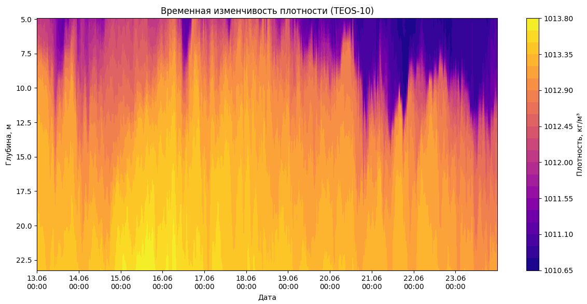
Рисунок 1. – Поле временной изменчивости плотности.
Одной из важнейших характеристик стратифицированной водной толщи является частота Вяйсяля-Брента, которая определяет устойчивость стратификации (чем больше $N$, тем устойчивее водная толща к вертикальным перемещениям) и верхнюю границу частот внутреннего волнового спектра. Частота Вяйсяля-Брента определяется выражением:
$N\left(z\right)=\sqrt{\frac{g}{ρ_{0}\left(z\right)}\frac{dρ\left(z\right)}{dz}},$ (1) [20]
где $g$ – ускорение свободного падения ($9.81\text{м/}с^{2}$), $ρ_{0}\left(z\right)$ – вертикальный профиль плотности морской воды, $z$ – глубина, z = 0 соответствует поверхности моря. Плотность $ρ_{0}\left(z\right)$была рассчитана по профилям температуры и солености на основании уравнения состояния морской воды TEOS-10 (см. выше).
Для расчета частоты Вяйсяля–Брента сначала был определен средний по времени профиль плотности. Далее по этому профилю была вычислена вертикальная производная плотности по глубине. При вычислении производной глубина $z$задавалась глубинами расположения датчиков термокосы, поэтому расчёт выполнялся на тех же горизонтах, где проводились температурные измерения.
Частота Вяйсяля–Брента $N\left(z\right)$ зависит от глубины, так как вертикальный градиент плотности неоднороден. Её значение на каждом горизонте характеризует локальную устойчивость водной толщи: чем больше $N\left(z\right)$, тем сильнее восстанавливающая сила при вертикальном смещении частицы. Максимум $N\left(z\right)$ указывает на горизонт наиболее интенсивной стратификации . Именно это максимальное значение используется как верхняя граница частот внутренних волн.. В данном исследовании оно составило:
$$N_{max}=25.8\frac{1}{ч}, T=2.3мин. , z=8.6м$$
Максимальная частота Вяйсяля-Брента определяет верхнюю границу возможных частот внутренних гравитационных волн в данной стратифицированной среде, так как внутренние волны могут существовать только при частотах $f_{in​} <f<N_{max}$. Вертикальный профиль частоты Вяйсяля-Брента показан на рисунке 1.2.2:
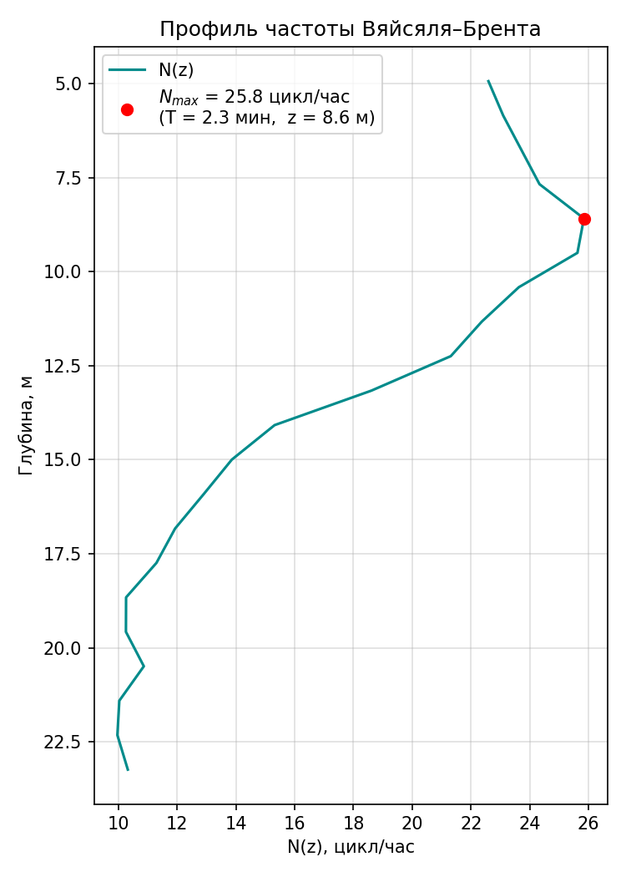
Рисунок 2. – Профиль частоты Вяйсяля-Брента с указанным максимальным значением 25.8 цикл/час, период T=2.3мин.
Таким образом, состояние водной толщи описывается полями температуры, плотности и частотой N(z), которая определяет диапазон существования внутренних волн
  - Краткий обзор современных методов и результатов гидрофизических исследований в северо-восточной части Черного моря
Гидрофизический полигон и методы наблюдений
Систематические исследования гидрофизических процессов в северо-восточной части Черного моря ведутся на акватории геленджикского подспутникового гидрофизического полигона ЮО ИО РАН, расположенного в Голубой бухте. Полигон создан в середине 2000-х годов для долговременного комплексного мониторинга мезо- и субмезомасштабных процессов в шельфово-склоновой зоне [11, 19]. Его принципиальные преимущества – квазинепрерывность наблюдений (постоянно действующие приборные комплексы), многопараметрность и возможность сопряжения с дистанционными спутниковыми данными [11].
Донные станции ADCP. Ключевым инструментом для изучения поля скоростей течений служит донный акустический доплеровский профилограф ADCP RDI Workhorse 600 кГц. Прибор, установленный на дне с излучателями вверх, регистрирует непрерывные профили скорости по всей водной толще с вертикальным разрешением 1–2 м и временной дискретностью 10–20 с. Данные передаются на берег через кабельную линию связи, что позволяет проводить мониторинг в режиме реального времени. Накопленные ряды квазинепрерывных наблюдений ADCP охватывают период с января 2016 по ноябрь 2023 г. [12].
Заякоренные термокосы. Вертикальная температурная структура и внутренние волны регистрируются с помощью четырёх пространственно-разнесённых заякоренных гирлянд автономных датчиков (Т1–Т4). Три из них (Т1, Т2, Т3) оснащены датчиками температуры DST centi-T/TD фирмы «Starr-Oddi» (Исландия) с шагом 1 м и дискретностью 10–30 с (точность ±0.01 °C). Четвёртая коса (Т4) укомплектована датчиками собственной разработки ЮО ИО РАН, обеспечивающими более высокую информативность измерений. Конструкция, методика постановки и метрологические характеристики термокос ЮО ИО РАН подробно описаны в работе [17]. Одновременное использование всех четырёх термокос (Т1–Т4) является важным преимуществом: их кластерная постановка позволяет определять горизонтальные фазовые скорости и направления распространения внутренних волн методом кросс-корреляции [7]. Наличие трёх кос со стандартными датчиками (Т1–Т3) существенно дополняет данные специализированной косы Т4 и повышает надёжность пространственного анализа волновых полей.
CTD-зондирования. Для вертикального профилирования применяются разные зонды (например, YSI ProDSS (США), регистрирующий температуру (±0.2 °C), электропроводность, давление и содержание растворённого кислорода (±0.1 мг/л) [7]). Зондирования от поверхности до дна с шагом ~1–2 см обеспечивают высокое разрешение профиля плотности, по которому рассчитывается частота Вяйсяля–Брента N(z). Ранее на полигоне применялся мобильный зонд-профилограф «Аквалог», выполнявший несколько циклов вертикального зондирования в сутки на заякоренной буйковой станции [11, 19].
Спутниковые данные. Серии снимков MODIS (Terra/Aqua) и Landsat в ИК и оптическом диапазонах используются для качественного описания структуры поверхностных течений и вихрей. Снимки SAR (синтетический апертурный радар) дают возможность выявлять поверхностные проявления внутренних волн в виде характерных полосовых аномалий яркости [11].
Результаты исследований поля течений и вихревой динамики
Важным результатом наблюдений на полигоне стало обоснование механизма формирования субмезомасштабных вихрей на узком северокавказском шельфе под влиянием меандрирующего ОЧТ [15]. По данным 21 буксируемой ADCP-съёмки в 2007–2013 гг. субмезомасштабные вихри обнаруживались в 76% случаев (15 циклонов и 16 антициклонов). Установлено, что при прижатом к континентальному склону ОЧТ на шельфе преимущественно образуются антициклонические вихри, а при антициклоническом меандре ОЧТ – циклонические [15]. Субмезомасштабные вихри концентрируют загрязнения на периферии и обеспечивают интенсивный трансшельфовый водообмен.

Долговременная статистика течений. Статистический анализ данных ADCP за 2016–2023 гг. [12] выявил следующее. В поверхностном и придонном слоях доминирует бимодальный режим переноса по направлениям СЗ–ЮВ, при этом СЗ-перенос в 1.22–1.42 раза превосходит ЮВ-перенос. Среднегодовая скорость поверхностных течений составляет 0.19 м/с, придонных – 0.12 м/с. Максимальные скорости поверхностных течений в осенне-зимний период и в июле достигают 1.8 м/с, что объясняется прохождением интенсивных мезомасштабных вихрей [12]. В осреднённых спектрах скоростей выделяются четыре характерных пика: на инерционном периоде (~17 ч), ~1 сутки, ~2.2 суток и ~5 суток; последний обусловлен меандрированием ОЧТ и в летний период смещается к ~8 суткам. По спектрам вращения на периодах до 8 суток доминирует антициклонический характер движения [12].

Результаты исследований тепловой структуры водной толщи
Обширный массив данных о летней термической стратификации накоплен в ходе неоднократных экспедиций на полигоне [7, 13, 19]. Типичный вертикальный разрез демонстрирует двухслойное строение: верхний квазиоднородный слой (ВКС) с температурой 22–24 °C, под ним – термоклин (7–15 м, перепад до 6–8 °C) и холодный придонный слой. Положение термоклина тесно связано с режимом вдольберегового течения: при усилении СЗ течения термоклин заглубляется, при ослаблении – поднимается [15].

Результаты исследований внутренних волн
Спектры и сравнение с моделью Гарретта–Манка. По данным многолетних наблюдений на кавказском и крымском шельфах [13] выявлено, что уровень спектральной плотности внутренних волн Черного моря систематически ниже теоретического уровня модели Гарретта–Манка [10]. Это обусловлено отсутствием приливной генерации. На геленджикском шельфе уровень энергии примерно на порядок ниже, чем на крымском и абхазском, что частично объясняется более ранними сроками измерений и различиями в механизмах генерации [13]. По мере перехода к более крутым типам шельфа амплитуды квазиинерционных волн закономерно возрастают: 5–7 м (геленджикский), 10–12 м (крымский) и до 20–25 м (абхазский) [13].
Короткопериодные волны и цуги. Короткопериодные внутренние волны (КПВ) относятся к классу мелкомасштабных возмущений стратифицированной водной толщи с периодами от нескольких минут до нескольких десятков минут и длинами от десятков до нескольких сотен метров [21]. В бесприливном Черном море, значимые приливы практически отсутствуют, что позволяет наблюдать другие механизмы генерации корокопериодных внутренних волн [13]. Характерные периоды спектральных пиков КПВ зависят от вертикальной стратификации, а также типа шельфа: на геленджикском (пологом) шельфе – 4–5 мин, на абхазском (крутом) – 7–8 мин, на крымском (приглубом) – 10–15 мин [13]. Средние амплитуды составляют несколько метров, однако в наиболее интенсивных событиях могут достигать 7–10 м и более [8]. Первая вертикальная мода доминирует; волны второй моды также регистрируются на всех типах шельфа, хотя и значительно реже [14].
КПВ не являются стационарным явлением: их появление привязано к конкретным эпизодам форсинга и региональной циркуляции. Упорядоченная последовательность из нескольких волн с близкими периодами и фазовой скоростью с единым генерации, называется цугом [8]. Появление цугов на черноморском шельфе носит эпизодический характер и часто приурочено к усилению вдольберегового течения, прохождению фронтов стратификации или нелинейной трансформации квазиинерционных волн [7, 8]. Так, по данным многолетних наблюдений кластером термокос в Голубой бухте в 2018–2020 гг. (апрель–июнь) зарегистрировано 56 цугов; в каждом цуге насчитывалось от 3 до 16 волн с периодами 4.25–17.15 мин и вертикальным размахом 1–10 м; большинство цугов распространялось от глубоководной части к берегу [8]. Статистика появления КПВ существенно варьирует в зависимости от сезона, степени стратификации и конкретных динамических условий; в частности, в наблюдениях 2011–2016 гг. в летний период интенсивные цуги коротких волн особенно часто регистрировались после эпизодов усиления вдольберегового течения [13].
Квазиинерционные волны. На фоне крупномасштабной циркуляции Чёрного моря и его шельфовой стратификации заметную роль в спектре внутренних движений играют колебания с суточным масштабом и периодами, близкими к локальной инерционной частоте $f$. Во внутренней прибрежной зоне наблюдаются квазиинерционные колебания. Их период близок к «чистому» инерционному ($T_{f}=2π/f$), но не совпадает с ним из-за влияния фоновых течений, горизонтальных градиентов и вертикальной структуры стратификации (обзор инерционных движений в Чёрном море приведён в монографии [22]). Для прибрежной динамики существенно совместное действие ветра, стратификации и рельефа дна [23].
В условиях узкого шельфа и выраженного термоклина, что типично для восточного побережья в районе полигонных наблюдений, квазиинерционные волны проявляются в колебаниях изотерм и температурных рядов с периодами 15–18 часов. При этом по вертикали может наблюдаться систематический сдвиг оцениваемого периода, который объясняется влиянием фоновой циркуляции, взаимодействием волн со стратификацией и дном [13].
Влияние внутренних волн на гидрохимические характеристики. В ходе наблюдений июня 2023 г. впервые для геленджикского шельфа проведены одновременные измерения температуры и растворённого кислорода на горизонте 18 м [11]. Установлено, что подход квазиинерционных внутренних волн, привносящих более холодную, солёную и бедную кислородом глубинную воду, снижает уровень насыщения кислородом на ~10 % (концентрация O₂ падает с 10.25 до 9.5 мг/л). При прохождении короткопериодных волн снижение составляет ~0.2 мг/л. Между температурой и содержанием кислорода зафиксирована нетипичная положительная корреляция (R = 0.64, p < 0.001), объясняемая именно глубинным происхождением поступающих вод [11].
Таким образом, комплекс накопленных к настоящему времени данных о вихревой динамике, режиме течений, тепловой стратификации и внутреннем волнении в северо-восточной части Черного моря формирует необходимый контекст для интерпретации результатов наблюдений июня 2023 г., представленных в настоящей работе.

Глава 2 Математические методы и алгоритмы обработки данных натурных измерений

2.1 Массив данных натурных наблюдений
Наблюдения за внутренними волнами основаны на долговременных измерениях флуктуаций гидрологических параметров: температуры, солёности, скорости звука, скорости и направления течений [22]. В исследуемой акватории изменения плотности в основном определяются изменчивостью температуры, поэтому она является оптимальной характеристикой для регистрации внутренних волн. Помимо физической обоснованности, температура надёжно и просто измеряется in situ. Наиболее распространены контактные методы, основанные на регистрации изменений температуры водного столба вертикальными гирляндами точечных датчиков – термокосами [17]. Широко применяется постановка кластеров из нескольких пространственно разнесённых термокос в масштабных экспериментах по исследованию внутренних волн на морских шельфах [24, 25, 26]. Исследования проводились в период с 14 по 23 июня 2023 в акватории Голубой бухты, расположенной на северо-восточном побережье Черного моря. На исследовательском полигоне была развёрнута система из четырёх заякоренных термокос (Т1–Т4), установленных на глубинах 22.5–23 м [7]. Термокоса Т4 ЮО ИО РАН представляет собой постоянно действующую вертикальную гирлянду точечных датчиков температуры DST centi-T и DST centi-TD фирмы «Starr-Oddi» (Исландия), данные передаются на берег [17]. Точность измерений температуры составляла ±0,01 °C. Дискретность регистрации составляла 10 с для всех датчиков. По данным давления определялись медианные глубины расположения датчиков на каждом горизонте, которые использовались при построении вертикального температурного профиля и интерполяции изотерм. Такая конфигурация позволяет регистрировать температурную структуру водной толщи практически по всей глубине моря и получать высокоразрешающие данные о вертикальной изменчивости температуры.
Расстояние между термокосами по измеренным координатам представлено в таблице 1, схема расположения термокос на карте батиметрии приведена на рисунке 3:
Таблица 1. – Расстояния между термокосами по измеренным координатам.
Пара термокос | Расстояние, м
Т1-Т2 | 100.3
Т1-Т3 | 119.2
Т1-Т4 | 103.9
Т2-Т3 | 88.1
Т2-Т4 | 157.2
Т3-Т4 | 102.8
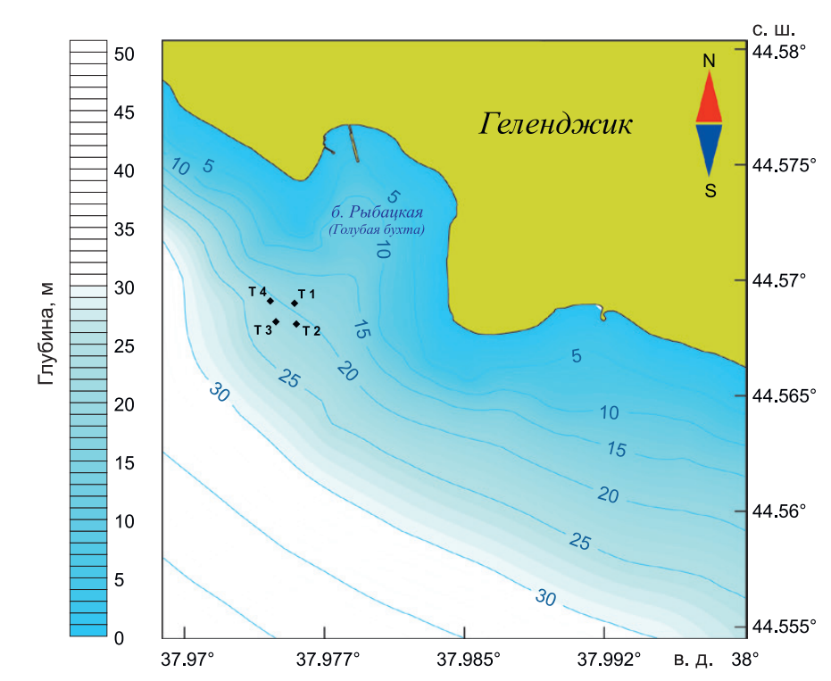
Рисунок 3. – Положение заякоренных термокос на карте батиметрии [7].

2.1.1 Данные термокос
Постоянно действующая онлайн-термокоса Т4 представляла собой вертикальную гирлянду точечных датчиков температуры, расположенных вдоль троса с шагом 1 м, охватывающую практически всю водную толщу от ~5 м до придонного горизонта ~23 м. Нижний датчик DST centi-TD дополнительно регистрировал давление, что позволяло контролировать вертикальное положение гирлянды в потоке. По данным давления определялись медианные глубины расположения датчиков, которые использовались при построении вертикального температурного профиля и интерполяции изотерм [7]. Схема термокосы Т4 и термокос T1-Т3 с отмеченными датчиками и их медианными глубинами представлена на рисунке 4:
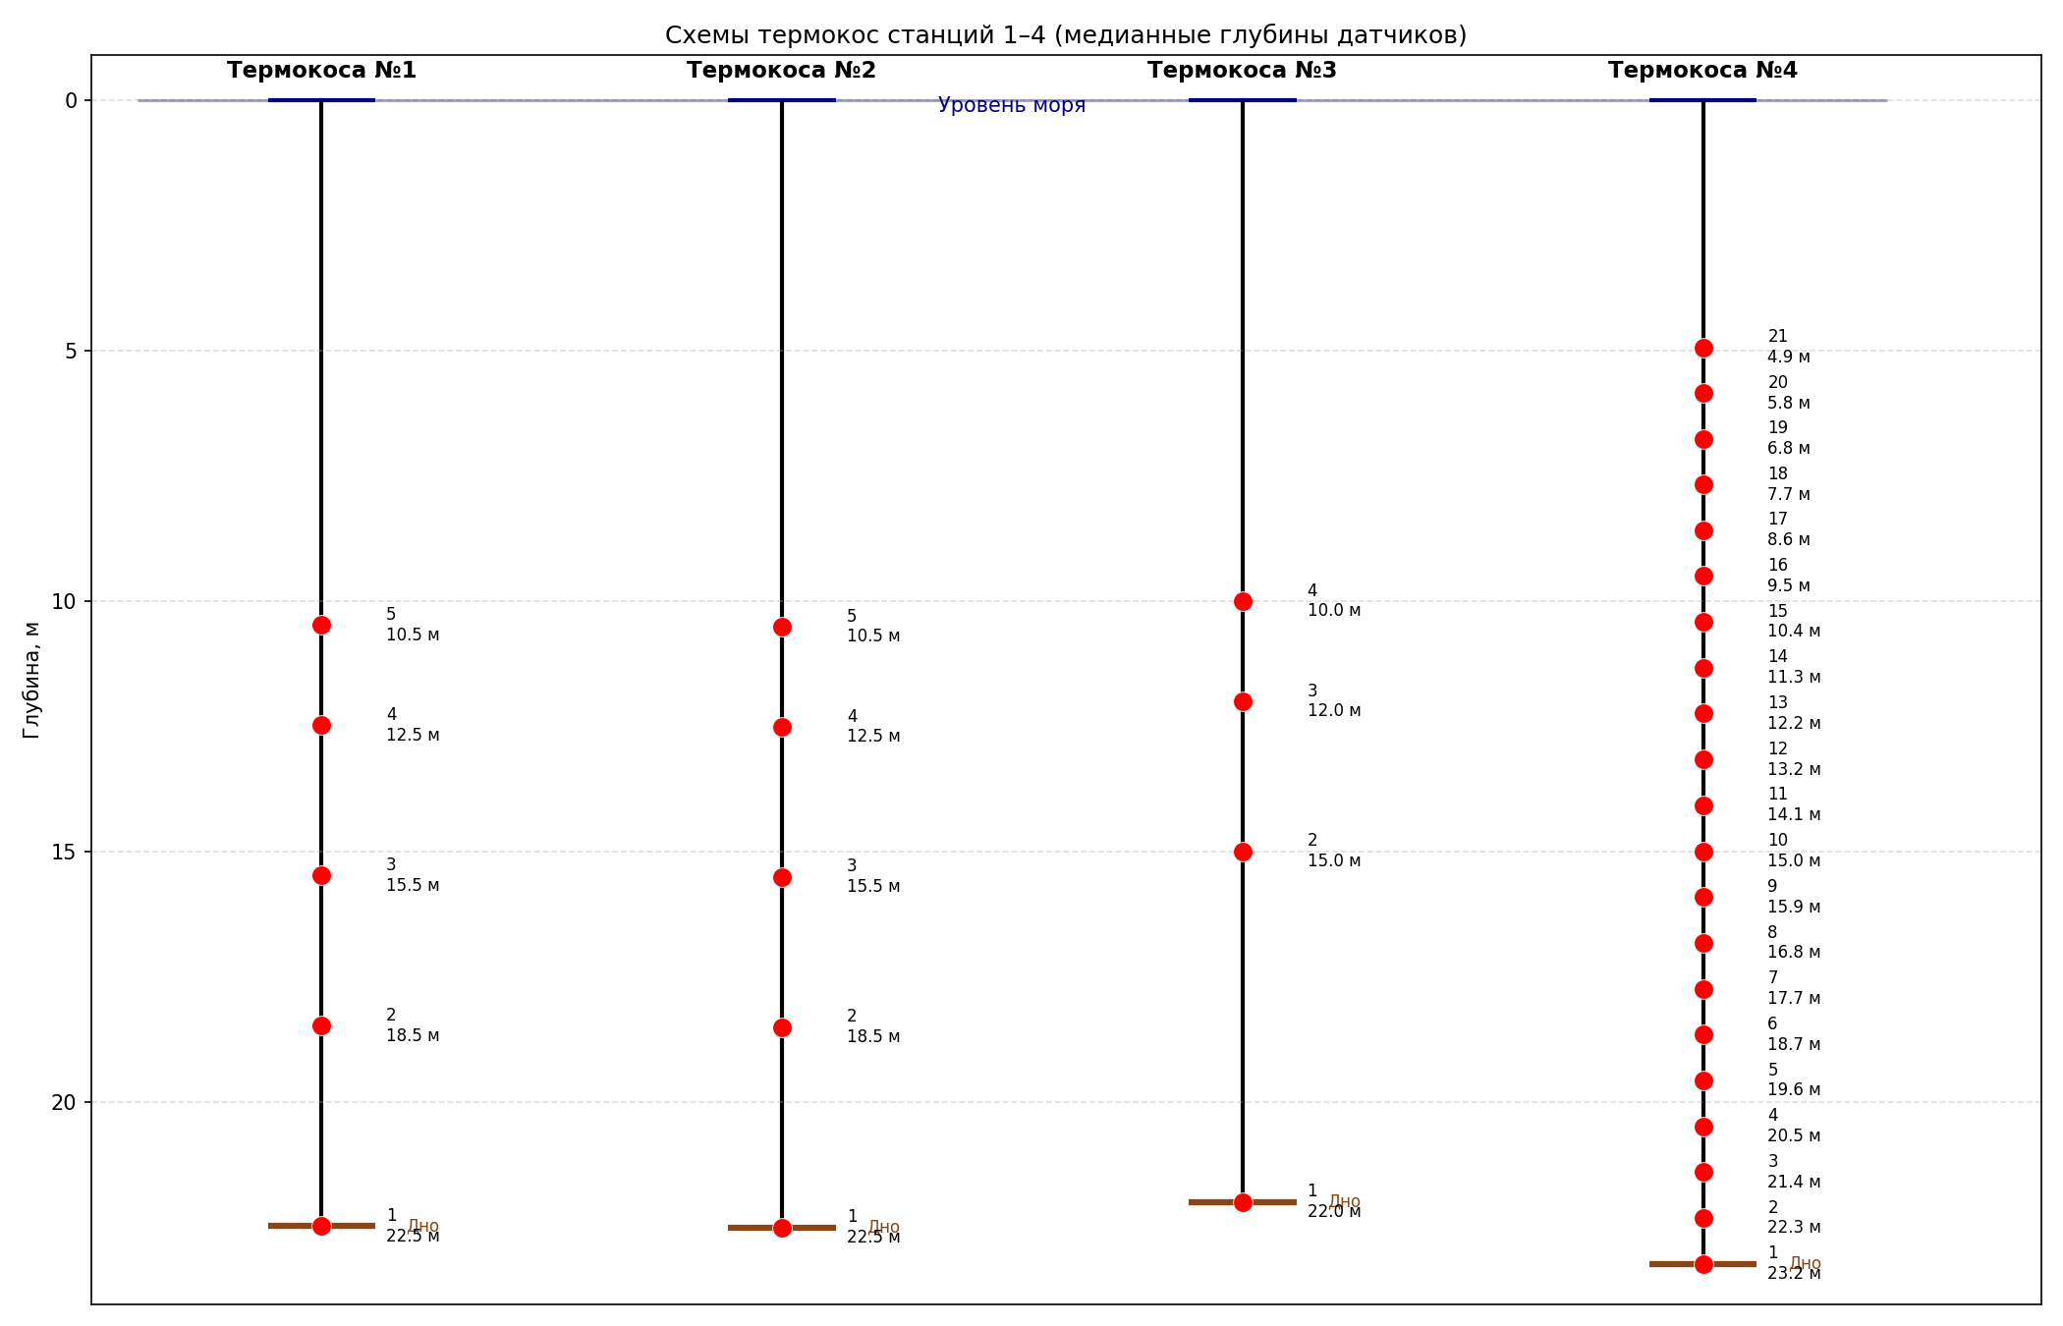
Рисунок 4. – Схема термокос Т1-Т4 с отмеченными датчиками (красный) и их медианными глубинами.
В работе использовались данные непрерывных измерений температуры морской воды, полученные с заякоренной термокосы T4. Данные представляли собой временные ряды температуры, зарегистрированные на различных глубинах водной толщи.
Помимо температурных измерений использовались данные о глубинах расположения датчиков и временные метки наблюдений. Исходные данные были организованы в виде таблиц, содержащих значения температуры, глубины датчиков и времени измерений.
Перед проведением дальнейшего анализа данные были подвергнуты предварительной обработке. Основные этапы предобработки представлены в таблице 2:
Таблица 2. – Обработка данных для анализа.
Этап обработки | Описание
Импорт данных | Загрузка данных температуры, глубин датчиков и временных меток
Синхронизация | Формирование временного индекса наблюдений
Усреднение | Усреднение данных по интервалу 30 секунд
Определение глубин | Расчет медианной глубины датчиков
Формирование массивов | Формирование матриц температура–время–глубина
Усреднение данных по интервалу 30 секунд выполнялось с целью уменьшения влияния высокочастотного шума измерений и получения более устойчивых временных рядов температурных колебаний.
Под высокочастотным шумом понимаются флуктуации с периодами менее 1 мин, обусловленные инструментальными погрешностями датчиков (±0.01 °C для DST centi-T [7]) и мелкомасштабной турбулентностью. При вертикальном градиенте температуры 0.3–0.5 °C/м в зоне термоклина погрешность ±0.01 °C соответствует ошибке в определении глубины изотермы ~0.02–0.03 м – то есть шум в данных о глубине изотермы составляет ~0.02–0.03 м. Усреднение по 30 с подавляет составляющие с периодами < 1 мин, не влияя на внутренние волны с периодами 1.5–15 мин [13, 14].
На основе обработанных данных были построены поля временной изменчивости температуры водной толщи, позволяющие анализировать эволюцию температурной стратификации во времени. Поле временной изменчивости температуры представлено на рисунке 5:
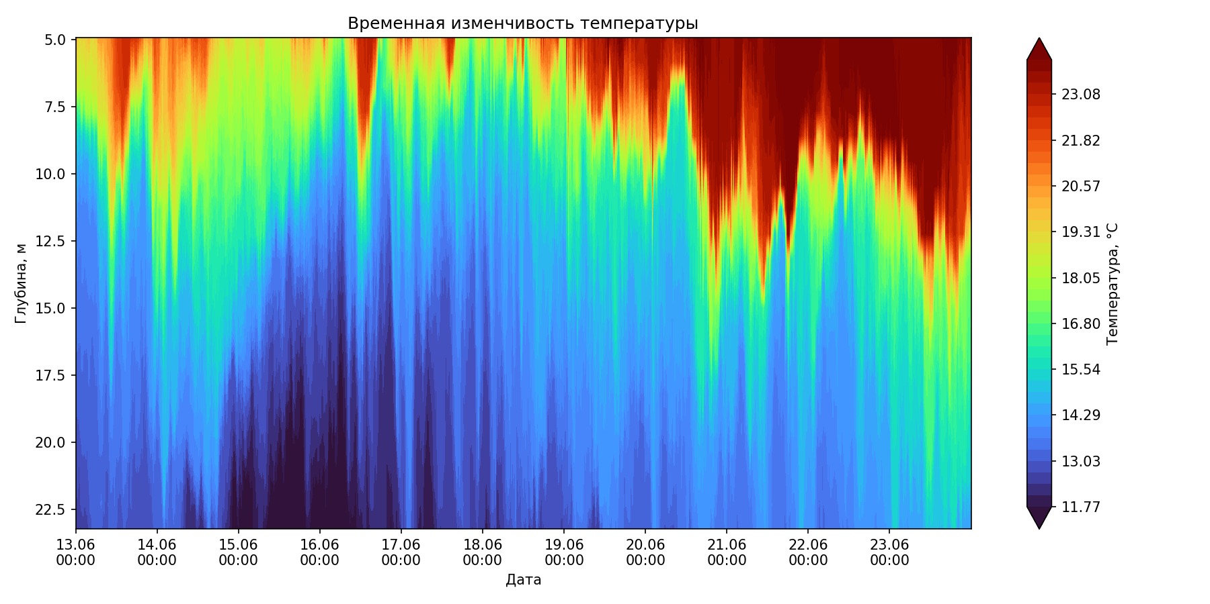
Рисунок 5. – Временная изменчивость температуры по данным станции Т4 в период с 14 по 23 июня 2023г.

2.1.2 Данные акустического доплеровского профилографа течений (ADCP)
Для измерений скорости и направления течений в период эксперимента использовался донный четырёхлучевой акустический доплеровский профилограф ADCP RDI Workhorse 600 кГц, работающий на геленджикском полигоне в режиме квазинепрерывных наблюдений [7, 12]. Прибор устанавливается на дне с лучами, направленными вертикально вверх, и регистрирует профили скорости течения над собой практически по всей водной толще.
Технические характеристики прибора. ADCP представляет собой четырёхлучевой импульсный гидролокатор с рабочей частотой 600 кГц и частотной обработкой сигнала. Каждый луч направлен под углом 20° от вертикали, ширина луча составляет 3°. Прибор измеряет две горизонтальные и вертикальную составляющие скорости течений относительно дна:
- диапазон измеряемых скоростей: до 3 м/с в стандартном режиме, до 20 м/с в специальном;
- точность измерения скорости: ±0.25 % от скорости воды;
- разрешение по скорости: 1 мм/с;
- размер вертикальной ячейки (бина): 1.2 м (в данной постановке);
- максимальное число ячеек: 128;
- частота посылки сигнала: 2 Гц и менее (задаётся при настройке);
- встроенный компас с точностью ±0.5°, обеспечивающий измерение течений в земных координатах (восток–север);
- диапазон регистрируемого обратного рассеяния: 80 дБ (разрешение 0.5 дБ, погрешность 1.5 дБ);
- допустимый наклон прибора от вертикали: не более 15°;
- питание: постоянное напряжение 12 В.
Организация измерений. Прибор был установлен на дне вблизи термокосы Т4 на глубине 23 м, лучами вверх. Непрерывная регистрация течений велась с 1 по 29 июня 2023 г. Реальный шаг дискретизации составил 10.2 с, что позволяет анализировать колебания скорости в широком диапазоне периодов – от нескольких десятков секунд до нескольких суток. Единицы измерения скорости в исходных файлах – мм/с (стандартный формат RDI).
Состав полученных массивов данных. По результатам измерений были сформированы следующие массивы:
- временны́е ряды зональной компоненты скорости $U = V_{e}$ (ось x направлена на восток, «+» – восток) на каждом вертикальном горизонте;
- временны́е ряды меридиональной компоненты скорости $V = V_{n}$ (ось y направлена на север, «+» – север) на каждом горизонте;
- временны́е ряды интенсивности обратного акустического рассеяния по четырём лучам (характеризует концентрацию взвешенных частиц);
- полная скорость $|V| = √(U² + V²)$ и направление течения θ, рассчитанные из компонент.
Вертикальное разрешение массивов – 1.2 м; число рабочих горизонтов в условиях данной постановки охватывало водную толщу от ~2 м до ~21 м. Период непрерывных наблюдений составил 29 суток, что обеспечивает разрешение в спектрах периодов от нескольких минут до масштабов синоптической изменчивости.

2.2 Используемые методы обработки данных
Для анализа внутренних волн использовались временные ряды вертикальных смещений изотерм. В общем случае плотность морской воды определяется как температурой, так и солёностью, поэтому изотермы не всегда совпадают с поверхностями равной плотности. В данной работе анализ выполнен по изотермам, поскольку температурные измерения лучше обеспечены.
Для определения глубины изотерм использовалась интерполяция температурных профилей по глубине. верхний слой: 19.9–24.6 °C.
Для анализа были выбраны изотермы, представленные на рисунке 6. Положение каждой изотермы во времени определялось путём линейной интерполяции профилей температуры по глубине.
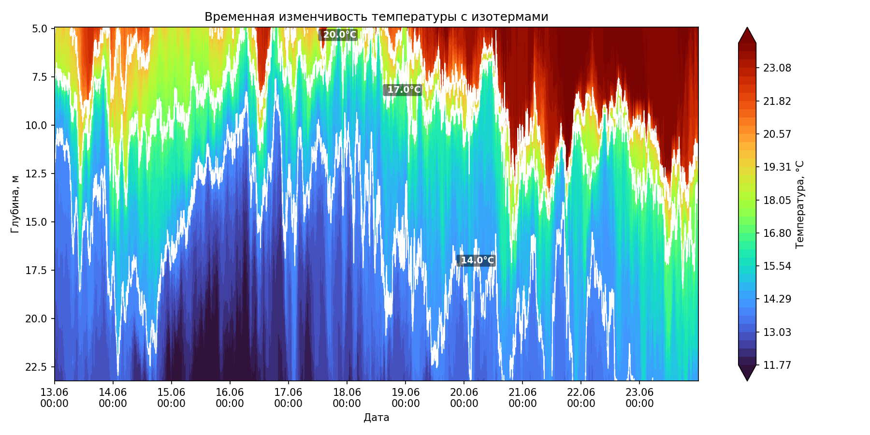
Рисунок 6. – Временные колебания изотерм 14°C, 17°C, 20°C.
Для одновременного наблюдения волн в разных слоях необходим непрерывный временной интервал, на котором присутствуют все три изотермы. Такой общий участок для выбранных изотерм оказался достаточно продолжительным – 22.6 часа (2712 точек при шаге 30 с). На рисунке 7 показаны временные ряды вертикальных смещений изотерм 14, 17 и 20 °C на этом общем участке.
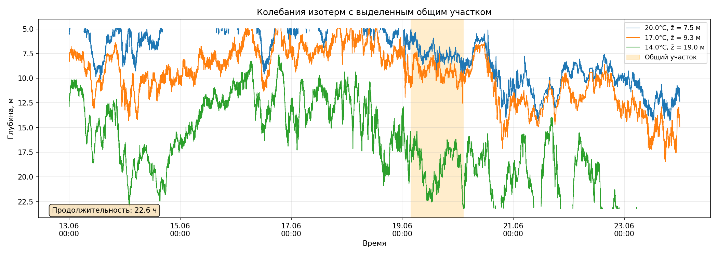
Рисунок 7. – Колебания выбранных изотерм с выделенным общим непрерывным участком (22.6 ч).
Для надёжного выделения спектрального пика на частоте $f_{0}$ необходимо, чтобы запись содержала не менее 5–10 полных периодов $T_{0} = 1/f_{0}$ [14]. Инерционный период для широты 44.5° с.ш. равен $T_{\left\{in\right\}}=f_{in​}= 17.1$ ч [1], следовательно за 22.6 ч инерционные колебания совершают лишь ~1.3 полного цикла – статистически достаточного уровня для этого пика не достигается. Исходя из этого, спектральный анализ сосредоточен на диапазоне частот, существенно превышающих инерционную: при периодах 2–8 ч за 22.6 ч умещается 3–11 полных циклов, что позволяет надёжно оценивать наклон спектра в этом диапазоне и сопоставлять его с моделью Гарретта–Манка.

2.2.1 Спектральные характеристики
Преобразование Фурье
Спектр временного сигнала определялся на основе преобразования Фурье. В общем виде непрерывное преобразование Фурье определяется выражением:
$F\left(ν\right)=\int_{-∞}^{∞}{f\left(t\right)e^{-i2πνt}dt}$ $\left(2\right) [27]$
где $f\left(t\right)-$ временной сигнал, $ν$ – частота, $F(ν)$ – комплексная спектральная функция.
Преобразование Фурье позволяет представить временной сигнал в виде гармонических колебаний различных частот. Амплитуда и фаза каждой гармонической компоненты определяются комплексным значением спектральной функции.
Поскольку экспериментальные данные представляют собой дискретные измерения температуры, полученные через равные интервалы времени, на практике используется дискретное преобразование Фурье. Для эффективного вычисления спектра применяется алгоритм быстрого преобразования Фурье (FFT), который позволяет определить амплитуды гармонических компонент временного ряда.
Амплитудный спектр сигнала определяется как модуль комплексного спектра Фурье.
Спектральная плотность мощности
Для количественного анализа энергетического распределения колебаний использовалась спектральная плотность мощности (Power Spectral Density, PSD).
Спектральная плотность мощности характеризует распределение энергии сигнала по частотам и определяется как квадрат амплитуды спектра Фурье, нормированный на ширину частотного интервала.
В работе спектральная плотность мощности оценивалась на основе дискретного преобразования Фурье (DFT). Для каждого временного ряда вертикальных смещений изотермы (на общем участке 22,6 ч) перед вычислением спектра удалялся линейный тренд с помощью функции detrend. Это позволяет исключить влияние медленных дрейфов изотермы, не связанных с волновыми колебаниями.
Далее вычислялось дискретное преобразование Фурье, после чего спектральная плотность мощности определялась как:
$\hat{W}\left(ω\right)=\frac{1}{Nf_{a}}{\left|\sum_{k=0}^{N=1}{x\left(k\right)e^{-jωkT}}\right|}^{2}$ $\left(3\right) [28]$
где $x(k)$ – значения временного ряда, $f_{a}$– частота дискретизации, $T$ – шаг по времени.
Поскольку анализируются вертикальные смещения изотерм, имеющие размерность метров, спектральная плотность мощности имеет размерность м²/Гц. В работе частота дополнительно пересчитывалась в единицы ${\text{ч}}^{-1}$, поэтому PSD представляется в размерности м²·ч. Для этого значение $\hat{W}$ делилось на 3600, а частоты умножалась на 3600. Спектры рассчитывались в диапазоне частот, ограниченном частотой Найквиста, определяемой шагом дискретизации исходных данных.
Модель Гарретта-Манка
Модель Гарретта–Манка в оригинальной формулировке [10] описывает спектр кинетической энергии течений. Следует помнить, что модель Гарретта–Манка (Г–М) является очень обобщённой: она разработана для условий глубокого океана в средних широтах, не учитывает приповерхностный и придонный слои, описывая лишь среднюю толщу вод. Поэтому для прибрежных акваторий модель почти непригодна. Тем не менее, её повсеместно используют для сравнения из-за неимения альтернатив. Важно понимать: Г–М не универсальный спектр, а лишь некоторое обобщение, применяемое с определёнными оговорками. После расчёта вертикальных смещений изотерм, отраженных на рисунке 7, их спектральная плотность мощности может быть сопоставлена с моделью Гарретта–Манка, которая в оригинале сформулирована именно для вертикальных смещений, а не для температуры:
$S\left(f,z\right)=\frac{C_{M}f_{in}\sqrt{f^{2}-f_{in}^{2}}}{N\left(z\right)f^{3}}$ $\left(4\right) [29]$
где $C_{M}=204 {\text{м}}^{2}⋅{\text{ч}}^{-1}$- эмпирическая константа, $f$ – частота, $f_{in}$ – инерционная частота, $N(z)$ – частота Вяйсяля-Брента.
Сравнение с моделью Г–М позволяет установить, соответствует ли уровень энергии внутренних волн в данном районе равновесному «фоновому» значению, характерному для открытого океана при отсутствии доминирующих локальных источников. Было показано, что внутренние волны Черного моря в среднем менее интенсивны, чем их океанические аналоги, что отражается в систематическом понижении PSD относительно модели Г–М [13]. Если наблюдаемый спектр близок к модели – поле внутренних волн носит характер равновесного фонового шума без интенсивных локальных источников [13, 20].
Диапазон внутренних волн
В стратифицированной водной толще внутренние волны могут существовать только в определенном диапазоне частот. Нижняя граница этого диапазона определяется инерционной частотой в 17.1ч [13], характерной для исследуемого участка, а верхняя – частотой Вяйсяля-Брента.
Инерционная частота определяется выражением
$f_{in}=2Ω_{E}\sin{φ}$ $\left(5\right) [20]$
где $Ω_{E}$- угловая скорость вращения Земли,$φ$ – географическая широта района наблюдений.
Для района Голубой бухты широта составляет примерно ${44.5}^{∘}$. Таким образом, внутренние волны могут существовать в диапазоне частот $f_{in}<f<N.$ В данной работе $f_{in}≈\frac{1}{17.1}≈0.0585ч^{-1}, N_{max}=25.8ч^{-1}$ (см. п. 1.2), следовательно для рассматриваемого района диапазон внутренних волн составляет $0.0585ч^{-1}<f<25.8ч^{-1}$. Пример изотермы 13°C и ее спектров представлен на рисунке 8. Выделяется квази-инерционный пик, со сдвигом в высокочастотную область. В исследуемом районе для прибрежной зоны ранее отмечалось уменьшение инерционного периода с глубиной (13), что, вероятно, объясняется взаимодействием волн с дном, над которым они распространяются [30].
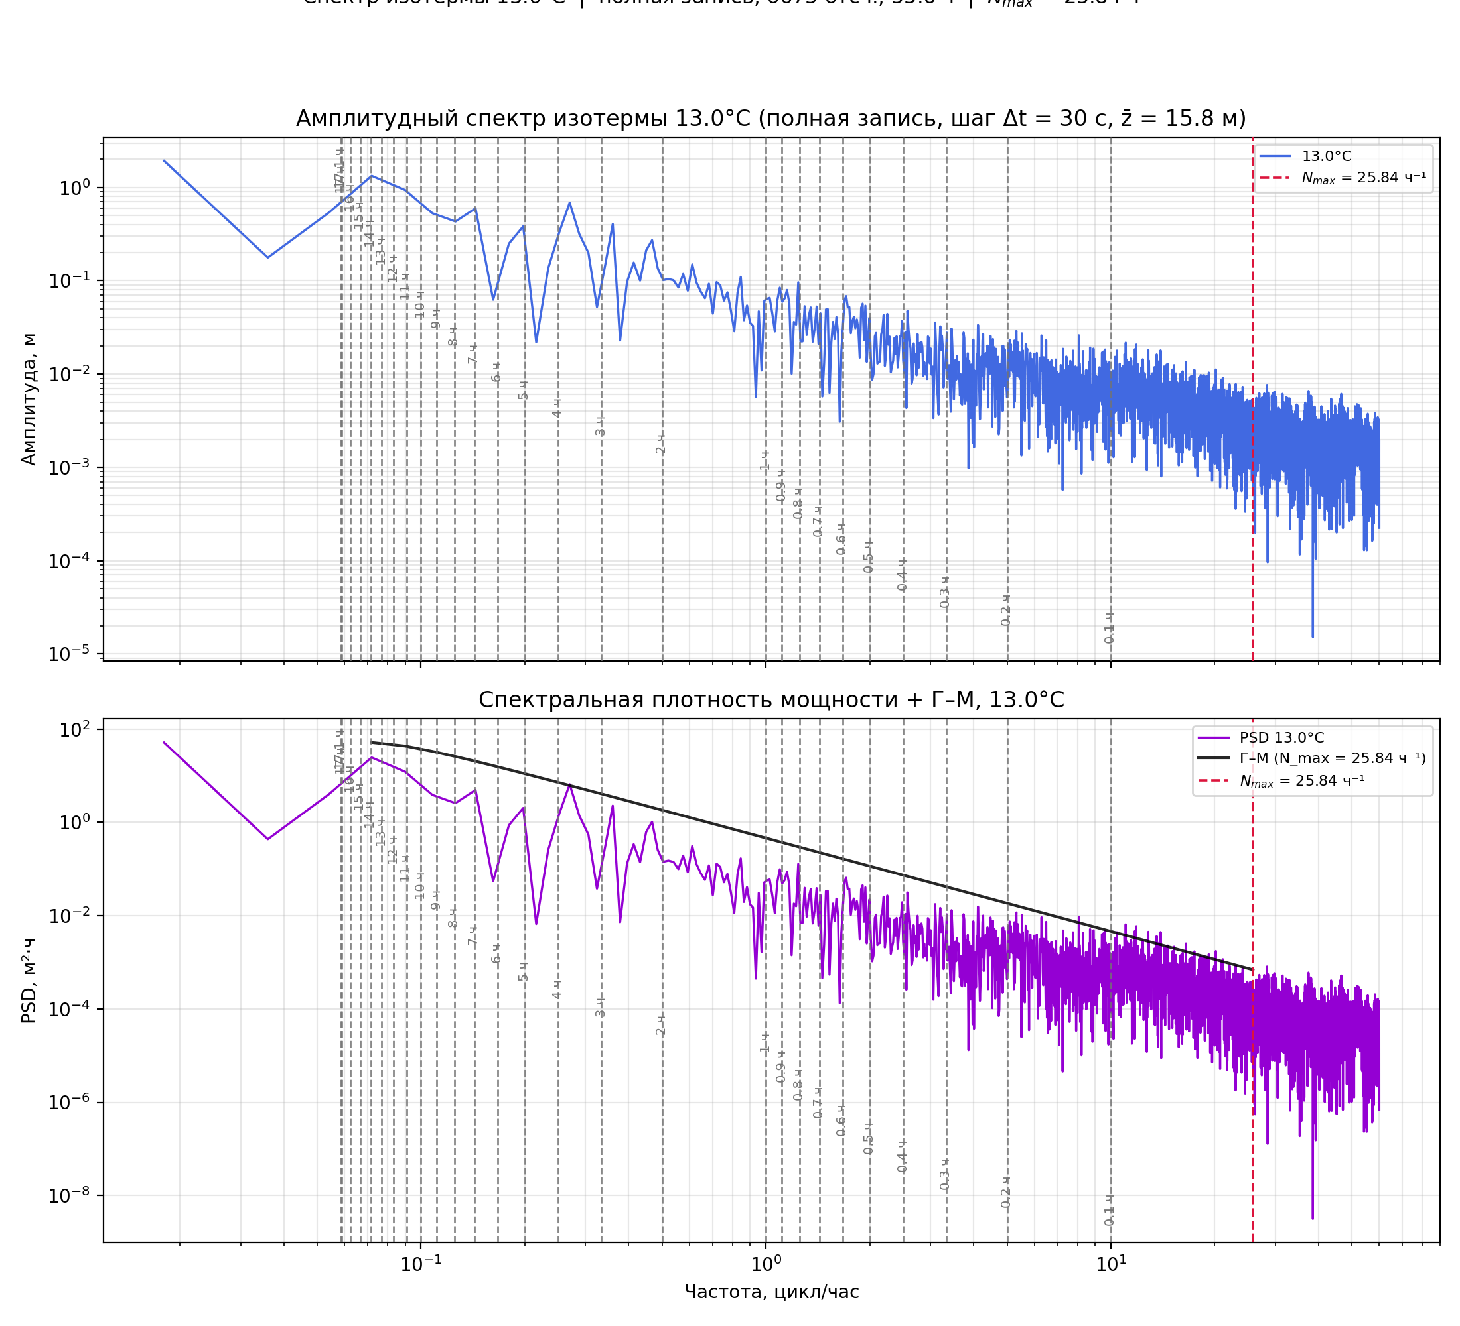
Рисунок 8. – Амплитудный спектр (а), спектральная плотность мощности (б) изотермы 13°C.
Для исследования частотной структуры выполнен спектральный анализ временных рядов вертикальных смещений изотерм 14, 17 и 20 °C на общем непрерывном участке длительностью 22.6 часа, представленный на рисунке 9. Для каждой выбранной изотермы были вычислены: средняя глубина залегания $\overset{ˉ}{z}$ на общем участке и теоретический наклон модели в логарифмических координатах, представленные в таблице 3. Теоретический наклон модели составил –1.99 для всех изотерм.

Таблица 3. – Параметры модели Гарретта-Манка для выбранных изотерм.
Изотерма, °C | $\overset{ˉ}{z}$, м | Наклон Гаррета-Манка
20 | 7.5 | –1.99
17 | 9.3 | –1.99
14 | 19 | –1.99
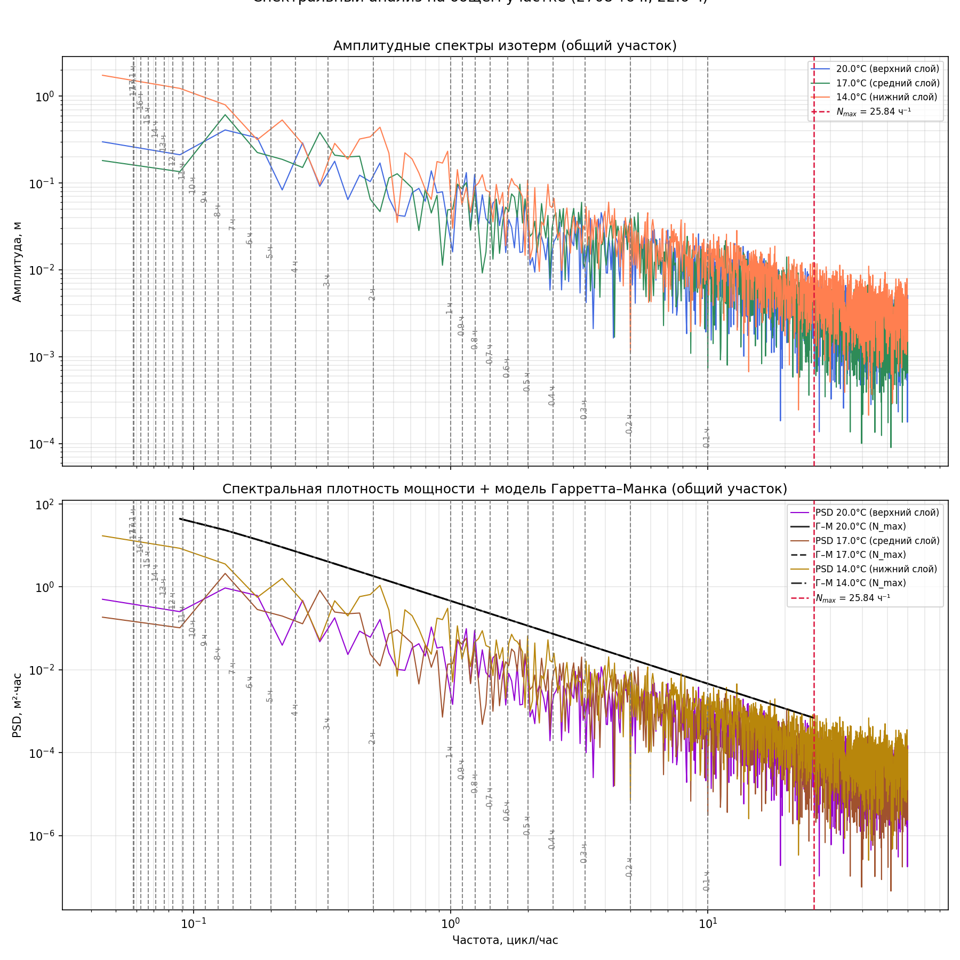
а
б
Рис. 9 – Результаты спектрального анализа вертикальных смещений изотерм на общем непрерывном участке (22.6 ч): а – амплитудные спектры (FFT) для изотерм 14, 17 и 20 °C; б – спектральная плотность мощности (PSD) для тех же изотерм (цветные линии) и модель Гарретта–Манка (чёрные линии разного стиля). Вертикальная пунктирная линия соответствует частоте Вяйсяля–Брента $N≈25.8$ ч⁻¹.
Для детального анализа были выделены локальные максимумы (пики) в амплитудных спектрах (рис. 9а) и соответствующие им значения PSD (рис. 9б). Пики идентифицировались как экстремумы в интервалах, где значение превышает соседние. Нижняя граница рассмотрения – инерционная частота $f_{in}=0.0586$ ч⁻¹, верхняя – ~1 ч⁻¹ (периоды > 1 ч), так как на более высоких частотах спектр монотонно спадает без выраженных пиков.
Амплитудные спектры показывают, что основная энергия колебаний сосредоточена в низкочастотной области (периоды от 2 до 8 ч). Наиболее выраженный пик для всех трёх изотерм наблюдается на частоте 0.125 ч⁻¹ (период 8 ч), причём амплитуда увеличивается с глубиной: 0.41 м у 20 °C, 0.61 м у 17 °C, 0.8 м у 14 °C. Дополнительные пики зафиксированы на частотах 0.22 и 0.5 ч⁻¹ (периоды 4.6 и 2.0 ч), но они ярко выражены только у придонной изотермы 14 °C. На частотах выше 1 ч⁻¹ (периоды короче 1 ч) амплитуды быстро убывают и не образуют выраженных пиков.
Спектральная плотность мощности (PSD) монотонно убывает с ростом частоты. Наклоны PSD в логарифмических координатах одинаковы для всех трёх изотерм, что согласуется с моделью Гарретта-Манка при постоянной стратификации. Уровень PSD максимален у изотермы 14 °C и минимален у 20 °C. Сравнение с моделью показывает, что экспериментальные значения ниже теоретических (медианное отношение PSD/$S_{GM}$ составляет 0.08–0.18), что типично для мелководных условий.

2.2.2 Статистичесие характеристики
Числовые характеристики эмпирических распределений
Для количественного описания выборок, полученных в ходе эксперимента (например, высот и периодов внутренних волн), используются статистические характеристики, позволяющие оценить центральную тенденцию, разброс, асимметрию и эксцесс распределения.
- Выборочное среднее (среднее арифметическое)
Среднее значение выборки характеризует её центральную тенденцию. Для сгруппированных данных вычисляется по формуле:
$\overset{ˉ}{X}=\frac{1}{n}\sum_{i=1}^{k}{c_{i}}f_{i}$ (6)
где $c_{i}$ – центр $i$-го интервала, $f_{i}$ – частота попаданий в этот интервал, $n$ – объём выборки. Среднее является простой и популярной оценкой положения центра распределения. Оно оптимально для нормально распределённых данных, однако чувствительно к выбросам [31].
- Выборочная дисперсия
Дисперсия характеризует разброс значений относительно среднего. Для сгруппированных данных:
$D=\frac{1}{n}\sum_{i=1}^{k}{f_{i}}(c_{i}-\overset{ˉ}{X})^{2}$ (7)
Дисперсия измеряет средний квадрат отклонений. Чем больше дисперсия, тем сильнее разбросаны данные относительно центра. Дисперсия чувствительна к выбросам [см. «Measures of Dispersion»] [31].
- Среднеквадратичное отклонение
$σ=\sqrt{D}$ (8)
Среднеквадратичное отклонение имеет ту же размерность, что и исходные данные, что облегчает интерпретацию. Оно является стандартной мерой разброса и используется во многих статистических критериях.
- Начальные и центральные моменты
Начальные моменты $r$-го порядка ($m_{r}$) характеризуют распределение относительно начала координат:
$m_{r}=\frac{1}{n}\sum_{i=1}^{k}{f_{i}}c_{i}^{ r}$ (8)
Центральные моменты $μ_{r}$ характеризуют распределение относительно среднего:
$μ_{r}=\frac{1}{n}\sum_{i=1}^{k}{f_{i}}(c_{i}-\overset{ˉ}{X})^{r}$ (9)
Первый начальный момент $m_{1}=\overset{ˉ}{X}$. Второй центральный момент $μ_{2}$ есть дисперсия. Третий и четвёртый центральные моменты используются для расчёта коэффициентов асимметрии и эксцесса.
- Коэффициент асимметрии
$S=\frac{μ_{3}}{μ_{2}^{3/2}}$ (10)
Коэффициент асимметрии является мерой несимметричности распределения относительно среднего значения. Если $S>0$, распределение имеет правостороннюю асимметрию («хвост» вытянут вправо); если $S<0$ – левостороннюю. Для симметричных распределений (в том числе нормального) асимметрия равна нулю. Асимметрия позволяет оценить, преобладают ли в выборке малые или большие значения относительно среднего.
- Коэффициент эксцесса
$K=\frac{μ_{4}}{μ_{2}^{2}}-3$ (11)
Эксцесс характеризует «островершинность» или «плосковершинность» распределения по сравнению с нормальным. Для нормального распределения эксцесс равен нулю (после вычитания 3). Положительный эксцесс ($K>0$) указывает на более острую и высокую вершину с тяжёлыми хвостами, что свидетельствует о наличии редких выбросов; отрицательный эксцесс ($K<0$) – на более плоскую вершину и короткие хвосты. Эксцесс помогает оценить, наклонны ли данные к выбросам и насколько распределение отличается от нормального по «тяжести» хвостов.
- Непрерывное распределение и гистограмма плотности
Для непрерывной случайной величины распределение задают двумя способами: плотностью $f\left(x\right)$ (показывает, как часто значения попадают в малую окрестность $x$) и функцией распределения $F\left(x\right)=\int_{-∞}^{x}{f}\left(u\right) du$ (вероятность, что величина не превысит $x$).
Чтобы наложить выборочные данные на теоретическую плотность, строят гистограмму плотности. Её особенность: высота каждого столбца равна доле наблюдений в интервале, делённой на ширину интервала; тогда сумма площадей столбцов равна 1, то есть гистограмма напрямую сопоставима с $f\left(x\right)$.

- Подбор параметров: метод максимального правдоподобия
В параметрической постановке закон распределения случайной величины задаётся с точностью до неизвестного параметра (вектора параметров) $θ$; по выборке $X_{1},…,X_{n}$ требуется построить оценку $\hat{θ}$ [31].
Метод максимального правдоподобия (Maximum Likelihood) «среди всех возможных параметров выбирает тот, для которого вероятность получить данную выборку максимальна» [31, с. 115]. Основу метода составляет функция правдоподобия. Для независимых наблюдений с общей плотностью (или вероятностью в дискретном случае) $f_{X}\left(x ; θ\right)$ пособие записывает
$L\left(θ\right)=f_{X_{1},…,X_{n}}(x_{1},…,x_{n},θ)=\prod_{i=1}^{n}{f_{X}}(x_{i}, θ)$ (12)
и определяет оценку из услов
$L\left(θ\right)→\max{,} {\hat{θ}}_{ML}=\arg{max}{θL\left(θ\right)}$ (13)
Нахождение оценки упрощается, если максимизировать не $L$, а $\ln{L}$, поскольку «максимум обеих функций достигается при одном и том же значении $θ$»Вводят логарифмическую функцию правдоподобия
$l\left(θ\right)=\ln{L}\left(θ\right)=\sum_{i=1}^{n}{ln}{f_{X}}(x_{i}, θ)$ (14)
тогда ${\hat{θ}}_{ML}=\arg{max}{θ}l\left(θ\right)$; необходимое условие экстремума – $l^{'}\left(θ\right)=0$ (далее отбирают точку максимума, в том числе по достаточным условиям, например по матрице Гессе) [31].
Таким образом, в формуле правдоподобия фиксированы наблюдаемые $x_{1},…,x_{n}$, а переменными остаются параметры $θ$.
В пособии отмечены асимптотические свойства оценок максимального правдоподобия: состоятельность, асимптотическая нормальность, асимптотическая несмещённость и асимптотическая эффективность [16].

- Критерий Колмогорова–Смирнова
В учебном пособии [31] эмпирическая функция распределения выборки объёма $N$ определяется как функция $F_{N}\left(x\right)$, «выражающая для каждого $x$ долю значений … общего объёма $N$, для которых рассматриваемый признак меньше $x$»: $F_{N}\left(x\right)=\frac{n\left(x\right)}{N}, n\left(x\right)=\sum_{x_{i}<x}{n_{i}},$ где $n_{i}$ – частоты вариант в вариационном ряд. Для простой случайной выборки $X_{1},…,X_{n}$ независимых наблюдений можно записать как
$F_{n}​\left(x\right)=\frac{1​}{n},\left\{X_{i​}<x\right\}$ (15)
где $n$ – объём выборки, $\#\left\{ X_{i}<x \right\}$ – количество элементов выборки (индексов $i$), для которых значение $X_{i}$ строго меньше $x$что согласуется с определением доли наблюдений левее $x$ [31].
Одновыборочный критерий согласия Колмогорова–Смирнова (классическая постановка, использующая введённую в [16] эмпирическую функцию распределения) сравнивает $F_{n}\left(x\right)$ с непрерывной теоретической функцией распределения $F_{0}\left(x\right)$, полностью заданной до эксперимента. Статистика имеет вид
$D_{n}=\sup_{x∈R}|F_{n}\left(x\right)-F_{0}\left(x\right)|$ (16)
Табличные и асимптотические $p$-значения для $D_{n}$ рассчитаны именно для полностью известной $F_{0}$. Если $F_{0}$ принадлежит параметрическому семейству $F_{θ}$ и компоненты $θ$ оцениваются по тем же данным, что и $F_{n}$, то распределение $D_{n}$ при справедливой $H_{0}$ меняется. Прямое использование стандартных таблиц Колмогорова даёт завышенную согласованность с моделью («оптимистичный» критерий). В таких случаях применяют, в частности, симуляционную (перестановочную / параметрическую bootstrap) процедуру: многократно генерируют данные из оценённого закона, каждый раз заново оценивают $θ$ и вычисляют $D_{n}$, получая приближённое нулевое распределение статистики [31].
- Критерий $χ^{2}$ Пирсона (группировка по интервалам гистограммы)
Проверка гипотезы о виде распределения «проводят с помощью критерия согласия Пирсона» [31]. Для непрерывного признака предварительно проводят интервальную группировку ряда (в том числе с построением гистограммы).
Условия применения критерия Пирсона:
- объём выборки большой;
- данные сгруппированы;
- частота каждого интервала (каждой варианты) достаточно велика.
Обозначим: $n_{i}$ – эмпирические (наблюдаемые) частоты по интервалам (или по значениям дискретного признака), $n_{i}^{'}$ – теоретические частоты, которые имел бы $i$-й интервал при справедливой $H_{0}$, если бы закон был именно предполагаемый. Тогда $n_{i}^{'}=p_{i},n$, где $n$ $-$ объём выборки, $p_{i}=P\left(X=x_{i}∣H_{0}\right) \text{(дискретный случай)}, p_{i}=P\left(x_{i-1}<X≤x_{i}∣H_{0}\right) \text{(непрерывный случай)}.$Если закон параметрический, $p_{i}$ вычисляют после оценивания $r$ неизвестных параметров по выборке [31, § 6.7].
Статистика критерия (в пособии обозначается $u$):
$u=\sum_{i}{\frac{{\left(n_{i}-n_{i}^{'}\right)}^{2}}{n_{i}^{'}}}$ (17)
при справедливой $H_{0}$ она имеет приближённо распределение $χ^{2}$ с числом степеней свободы $m-r-1,$где $m$ $-$ число интервалов (после возможного объединения соседних интервалов, если нужно выполнить условие на минимальные ожидаемые частоты), $r$ $-$ число параметров, оценённых для вычисления $p_{i}$ [31]. Это согласуется с записью $m=J_{\text{эфф}}$, $r=k$, откуда $\text{df}=J_{\text{эфф}}-k-1$.
Обычно требуют достаточно больших ожидаемых частот $n_{i}^{'}$ (на практике часто используют правило $n_{i}^{'}≥5$, объединяя соседние интервалы) $-$ это соответствует третьему условию применимости в [16].
Правило решения: для уровня значимости $α$ находят критическое значение $χ_{\text{кр}}^{2}(α, m-r-1)$; если $u_{\text{набл}}>u_{\text{кр}}$, гипотезу $H_{0}$ отвергают [31].
- Доверительные интервалы
Чтобы оценить истинные средние значения параметров волн по ограниченной выборке, построили доверительные интервалы. Для прогнозируемого значения ${\hat{y}}_{p}$ в точке $x_{p}$ интервал для математического ожидания $M\left(y_{p}\right)$ имеет вид [32]:
${\hat{y}}_{p}-t_{\frac{α}{2}}∙s_{{\hat{y}}_{p}}≤M\left(y_{p}\right)≤{\hat{y}}_{p}+t_{\frac{α}{2}}∙s_{{\hat{y}}_{p}}$, (18)
$s_{{\hat{y}}_{p}}^{2}=\frac{s^{2}}{n}\left(1+\frac{{\left(x_{p}-\overline{x}\right)}^{2}}{Var\left(x\right)}\right)$ (19)
где $s^{2}$– остаточная дисперсия регрессии, $n$ – объём выборки, $\overline{x}$ – среднее значение, $Var\left(x\right)$ – его выборочная дисперсия, $t_{\frac{α}{2}}$ – квантиль распределения Стьюдента для уровня значимости $α=0,05$ и числа степеней свободы $n-2$.
- Кластеризация
Кластеризация – это разбиение объектов на группы так, чтобы внутри одной группы объекты были максимально похожи, а из разных – заметно различались [32]. В отличие от классификации, число и состав групп заранее не известны – они определяются самим алгоритмом.
Близость между объектами измеряли евклидовым расстоянием:
$ρ\left(x,y\right)=\sqrt{\sum_{i=1}^{k}{{\left(x^{\left(i\right)}-y^{\left(i\right)}\right)}^{2}}}$ (8), где $k$ – число признаков. (20)
Для разбиения применили алгоритм $k$-средних [32]. Он итеративно минимизирует суммарную внутрикластерную среднеквадратичную ошибку:
$e^{2}=\sum_{j=1}^{K}{\sum_{​i∈C_{j}}{∣x_{i}​-c_{j}​∣^{2}}}​$ (21)
где $C_{j}$ – множество объектов $j$-го кластера, $c_{j}$ – его центроид.
Центр кластера – это вектор средних значений признаков для объектов, попавших в этот кластер:
$\vec{X_{C}}=\left(\frac{\sum_{i∈группе}{X_{i}^{(1)}}}{n};…;\frac{\sum_{i∈группе}{X_{i}^{(k)}}}{n}\right)$ (22).
Расстояние между кластерами – это евклидово расстояние между их центроидами:
$ρ\left(\vec{x_{c}},\vec{y_{c}} \right)=\sqrt{\sum_{i=1}^{k}{{\left(x_{c}^{\left(i\right)}-y_{c}^{\left(i\right)}\right)}^{2}}}$ (23)
Оптимальное число кластеров $K$ выбрали методом «локтя»: построили график зависимости суммарной внутрикластерной ошибки от числа кластеров и нашли точку перегиба, после которой добавление новых кластеров почти не уменьшает ошибку [32].
- Кросс-корреляция временных рядов
Для оценки пространственной согласованности температурных полей, выявления временных задержек между термокосами и определения возможного направления распространения цугов применялся корреляционный анализ временных рядов. Использовались два инструмента: автокорреляционная функция (АКФ) – для характеристики временной структуры ряда каждого датчика, и нормированная взаимная (кросс-) корреляционная функция (ВКФ) – для сопоставления рядов разных датчиков и станций.
Перед вычислением корреляций каждый ряд проходил предобработку: снятие линейного тренда (подавление медленных дрейфов, не связанных с волновой изменчивостью) и нормировка на среднеквадратическое отклонение σ, обеспечивающая безразмерность и сопоставимость сигналов разных датчиков.
Коэффициент ковариации и нормированный коэффициент линейной корреляции для двух случайных величин X и Y определяются как [16]:
$Cov\left(X,Y\right)=E\left[\left(X-EX\right)\left(Y-EY\right)\right], r\left(X,Y\right)=\frac{cov\left(X,Y\right)}{σ_{X}σ_{Y}}∈[-1,1]$ (24)
Нормированная ВКФ двух вещественных рядов $\tilde{x}\left(k\right)$ и $\tilde{y}\left(k\right)$ после детрендирования и нормировки вычисляется по формуле [5]:
$R\left(τ\right)=\frac{\sum_{k}{\tilde{x}}\left(k\right) \tilde{y}\left(k+τ\right)}{\sqrt{\sum_{k}{{\tilde{x}}^{2}}\left(k\right)⋅\sum_{k}{{\tilde{y}}^{2}}\left(k\right)}}, ∣R\left(τ\right)∣≤1,$ (25)
где $τ$ – временной лаг в шагах дискретизации; в минутах $τ_{\text{мин}}=τ⋅\frac{Δt}{60}$, $Δt=30$ с. Знак $τ>0$ означает, что первый ряд $\tilde{x}$ опережает второй ряд $\tilde{y}$. При $\tilde{x}=\tilde{y}$ функция $R\left(τ\right)$ совпадает с АКФ. Указанный подход является стандартным при корреляционном анализе непрерывных гидрофизических рядов [36].

2.2.3 Обработка данных акустического доплеровского профилографа течений (ADCP)
- Расчёт полной скорости и направления:
$∣V∣=\sqrt{U^{2}+V^{2}},θ=\left(\arctan{\frac{U}{V}}⋅\frac{{180}^{∘}}{π}+{360}^{∘}\right) mod {360}^{∘}$ (26)
где θ – направление, откуда течёт вода (от севера по часовой стрелке) $[33]$.
- Статистические параметры течений
Для каждого горизонта и для вертикального среднего (векторного осреднения U, V по всем горизонтам на каждый момент времени) включали:
- средние значения U и V;
- среднюю, максимальную, минимальную и среднеквадратичную скорость;
- доли времени с положительной и отрицательной U (восточное и западное течения);
- число смен знака U между соседними 30-минутными отсчётами ($N_{rev}$).
Также для устранения ступенчатости между бинами ADCP (шаг 1.2 м) применялось двухэтапное сглаживание:
1) гауссов фильтр с $σ= 0.6$ бина по вертикали;
Гауссов фильтр – это метод сглаживания, при котором каждое значение заменяется на среднее соседних, но с разными весами: чем дальше точка, тем меньше её влияние. Веса убывают по «колоколообразной» (гауссовой) кривой. Параметр $σ$ задаёт ширину сглаживания. При $σ=0,6$ шага сетки ширина сглаживания получается около 0,7 м. Этого достаточно, чтобы убрать резкие перепады между слоями, но не размыть настоящие границы (например, термоклин). В отличие от простого скользящего среднего, гауссов фильтр не даёт лишних искажений по краям области. [34]
2) интерполяция на мелкую равномерную сетку с шагом 0.15 м с билинейной интерполяцией цвета. Оба этапа не изменяют физическую структуру поля, а только сглаживают визуальные переходы между бинами. Аналогичный подход применялся при визуализации полей течений по данным ADCP на геленджикском полигоне [12, 16].
- Гистограммы скорости и направления
Для каждого горизонта и вертикального среднего построены гистограммы полной скорости (30 интервалов) и направления течения (36 интервалов по 10°). Роза направлений – полярная гистограмма с 36 секторами, ноль ориентирован на север, углы откладываются по часовой стрелке; высота лепестка пропорциональна числу случаев.
- Спектральный анализ
Для анализа частотной структуры поля течений спектральная плотность мощности (PSD) рассчитывалась по исходным (не усреднённым) данным с шагом дискретизации $T≈10$ с ($f_{a}≈0,1$ Гц) раздельно для зональной компоненты $U$ и меридиональной компоненты $V$ на каждом из выбранных горизонтов.
Из каждого временного ряда скорости $x(k)$ (где $x(k)$ – значения $U$ или $V$) предварительно вычиталось среднее значение. Затем, в полной аналогии с обработкой сигналов вертикальных смещений изотерм, оценка спектральной плотности мощности выполнялась по формуле (3), где $x(k)$ интерпретируются как отсчёты скорости. Размерность полученной PSD в этом случае составляет (м/с)²/Гц.
Для наглядного сопоставления с периодами внутренних волн ось частот пересчитывалась в минуты: период $T_{\text{мин}}=1/(f_{\text{Гц}}⋅60)$. Графики представлены в двойном логарифмическом масштабе с обратным направлением оси периодов (длинные периоды слева).
- Прогрессивные векторные диаграммы (ПВД).
Для визуализации временной изменчивости течения в фиксированной точке (ADCP) используют ПВД – прогрессивные диаграммы векторного смещения [36, 36]. В отличие от центральной векторной диаграммы, где все векторы откладываются от одной точки, на ПВД векторы строятся «головой к хвосту», показывая траекторию условной частицы при однородном поле скоростей [36, 36].
$X\left(t\right)=\sum_{i=1}^{t}{U_{i}}Δt_{i}, Y\left(t\right)=\sum_{i=1}^{t}{V_{i}}Δt_{i}$ (27)
($U_{i},V_{i}$ в см/с, $Δt_{i}$ – интервал времени). Начало координат – начало периода, конечная точка – суммарное смещение. Вектор от начала к концу даёт среднюю скорость, умноженную на длительность [36].
В реализации для каждого горизонта ADCP ряд сортируется по времени, $Δt_{i}$ – разность соседних меток (для первого отсчёта – медианный шаг). Накопленные смещения переводятся в километры (1 км = 10⁵ см·с). Для анализа синоптических процессов длину интегрирования ограничивают (например, 7 сутками), так как долгое интегрирование не описывает реальный перенос на масштабе бассейна [36, 36].
Интерпретация и ограничения. ПВД удобно воспринимать как лагранжеву траекторию, но это может вводить в заблуждение [36]. Она совпадает с истинной траекторией только при пространственно однородном поле. В неоднородной прибрежной зоне оценки переноса по ПВД приближённые [35].
Carlson и соавт. [35], сравнивая ПВД с реальными траекториями частиц (КВ-радары), показали: расхождение достигает ~1 км уже через 7–10 ч. ПВД полезны для качественной оценки направления переноса и инерционных вращений, но не как точная мера транспорта [35]. В данной работе ПВД используют именно так – для сопоставления режимов на разных горизонтах (1,8; 10,8; 19,8 м) и вертикального среднего, а не для количественной оценки переноса на десятки километров.

Глава 3 Особенности гидрофизической структуры водной толщи во время наблюдений

3.1 Описание режима течений и гидрометеорологических условий в период измерений
Режим течений по данным ADCP
Для описания гидродинамических условий были обработаны данные донного ADCP за период с 9 по 29 июня 2023 г. Прибор стоял на дне (глубина 23м) рядом с заякоренными станциями согласно рисунку 3 в п. 2.1. Реальный шаг дискретизации составил 10.2 с, что позволило анализировать колебания в широком диапазоне периодов (от десятков секунд до нескольких суток). Ниже представлены результаты усреднения и статистического анализа.
Для построения карт «время–глубина», представленных на рисунке 10 исходные данные на каждом горизонте усреднялись по 30-минутным интервалам, что подавляло высокочасотный шум уменьшало объём данных. Такой масштаб согласуется с подходами к представлению полей/рядов течений на черноморском шельфе [16]. Под высокочастотным шумом в данном контексте понимаются флуктуации с периодами менее 1 мин, обусловленные инструментальными погрешностями ADCP и мелкомасштабной турбулентностью. Усреднение по 30 мин не влияет на мезомасштабную изменчивость течений (периоды от часов до суток) [12].
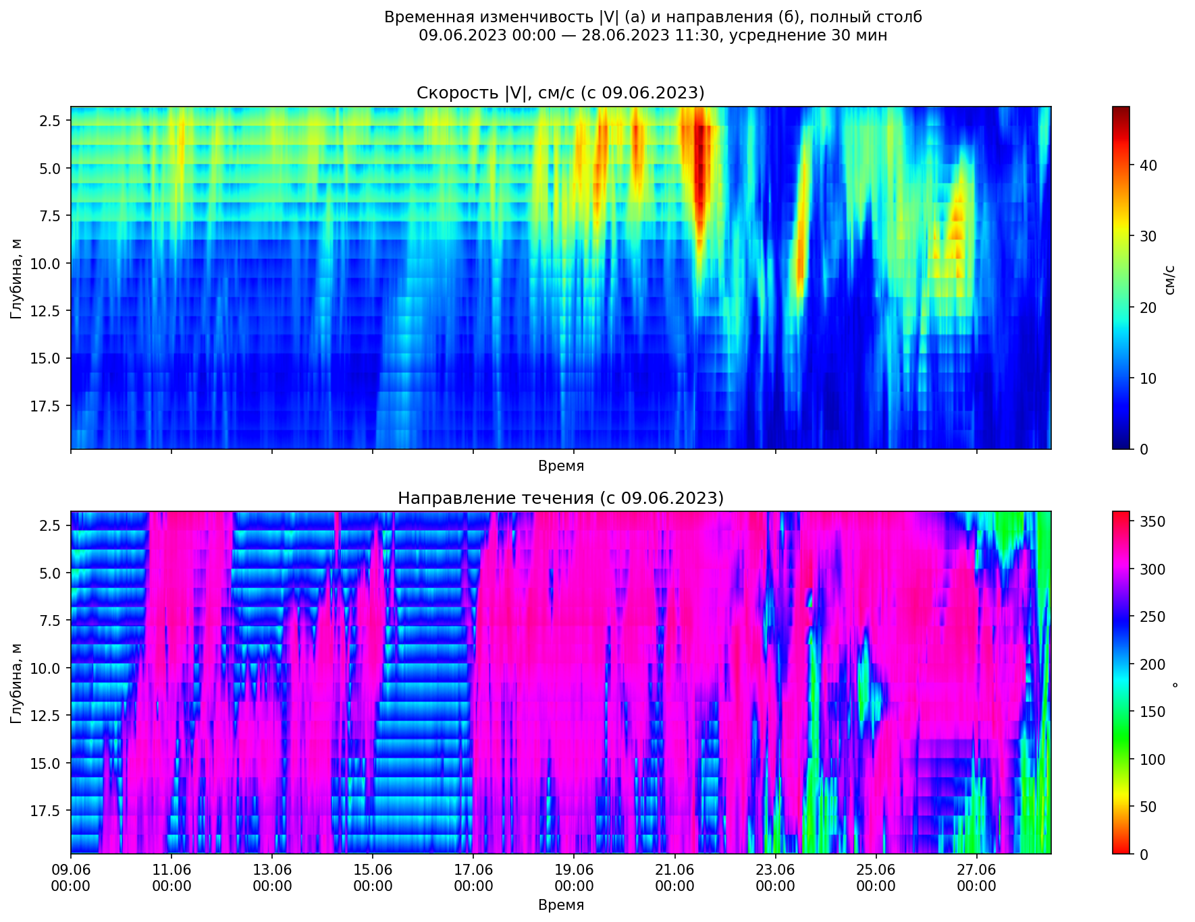
б
а
Рисунок 10. – Временная изменчивость скорости течения |V| (а) и его направления (б) по данным ADCP (усреднение 30 мин).
9–17 июня. Скорость течений изменяется незначительно (в пределах от 10 до 25 см/с), с повышенными значениями в слое до 7.5–9м. В начале наблюдений преобладает западное, северо-западное направление (синий цвет на нижней панели). После 10 июня происходит инетенсификация северо-западного течения.13-15 июня до глубины 7–9 м наблюдается западное течение, а глубже – преимущественно северо-западное. В период с 14 июня до середины 16 июня наблюдалось относительно слабое юго-восточное течение (10–15 см/с). В последствии оно сменилось на более сильное северо-западное течение (20–30 см/с).
17–20 июня. Происходит постепенное увеличение скорости, наиболее заметное в верхнем слое 2–7 м. Направление течения преимущественно северо-западное.
20–22 июня. В слое 2–8 м происходит ускорение: значения полной скорости достигают максимума за весь период наблюдений (40–50 см/с, ярко-красный цвет). Направление течения на северо-запад (пурпурные/малиновые тона). Нижние горизонты (глубже 12 м) реагируют на это усиление значительно слабее – скорость возрастает не более чем до 15–20 см/с, а направление остаётся переменным. Интенсификация северо-западного течения вероятно обусловлена меандрированием ОЧТ, одновременное заглубление изотерм, наблюдающееся в этот период (рис. 7) также подтверждает это.
22–27 июня. Скорость постепенно снижается, но остаётся повышенной (10–25 ед.) по сравнению с началом измерений. Активный слой по-прежнему ограничен верхними 10 м. Направление сохраняется северо-западным, хотя его устойчивость несколько уменьшается – появляются кратковременные флуктуации. После 27 июня происходит ослабление течения во всей водной толще до 10-15 см/с. При этом отмечается смена его направления в верхнем и придонном слое с северо-западного на юго-восточное (зеленый цвет).
Вывод: В июне 2023 г. на акватории Голубой бухты наблюдается постепенное увеличение скоростей течений: после 19 июня верхняя часть водной толщи (2–10 м) ускоряется и происходит интенсификация северо-западного направления. Такая структура типична для летнего периода на шельфе Чёрного моря, когда вдольбереговое течение усиливается в результате меандрирования ОЧТ [3].

На рисунке 11 показана временная изменчивость для зональной компоненты $U$ (а) и меридиональной $V$ (б) после 30-минутного усреднения и вертикального сглаживания.
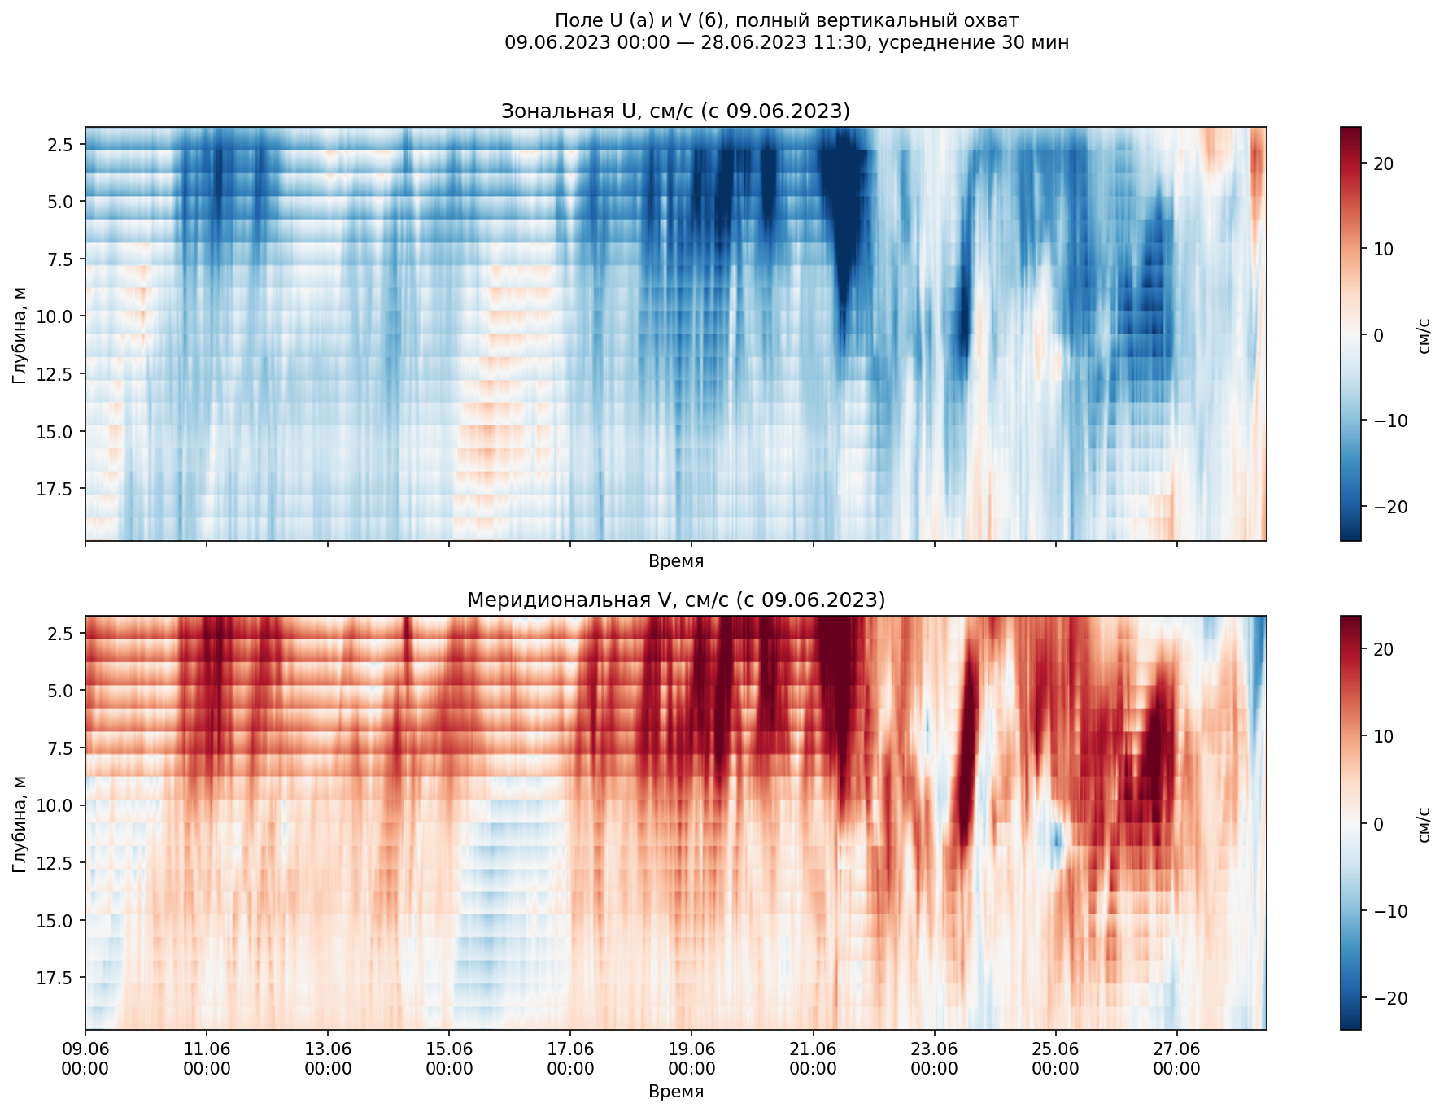
б
а
Рисунок 12 – Поле временной изменчивости для зональной компоненты U (а) и меридиональной V (б). Усреднение 30 мин, красный – положительные значения (восток/север), синий – отрицательные (запад/юг).
Зональная компонента $U$ в верхнем слое (2–12 м) преимущественно отрицательна (западное течение), особенно после 18–20 июня, когда наблюдается значительное усиление западного переноса. Меридиональная компонента $V$ в тот же период характеризуется интенсивным положительным (северным) течением в верхнем слое до 10 м. Вертикальная структура обеих компонент демонстрирует чёткий сдвиг фазы на горизонте ~12–15 м – выше и ниже него течение имеет противоположные знаки в ряде эпизодов, что является признаком бароклинной структуры поля течений.
На рисунке 12 приведены временны́е ряды компонент скорости на горизонтах 1,8; 10,8 и 19,8 м.
б
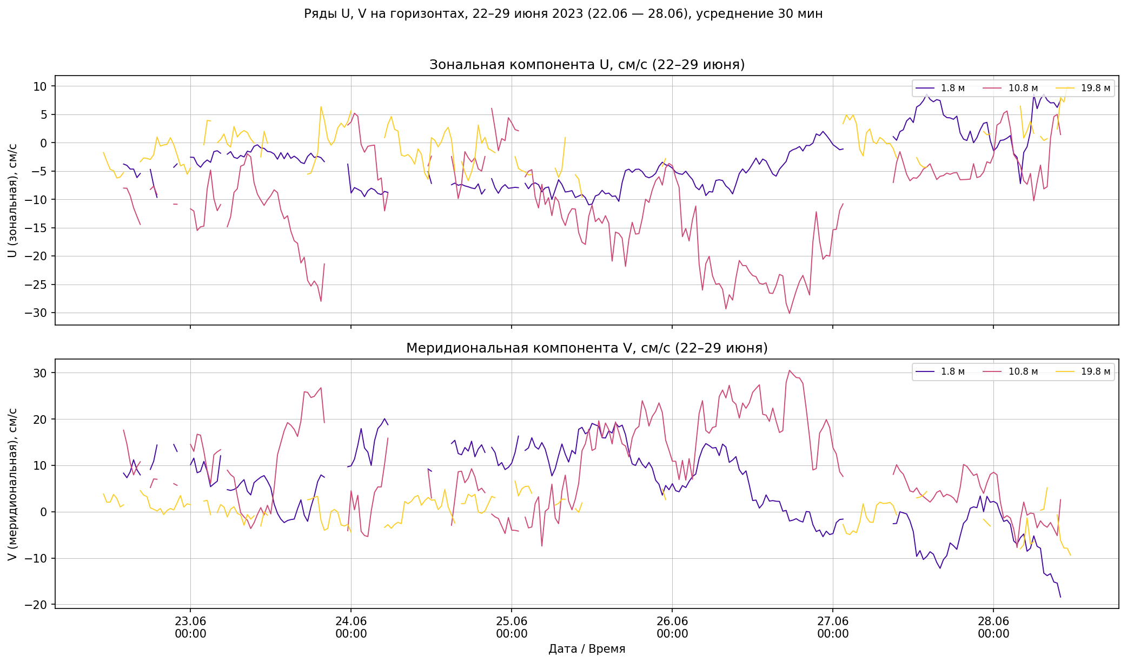
а
б
Рисунок 12. – Временны́е ряды компонент скорости U (а) и V(б) на горизонтах 1.8 и 10.8 м в период 21–29 июня 2023 г.
Зональная компонента U: В период 21–29 июня горизонты 1.8 м (синий) и 10.8 м (розовый) преимущественно отрицательны: U держится в диапазоне от −5 до −15 см/с с короткопериодными флуктуациями. После 24 июня оба верхних горизонта демонстрируют постепенное восстановление – U приближается к нулю, что соответствует ослаблению вдольберегового переноса. Наиболее сильные отрицательные значения (до −25–30 см/с) наблюдаются на 10.8 м 23, 26–27 июня, совпадая с пиком усиления северо-западного вдольберегового течения. Горизонт 19.8 м (жёлтый) ведёт себя принципиально иначе: U осциллирует около нуля с амплитудой ±2–5 см/с и не имеет выраженного преобладающего знака, что может свидетельствовать о наличии инерционных вращений в придонном слое.
Меридиональная компонента V: В начале фрагмента (23–24 июня) V на горизонтах 1.8 и 10.8 м положительна (до +25–28 см/с на 10.8 м) – северная составляющая соответствует основному направлению вдольберегового течения. Затем V постепенно убывает, к 26–27 июня переходит в область отрицательных значений (1.8м −10–15 см/с), что свидетельствует о смене или ослаблении меридионального переноса в верхнем слое. Горизонт 19.8 м на протяжении всего периода остаётся вблизи нуля (±5 см/с) с нерегулярными осцилляциями.
В таблице 4 приведены количественные характеристики течений для трёх горизонтов и вертикального среднего:
Таблица 4. – Статистика течений
Глубина, м | U_ср, см/с | V_ср, см/с | |V|_ср, см/с | |V|_max, см/с | |V|_min, см/с | std|V|, см/с | U_pos, % | U_neg, % | N_rev
1.8 | -3,67 | 5,83 | 11,28 | 36,46 | 6,13 | 20,3 | 20,3 | 79,7 | 11
10.8 | -10,6 | 9,62 | 16,6 | 43 | 3,25 | 10 | 9,76 | 90,2 | 13
19.8 | 0,2 | -0,7 | 5,89 | 21,34 | 1,97 | 3,48 | 49,6 | 50,4 | 182
среднее (верт.) | -4,6 | 4,36 | 8,79 | 30,8 | 0,11 | 5,97 | 22,7 | 77,3 | 34
- На горизонтах 1,8 и 10,8 м доля отрицательной $U$ (западное течение) превышает 79%, что говорит о преобладающем западном переносе.
- Горизонт 19,8 м выделяется: $U_{\text{pos}}≈50\%$, $N_{\text{rev}}=182$ – признак значительно более изменчивого режима с частыми сменами знака.
- Средняя скорость $∣V∣_{\text{ср}}$ на 1,8 и 10,8 м (11–17 см/с) намного выше, чем на 19,8м (5,9 см/с), что указывает на более интенсивное течение в верхней части водной толщи.
На рисунке 13 представлены гистограммы полной скорости (верхний ряд) и направления течения (нижний ряд) для горизонтов 1.8, 10.8 и 19.8 м и вертикального среднего, построенные по 30-минутным данным ADCP за период 1–29 июня 2023 г. Ось скорости подписана в исходных единицах файла (см/с, стандартный формат RDI); ось направления – в градусах от севера по часовой стрелке.
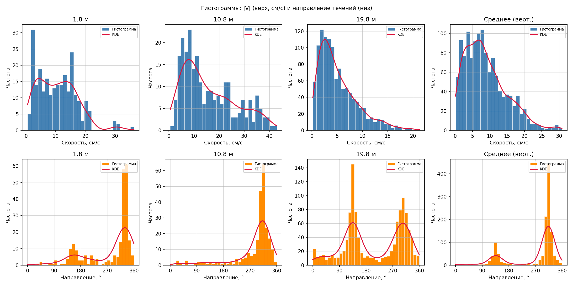
Рисунок 13. – Гистограммы полной скорости (верх) и направления (низ) течений для горизонтов 1,8; 10,8; 19,8 м и вертикального среднего с кривыми KDE.
Для оценки вида эмпирического распределения скорости течений на гистограммы было наложено ядерное оценивание плотности (KDE – Kernel Density Estimation). В отличие от гистограммы, зависящей от выбора ширины столбца, KDE даёт непрерывную и сглаженную оценку плотности вероятности. Ширина ядра подбиралась по правилу Сильвермана: $h=0,9,\hat{σ},n^{-1/5}$, где $\hat{σ}$ – выборочное среднеквадратическое отклонение, $n$ – объём выборки.
Гистограммы скорости (верхний ряд)
Горизонт 1.8 м. Распределение правосторонне асимметрично с модой в интервале 0–2 см/с. (частота ~30). После моды наблюдается медленный спад, прерывающийся вторым, менее выраженным горбом в диапазоне 13–18 см/с. Хвост распределения растянут до ~33 см/с. Наличие двух «горбов» может отражать два режима: фоновое слабое течение и эпизоды усиленного вдольберегового переноса (20–28 июня).
Горизонт 10.8 м. Мода также в интервале 0–3 см/с. (частота ~22), однако распределение более равномерно «размазано»: хорошо заметны дополнительные максимумы около 7–8, 15, 25 и 33–35 см/с. Хвост вытянут до ~43 см/с – наиболее высокие скорости среди всех горизонтов, что согласуется с нахождением этого горизонта в зоне наибольшего ускорения бароклинного течения над термоклином. Неравномерность распределения отражает большую временну́ю изменчивость скорости.
Горизонт 19.8 м. Распределение правосторонне асимметрично. Хвост обрывается уже около 20 см/с, а основная масса наблюдений (>80%) – в диапазоне 0–5 см/с. Это подтверждает, что придонный горизонт существенно менее подвижен: здесь доминируют инерционные вращения с небольшой амплитудой скорости, а интенсивные вдольбереговые течения до этого горизонта практически не доходят.
Вертикальное среднее. Распределение имеет более симметричный вид по сравнению с отдельными горизонтами: мода смещена вправо – в интервал 5–8 см/с (частота ~100–105), что отражает «смягчение» экстремумов при усреднении по вертикали. Хвост растянут до ~30 см/с. Форма ближе к логнормальной, что типично для скоростей прибрежных течений [12, 20].
Гистограммы направления (нижний ряд)
Горизонт 1.8 м. Практически все наблюдения сосредоточены в секторе 315–360° (северо-северо-запад – северо-запад), частота пика ~60–65. Также заметен пик на 90–135°, однако зарегистрировано всего около 12 случаев. Все остальные направления суммарно дают не более 15–20 случаев. Течение почти всегда направлено на северо-запад, что соответствует доминирующему вдольбереговому переносу вдоль кавказского шельфа [12, 15].
Горизонт 10.8 м. Картина аналогична 1.8 м: одномодальный пик в секторе 315–360°, частота ~60–65. Незначительный вторичный горб в секторе 170–200° (юг–юго-запад) – редкие эпизоды обратного течения или переходные периоды смены режима. В целом вертикальная согласованность направлений на 1.8 и 10.8 м подтверждает, что оба горизонта принадлежат одному бароклинному слою поверхностного течения.
Горизонт 19.8 м. Единственный горизонт с бимодальным распределением направлений: два примерно равновысоких пика с частотами 80–100 случаев каждый – в секторах ~90–135° (восток–юго-восток) и ~270–315° (запад–северо-запад). «Провал» между ними говорит о том, что вектор течения никогда не «задерживается» на промежуточных направлениях принимая значения ЮВ и СЗ.
Вертикальное среднее. Ярко выраженный одномодальный пик в секторе 315–360°, частота ~430–450 – самая высокая на рисунке (за счёт большего числа наблюдений в вертикальном осреднении). Слабый вторичный горб в секторе 90–180° отражает вклад придонного горизонта 19.8 м, но он полностью перекрывается доминирующим сигналом двух верхних горизонтов.
Роза направлений на рисунке 14 подтверждает эти особенности: для 1,8 и 10,8 м – ярко выраженная одноосная анизотропия с доминирующим сектором ~320–350° (северо-северо-запад). Для 19,8 м роза бимодальна (лепестки в секторах ~90–150° и ~270–330°), что может быть признаком инерционных вращений. Вертикальное среднее воспроизводит структуру верхних горизонтов.
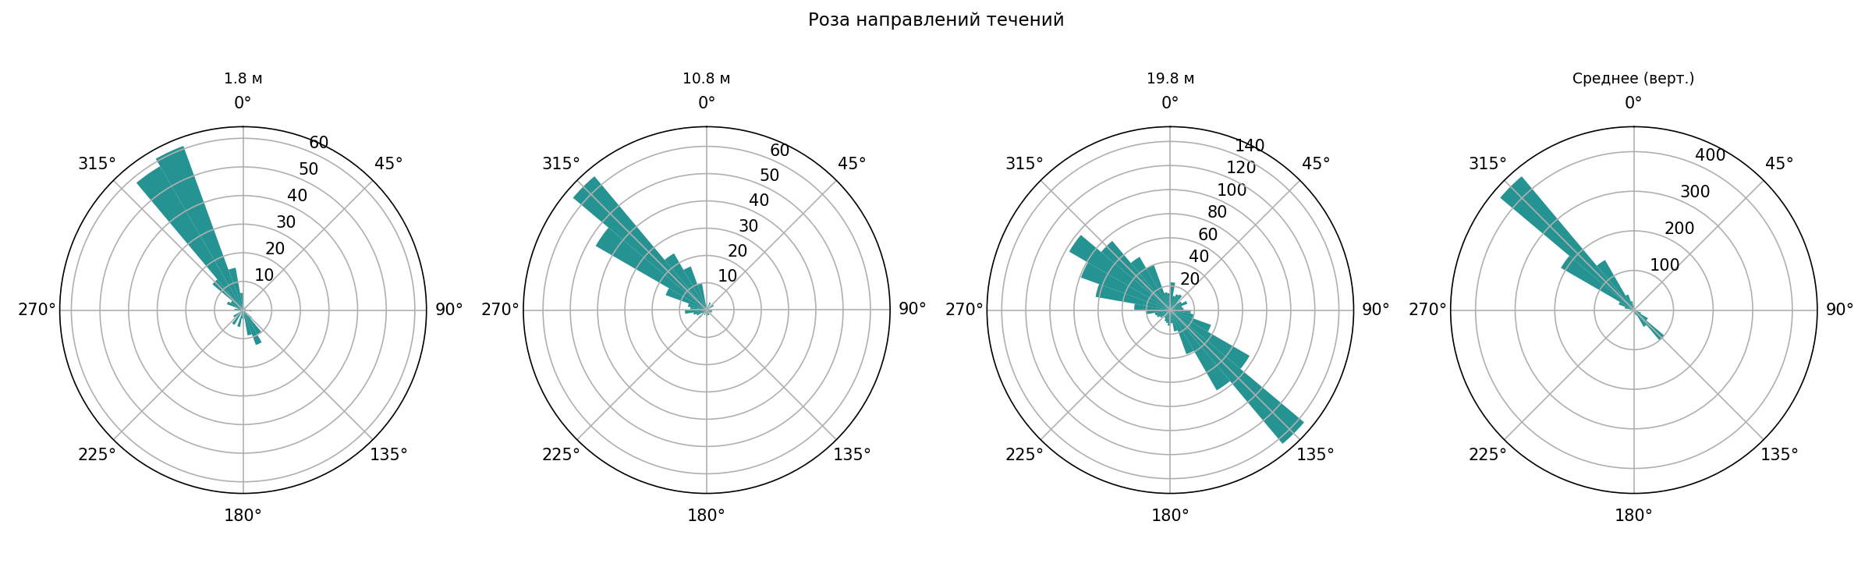
Рисунок 14. – Роза направлений течений для тех же горизонтов. Ноль – север, углы по часовой стрелке.
Амплитудные спектры компонент течения U и V построены по данным ADCP за весь период записи на трёх глубинах. Исходные ряды скорости (см/с) предварительно приведены к равномерной сетке с шагом 30 мин путём усреднения измерений внутри каждого получасового интервала; перед спектральным анализом с рядов снят линейный тренд.
Спектры оценены методом Уэлча: временной ряд разбивается на перекрывающиеся сегменты (длина сегмента 128 или 256 отсчётов по 30 мин, перекрытие 50%), в каждом сегменте применяется окно Ханна и выполняется спектральная оценка; полученные оценки усредняются по всем сегментам. По усреднённой оценке вычислена амплитуда колебаний скорости (см/с). Полученные спектры представлены на рисунках 15а (для зональной компоненты) и 15б (для меридиональной компоненты):
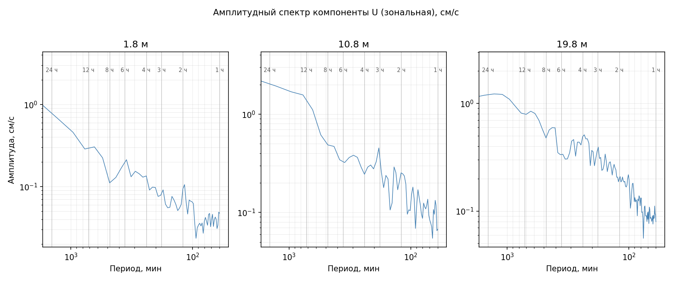
а
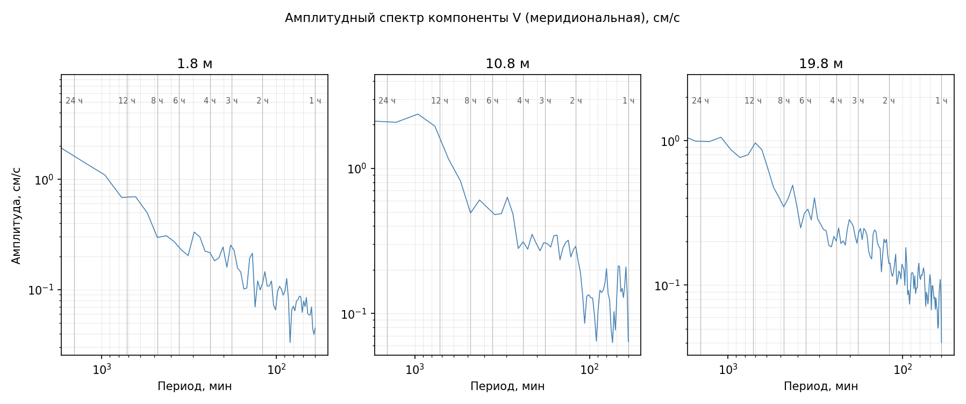
б
Рисунок 15. – Амплитудные спектры: (а) – зональная компонента U, (б) – меридиональная компонента V. Горизонты измерений: 1,8 м, 10,8 м, 19,8 м.
На горизонтах 1,8 и 10,8 м амплитуды V в длинноволновой части превышают амплитуды U – это отражает преобладание вдольбереговой (меридиональной) составляющей переноса [3]. На горизонте 10,8 м спектр V наиболее структурирован (чёткие пики), так как этот слой лежит выше термоклина в зоне наибольших градиентов бароклинного течения. Горизонт 19,8 м отличается более равномерным спадом и повышенными относительными амплитудами в диапазоне 100–300 мин, что может указывать на инерционные вращения в придонном слое.
На рисунке 16 представлены прогрессивные векторные диаграммы течений для трёх горизонтов (1.8, 10.8 и 19.8 м) и вертикального среднего за период 22–28 июня 2023 г. (последние 7 суток записи). Скорости U и V выражены в см/с; оси – условное смещение $ΔX_{i}=U_{i}Δt_{i},ΔY_{i}=V_{i}Δt_{i}$в километрах (1 км = ${10}^{5}$ см). Зелёный маркер – начало, красный – конец периода. Диаграмма не является лагранжевой траекторией реальной водной частицы, а показывает суммарный условный перенос, описывающий характер и устойчивость поля течений.
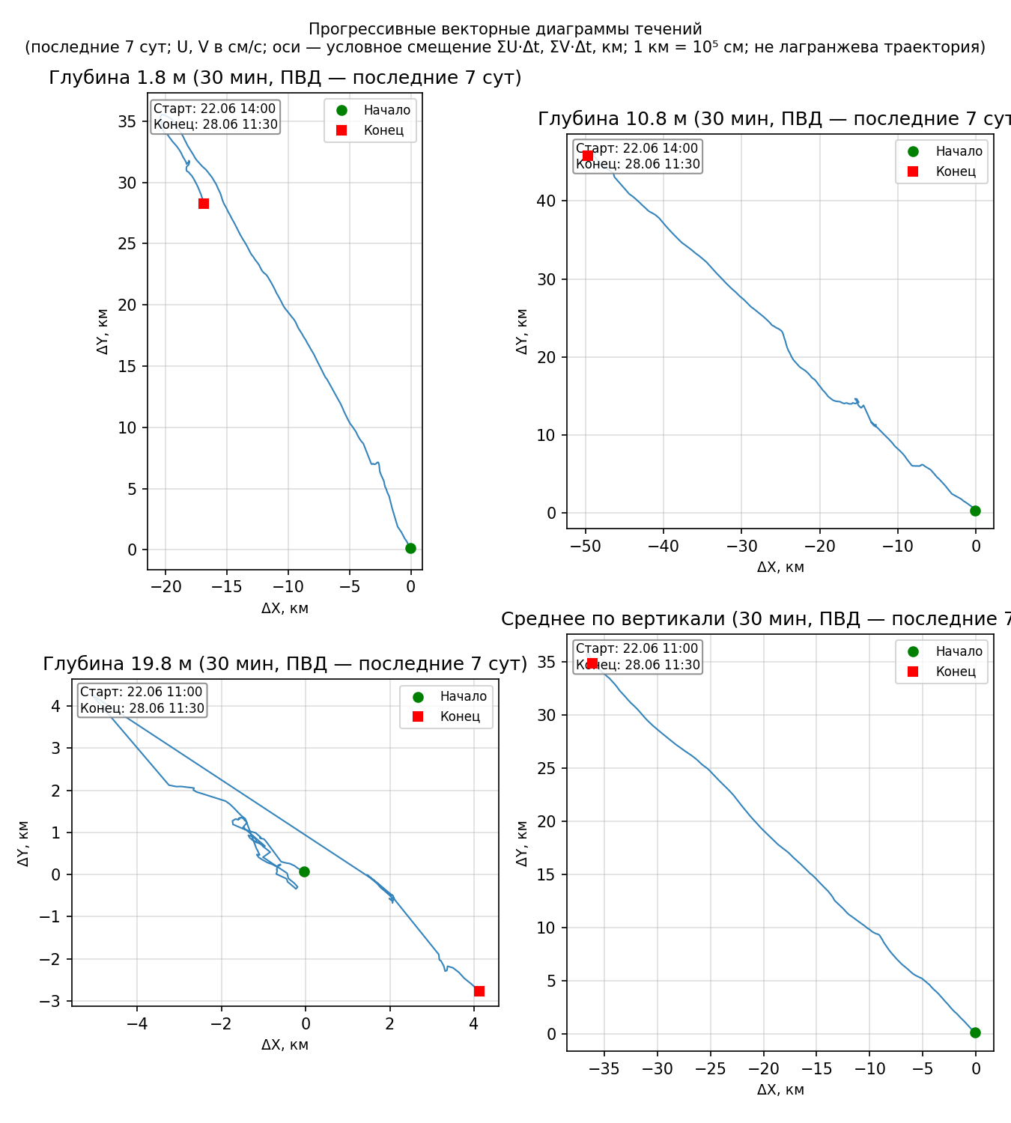
Рисунок 16. – Прогрессивные векторные диаграммы течений ($X = ΣU·Δt, Y = ΣV·Δt$) для горизонтов 1,8; 10,8; 19,8 м и вертикального среднего. Начало – зелёный маркер, конец – красный.
Горизонт 1.8 м. Траектория практически прямолинейна: от начальной точки (0, 0) до конечной (~−19, ~+28) км, что соответствует северо-западному направлению. Суммарное условное смещение составляет ~34 км за 6 суток, что даёт среднюю скорость переноса ~6.6 см/с. Незначительные отклонения от прямой (видимые в средней части периода) отражают кратковременные флуктуации скорости, не меняющие общего направления. Картина однозначно указывает на устойчивое вдольбереговое северо-западное течение в приповерхностном слое.
Горизонт 10.8 м. Траектория также направлена на северо-запад, однако суммарное смещение значительно больше (~50 км по X, ~40 км по Y), что соответствует более высокой средней скорости (10–11 см/с). Заметный перегиб траектории в районе (−20, ~+13) км указывает на кратковременное замедление или изменение направления (~24–25 июня), после которого течение вновь усилилось и восстановило северо-западный курс. На этом горизонте вдольбереговой перенос интенсивнее, чем у поверхности, что согласуется с бароклинной структурой течения выше термоклина.
Горизонт 19.8 м. На горизонте 19.8 м наблюдается преимущественно западный перенос водных масс, представленный на рисунке 17. В начале рассматриваемого периода траектория имеет выраженные изгибы и локальные развороты, что свидетельствует о значительной изменчивости направления течения. В интервале смещений примерно от (-1.0; 0.6) до (-1.7; 1.3) км формируется несколько небольших замкнутых и полузамкнутых участков траектории с характерным масштабом порядка 0.2–0.5 км.
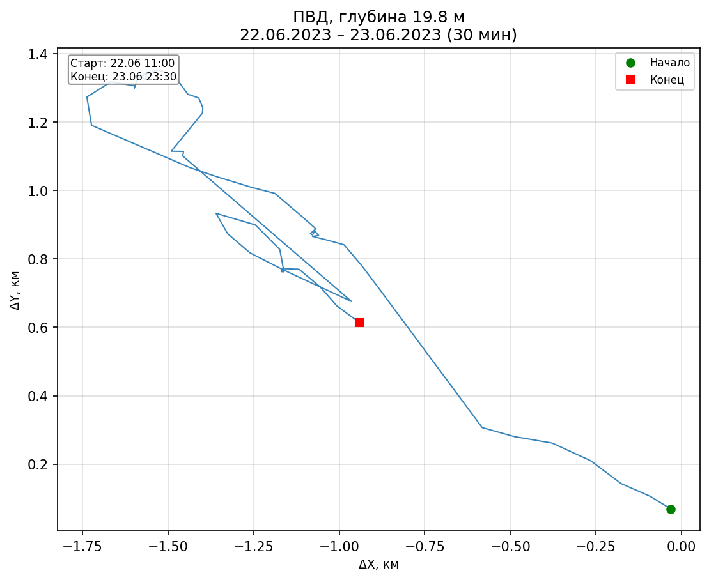
Рисунок 17. – Прогрессивная векторная диаграмма течений на горизонте 19.8 м за период 22–23 июня 2023 г. Начало траектории отмечено зелёным маркером, конец – красным.
Несмотря на локальные колебания направления, общий перенос остается устойчиво направленным на северо-запад. За весь период наблюдений условное смещение составило около 1.7 км по оси X и 1.2 км по оси Y, что соответствует суммарному переносу порядка 2 км. По сравнению с верхними горизонтами величина переноса значительно меньше, что указывает на ослабление течений в придонном слое.
Вертикальное среднее. Траектория занимает промежуточное положение: суммарное смещение (~35 км по X, ~0–5 км по Y) свидетельствует о преимущественно зональном (западном) переносе, а небольшая меридиональная составляющая гасится при усреднении по вертикали из-за противоположных знаков у верхних и придонного горизонтов.
Вывод. ПВД наглядно демонстрируют вертикальную неоднородность поля течений в исследуемый период. Горизонты 1.8 и 10.8 м подчинены единому устойчивому вдольбереговому северо-западному течению со скоростью 7–11 см/с. На горизонте 19.8 м скорость переноса существенно уменьшается, а траектория приобретает более сложный характер с локальными изгибами и разворотами. Несмотря на наличие колебаний направления течения, общий перенос остаётся направленным на северо-запад. Это свидетельствует об ослаблении влияния основного потока в придонном слое и возрастании роли локальной изменчивости течений [10, 11, 15].

3.2. Короткопериодные внутренние волны
Для детального анализа короткопериодных внутренних волн была выбран самый длинный непрерывный участок изотермы 18 °C, находящейся в зоне термоклина. Временной ряд изотермы представлен на рисунке 18:
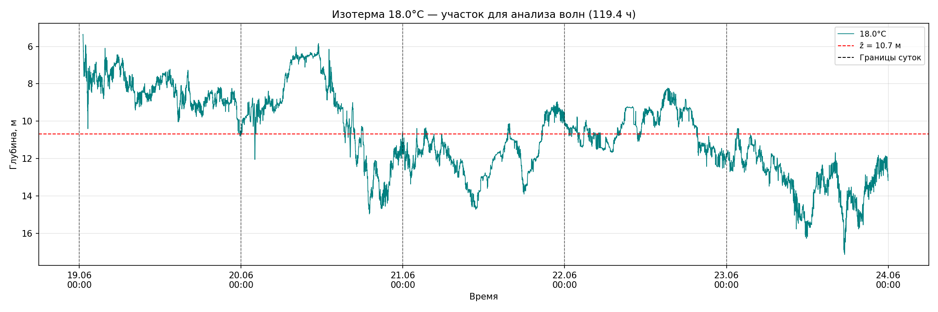
Рисунок 18. – Максимальный длинный непрерывный участок изотермы 18°C.
Индивидуальные волны выделялись по следующему критерию: последовательное отклонение изотермы вверх и вниз относительно среднего положения с высотой волны $H≥0.5$ м и периодом $T≥3$ мин. Всего обнаружено 165 волн. Статистика и спектры волн оценены на самом длинном непрерывном участке изотермы, где ряд $z(t)$ без пропусков. Далее для каждого временного момента, соответствующего волне на изотерме 18°C, были проверены вертикальные смещения на других изотермах (с шагом 1 °C от 11 до 24 °C) на предмет наличия волны с той же временной границей и высотой $H≥0.5$ м. Изотермы с наибольшей повторяемостью волн оказались 17, 18 и 19°C. Для этих трёх изотерм были построены спектры PSD, которые отображны на рисунке 19. В таблице 5 представлены характеристики изотерм. Под повторяемостью волновых событий на данной изотерме понимается число волн ($H≥0.5 м$, $T≥3 мин$), совпадающих по времени с волнами на изотерме 18°C. Аналогичный показатель «встречаемости» использован в работах [1, 2] для черноморского шельфа.
Таблица 5. – Характеристики изотерм.
Изотерма, °C | Количество повторяющихся волн | Наклон спектра
17 | 95 | -1.74
18 | 165 | -1.77
19 | 100 | -1.81
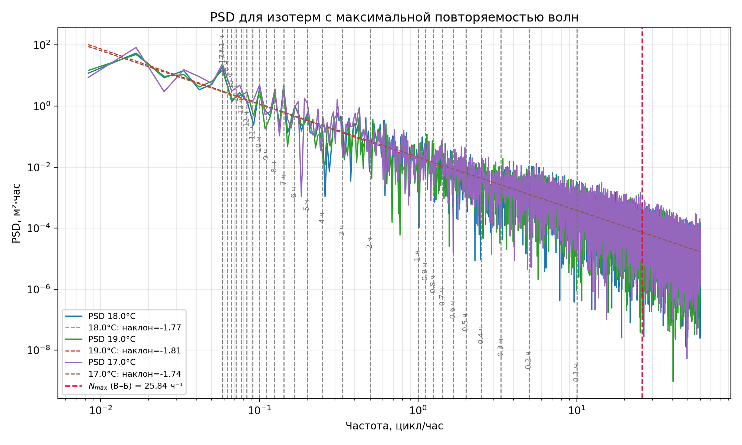
Рисунок 19. – Спектральная плотность мощности (PSD) для изотерм 16, 17, 18 °C (наибольшая повторяемость волн). Пунктирными линиями показаны линейные аппроксимации наклона.
На спектрах мощности изотерм 17, 18 и 19°С выделяется несколько локальных максимумов, соответствующих периодам внутренних волн от нескольких часов до нескольких десятков минут. Наиболее выраженный пик наблюдается в области низких частот и соответствует периоду 17.1ч. Дополнительные максимумы спектральной плотности отмечаются в диапазоне периодов 8–10 ч и 5–7 ч. В области более высоких частот присутствуют менее выраженные пики, соответствующие периодам порядка 3.2ч и около 1ч. Выраженных узких пиков в области короткопериодных волн (3–15 мин) не обнаружено – спектр в этой высокочастотной области гладкий, что подтверждает корректность выделения короткопериодных волн по временным критериям.

3.2.1 Статистический анализ
На рисунке 20 показаны гистограммы распределения высот и периодов для полученной выборки волн на изотерме 18 °C. Количество интервалов рассчитано по формуле: $k=\left[1+\log_{2}\left(n\right)\right]$, где $n$ – количество наблюдений (элементов в данных), $\left[(…)\right]$ – округление до целого числа.
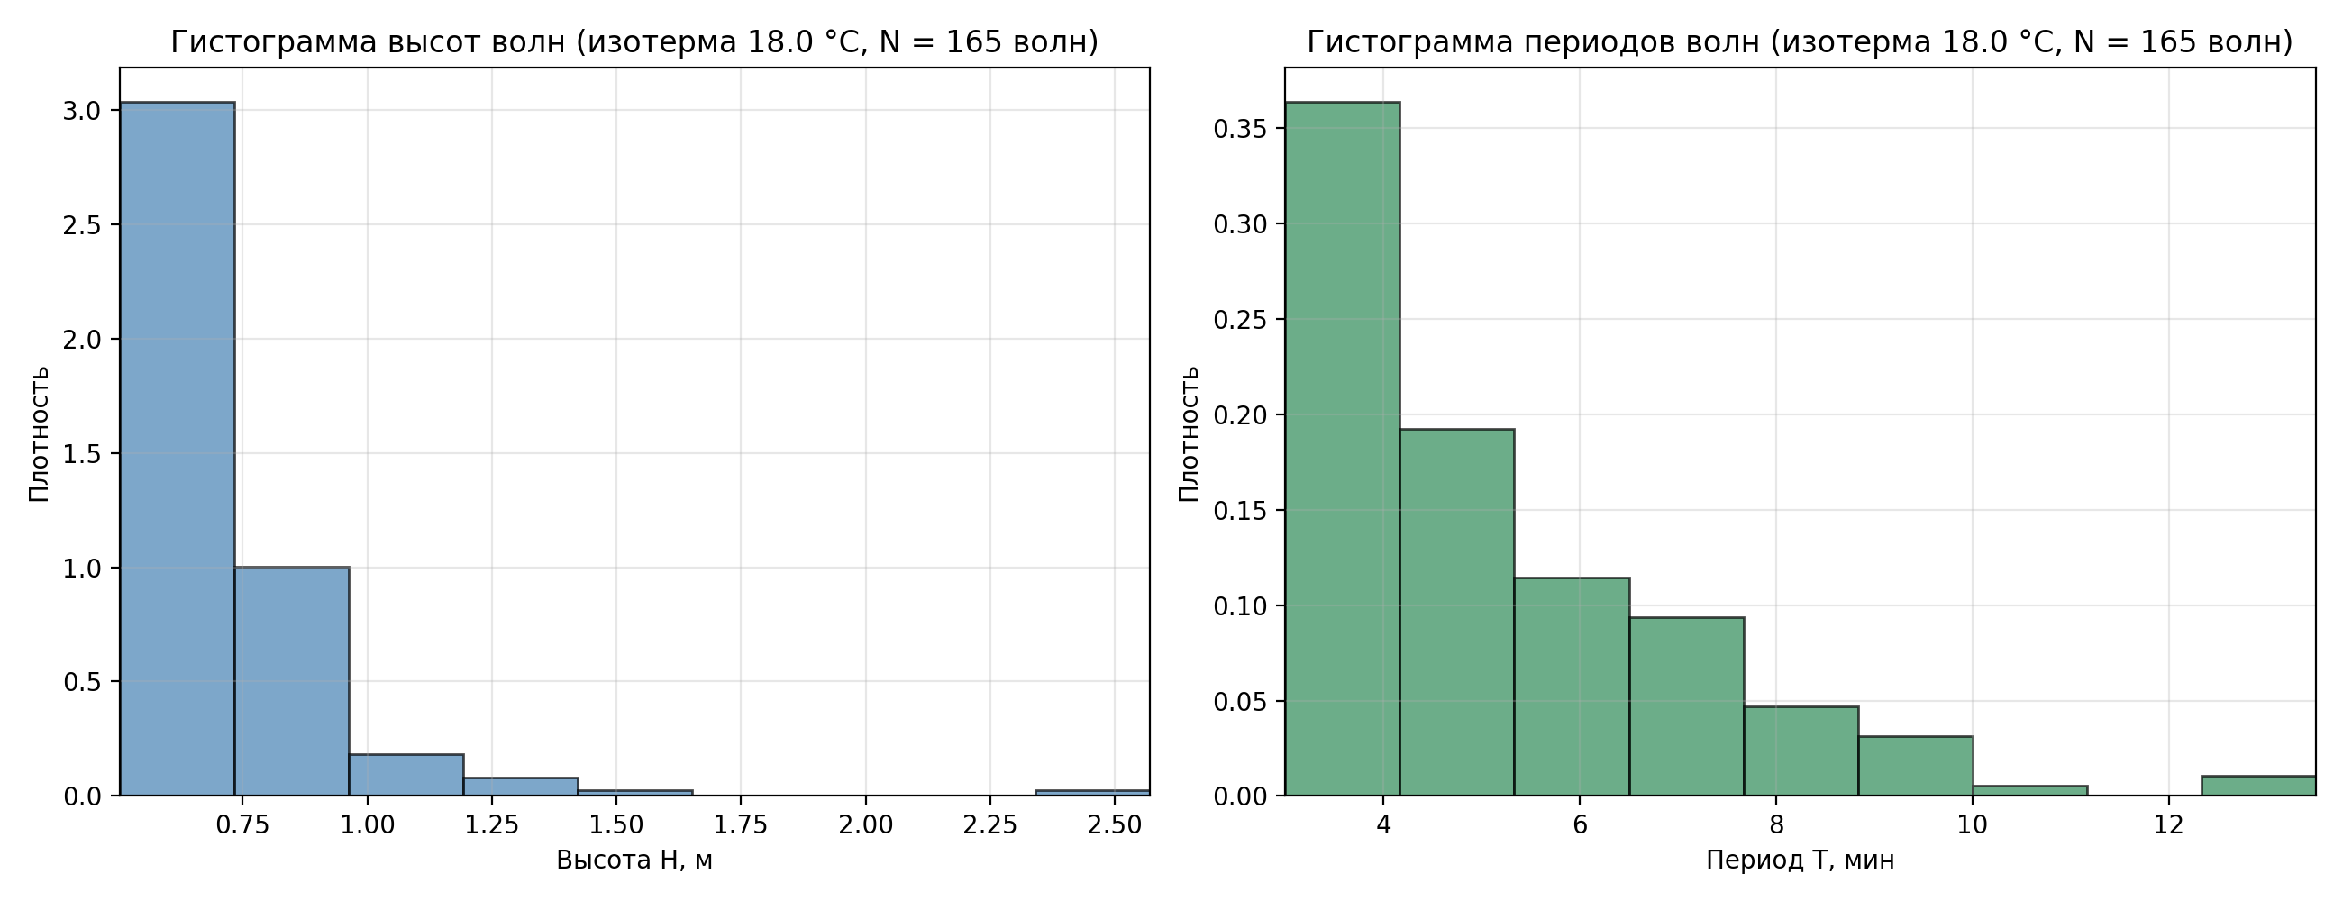
б
а
Рисунок 20. – Распределение параметров короткопериодных внутренних волн на изотерме 17 °C: а – гистограмма высот волн H (м); б – гистограмма периодов волн T (мин).
Наиболее часто встречаются волны с высотой 0.5–0.9 м и периодом 3–6 мин, что характерно для короткопериодных внутренних волн в прибрежных водах.
Для количественного описания выборок высот и периодов волн были вычислены статистики, представленные в таблице 6:
Таблица 6. – Статистика волн на изотерме 18 °C.
Параметр | Значения для высот Н | Значения для периодов Т
Диапазон, м | 0.50–2.57 | 3.00–13.50
Выборочное среднее $\overline{H}, \overline{T}$, м | 0.7193 | 5.1601
Дисперсия | 0.0450 | 3.6594
СКО $σ_{H}$/$σ_{T}$ | 0.2122 | 1.9130
Начальные моменты: $m_{1},m_{2},m_{3},m_{4}$ | 0.7193; 0.5625; 0.5098; 0.5847 | 5.1601; 30.2861; 204.2373; 1574.1684
Центральные моменты: $μ_{2},μ_{3},μ_{4}$ | 0.0450; 0.0404; 0.0608 | 3.6594; 10.1921; 70.1925
Асимметрия $S_{H}$/$S_{T}$ | 4.2327 | 1.4559
Эксцесс $K_{H}$/$K_{T}$ | 27.005 | 2.2416
Положительные коэффициенты асимметрии для высот и периодов указывают на правостороннюю скошенность распределений: большинство волн имеют высоты вблизи нижней границы диапазона (0.50–0.72 м) и периоды вблизи 5.2 мин, а редкие крупные волны (до 2.57 м) и длинные волны (до 13,50 мин) создают длинный правый «хвост». Высокое значение эксцесса для высот ($K_{H}≈27.005$) свидетельствует о существенно более островершинном распределении по сравнению с нормальным, что подтверждает наличие чётко выраженного модального интервала. Для периодов эксцесс составляет 2.2416, что указывает на распределение, близкое также к островершинному.
Гистограммы с сглаженной теоретической оценкой представлены на рисунке 21:
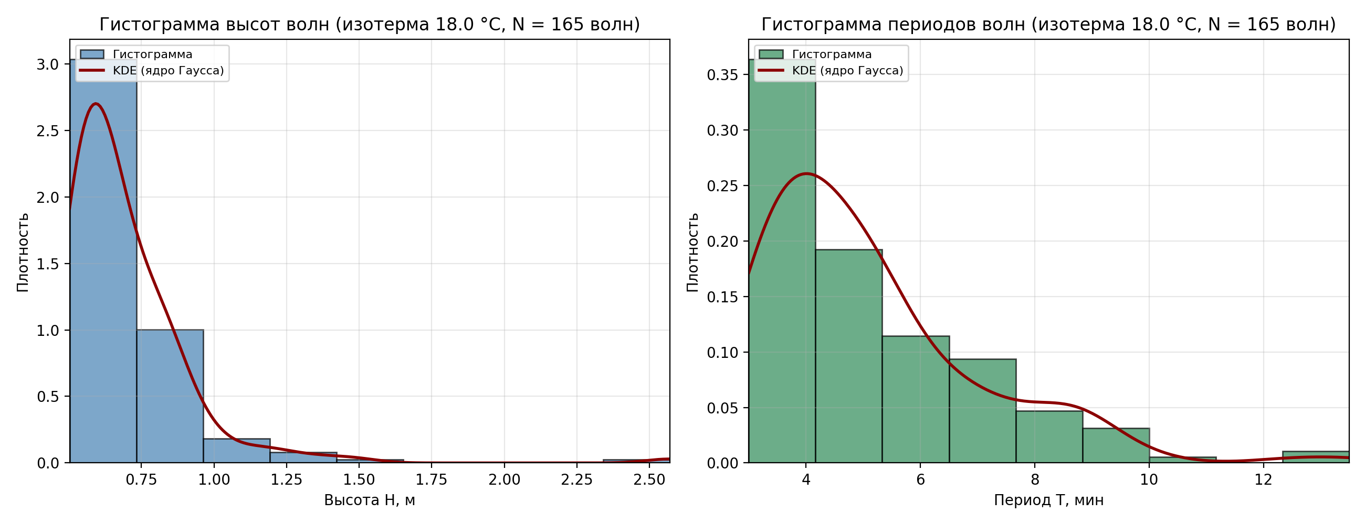
а
б
Рисунок 21. – Распределения высоты (H) и периода (T) волн на лучшей изотерме 17 °C (непрерывный участок записи): гистограммы и сглаженные оценки плотности (KDE, гауссово ядро).
Для сглаживания применена gaussian_kde из scipy.stats. Ядро – гауссовское, ширина окна – по правилу Скотта ($h = \hat{σ}·n^{-\frac{1}{5}}$) [31]. KDE вычислялась на сетке из 256 точек в диапазоне данных и накладывалась на гистограмму (с density=True). KDE используется только для визуализации и не участвует в критерии χ².
Для количественной проверки согласия эмпирических распределений высоты $H$ и периода $T$ с трёмя двухпараметрическими законами на $R_{+}$ (логнормальным, обратным гауссовским (Вальда) и обратным гамма-распределением) использован критерий $χ^{2}$ Пирсона. Параметры каждого закона оценены по той же выборке объёмом $n=165$ методом максимального правдоподобия. Исходные интервалы группировки объединялись в хвостах для выполнения условия $E_{i}=np_{i}≥5$. Число степеней свободы $ν=k-m-1$, где $k$ $-$ число интервалов после объединения, $m=2$ $-$ количество оценённых параметров. Уровень значимости $α=0.05$. Результаты сведены в таблице 7:
Таблица 7. – Результаты проверки согласия для высоты $H$ и периода волн $T$
 | Высота Н, $χ_{крит}^{2}\left(0.05\right)=3.8415$ |  |  | Период Т, $χ_{крит}^{2}\left(0.05\right)=7.8147$
Закон | $$χ_{набл}^{2}$$ | ν | Проверка гипотезы | $$χ_{набл}^{2}$$ | ν | Проверка гипотезы
Логнормальный | 22.91 | 1 | $H_{0}$ отвергается | 26.14 | 3 | $H_{0}$ отвергается
Обратный Гаусса (Вальда) | 24.3 | 1 | $H_{0}$ отвергается | 25.42 | 3 | $H_{0}$ отвергается
Обратный Гамма | 15.29 | 1 | $H_{0}$ отвергается | 19.14 | 3 | $H_{0}$ отвергается
Общие выводы:
- Графически распределения $H$ и $T$ правосторонне асимметричны с пиком у малых значений.
- Количественно при $n=200$ критерий $χ^{2}$ обладает высокой чувствительностью. Все проверки отвергают $H_{0}$ при $α=0,05$. Ни одна из трёх двухпараметрических моделей на $R_{+}$ не описывает выборку полностью.
- Модели недооценивают долю малых волн (малые $H$ и малые $T$) и не вполне воспроизводят хвост (особенно для $H$). Это может указывать на смесь режимов или пороги детекции.
- Для обеих переменных обратная гамма даёт наименьший $χ^{2}$ (хотя он всё ещё больше критического). Логнормальная и обратная гауссовская модели согласуются хуже.
- Для строгого описания всей выборки при большом $n$ требуются более гибкие модели (смеси, трёхпараметрические семейства) либо непараметрические методы.
Для оценки достоверности средних значений высоты и периода волн в каждом интервале гистограммы были построены 95%-е доверительные интервалы (ДИ) с использованием формул (6) и (7) (см. п.п. 2.2.2). Регрессия выполнена по $n=9$ центрам интервалов (правило Стёрджесса): $\hat{H}=-0.1031 + 1.0740⋅x_{p}$, $s^{2}=0.0016$, $ν=4$.
Наклон регрессии близок к единице, сдвиг мал $-$ это свидетельствует о хорошем совпадении прогноза со средним значением в интервале. В таблице 8 приведены результаты расчета доверительных интервалов для средних высот волн.
Таблица 8. $-$ Доверительные интервалы для средних высот волн ($α=0,05$).
Центр интервала $x_{p}$, мин | Число волн $n_{p}$ | Среднее | Прогноз ${\hat{y}}_{p}$ | $$s_{{\hat{y}}_{p}}$$ | Нижняя граница ДИ | Верхняя граница ДИ
0.6177 | 115 | 0.5942 | 0.5602 | 0.0241 | 0.4933 | 0.6271
0.8474 | 38 | 0.8208 | 0.8070 | 0.0202 | 0.7508 | 0.8632
1.0772 | 7 | 1.0468 | 1.0538 | 0.0175 | 1.0051 | 1.1024
1.3070 | 3 | 1.2827 | 1.3005 | 0.0165 | 1.2547 | 1.3464
1.5368 | 1 | 1.4880 | 1.5473 | 0.0175 | 1.4986 | 1.5960
2.4559 | 1 | 2.5708 | 2.5344 | 0.0336 | 2.4412 | 2.6276
Наиболее узкие доверительные интервалы получены в диапазоне 1.31–1.54 м (ширина около 0.09–0.10 м). К краям выборки интервалы расширяются, особенно при значении $x_{p} = 2.46$ м (ширина 0.19 м). Это закономерно следует из формулы: $s_{{\hat{y}}_{p}}$ возрастает по мере удаления $x_{p} от x̅.$
Для периодов волн $T$ регрессия расчитана по $n=8$ центрам интервалов:
$\hat{T}=-0.0468 + 0.9871⋅x_{p}$, $s^{2}=0.0686$, $ν=6$. В таблице 9 приведены результаты расчета доверительных интервалов для средних периодов волн.
Таблица 9. $-$ Доверительные интервалы для средних периодов волн ($α=0,05$).
Центр интервала $x_{p}$, мин | Число волн $n_{p}$ | Среднее | Прогноз ${\hat{y}}_{p}$ | $$s_{{\hat{y}}_{p}}$$ | Нижняя граница ДИ | Верхняя граница ДИ
3.5833 | 70 | 3.5571 | 3.4901 | 0.1561 | 3.1081 | 3.8722
4.7500 | 37 | 4.7568 | 4.6417 | 0.1299 | 4.3240 | 4.9594
5.9167 | 22 | 5.6136 | 5.7933 | 0.1084 | 5.5280 | 6.0585
7.0833 | 18 | 6.9167 | 6.9448 | 0.0951 | 6.7121 | 7.1775
8.2500 | 9 | 8.3889 | 8.0964 | 0.0935 | 7.8676 | 8.3252
9.4167 | 6 | 9.0833 | 9.2480 | 0.1041 | 8.9931 | 9.5028
10.5833 | 1 | 10.0000 | 10.3995 | 0.1239 | 10.0963 | 10.7028
12.9167 | 2 | 13.0000 | 12.7026 | 0.1778 | 12.2677 | 13.1376
Для периодов доверительные интервалы заметно шире (0.46–0.87 мин), что отражает больший разброс этой характеристики по сравнению с высотами. Минимальная ширина ДИ наблюдается в интервале вблизи 8.25 мин (ширина около 0.46 мин); на краях выборки интервалы расширяются, особенно для редких более длинных периодов – при $x_{p} = 12.92$ мин ширина достигает 0.87 мин. Это обусловлено как удалённостью $x_{p}$ от среднего ($x̅ ≈ 5.16$ мин), так и малым объёмом выборки $n_{p}$ на периферии распределения.
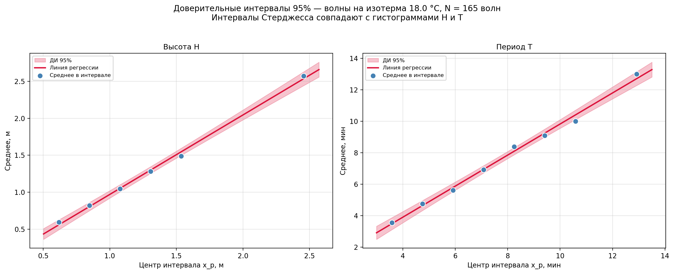
Рисунок 22. – Регрессия среднего значения в интервале на центр интервала с 95%-ми доверительными интервалами предсказания для (а) высоты $H$ и (б) периода $T$ волн (изотерма 18 °C, $N=165$). Точками показаны средние по интервалу, линией – регрессия, серой полосой – доверительный интервал.

3.2.2 Иерархический кластерный анализ
Для выявления характерных типов волн была выполнена иерархическая кластеризация 165 волн по нормированным признакам – высоте $\tilde{H}$ и периоду $\tilde{T}$. Использовался метод связи Уорда. Критерий «локтя» по суммарной внутрикластерной ошибке ($SSE$) показал перегиб при $K=3$, так как такое разбиение оказалось физически интерпретируемым. На рисунке 23 представлена диаграмма, показывающая оптимальное количество кластеров; на рисунке 24 показано распределение волн в пространстве признаков по кластерам.
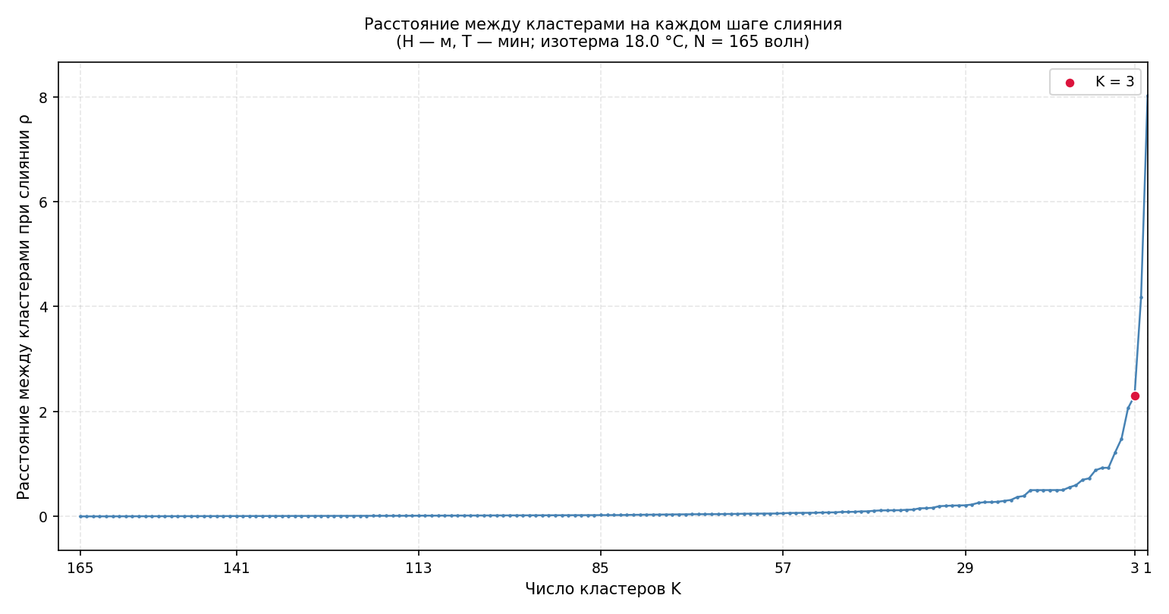
Рисунок 23. – Зависимость $SSE\left(K\right)$ для иерархической кластеризации волн (метод Уорда). Красной точкой отмечен перегиб $K=3$.
В результате кластеризации выделены три типа волн, характеристики которых приведены в таблице 10:
Таблица 10. – Характеристики кластеров волн.
Кластер | $$n$$ | $\overline{H}$, м | $\overline{T}$, мин | Ошибка $s(\overline{H})$ | Ошибка $s(\overline{T})$ | 95% ДИ для $\overline{H}$ | 95% ДИ для $\overline{T}$
1 | 10 | 0.840 | 7.25 | 0.015 | 0.083 | [0.664; 1.016] | [7.062; 7.439]
2 | 137 | 0.666 | 4.38 | 0.159 | 0.086 | [0.640; 0.693] | [4.214; 4.553]
3 | 18 | 0.838 | 9.22 | 0.04 | 0.346 | [0.602; 1.073] | [8.492; 9.952]
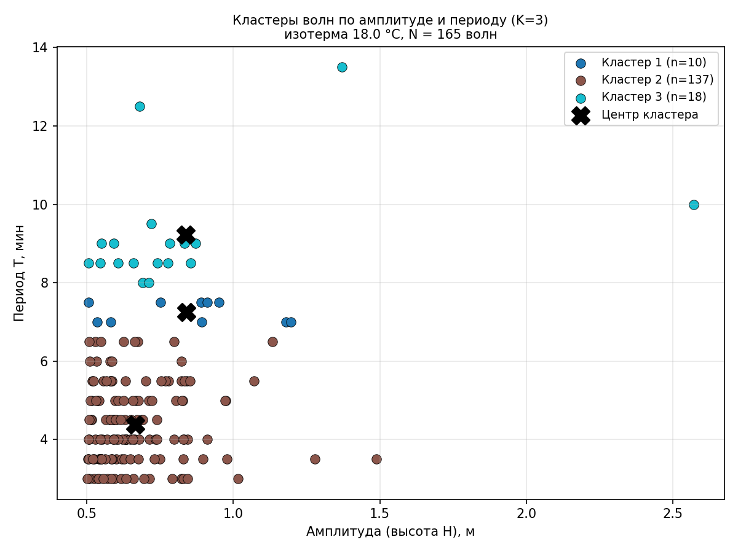
Рисунок 24. – Распределение 165 волн в пространстве признаков ($T$, $H$) по трём кластерам. Цветом обозначена принадлежность к кластеру, крестом – центроиды.
В результате кластеризации волн по амплитуде H и периоду T для изотермы 18.0 °C (N = 165) выделены три группы, различающиеся по периоду колебаний. Разделение по амплитуде слабее: средние высоты кластеров 1 и 3 почти совпадают, а периоды существенно различаются.
Кластер 2 – основная группа (137 волн, ≈83 % выборки). Средние характеристики: H̄ = 0.67 м, T̄ = 4.38 мин. Доверительные интервалы узкие ([0.640; 0.693] м, [4.214; 4.553] мин) благодаря большому объёму выборки. На диаграмме точки сосредоточены в области амплитуд 0.5–1.0 м и периодов 3–6 мин. Кластер 2 соответствует наиболее распространённому типу короткопериодных внутренних волн, формирующих основной фон волновой активности.
Кластер 1 (10 волн): H̄ = 0.84 м, T̄ = 7.25 мин. Основная часть точек лежит в диапазоне периодов 7–8 мин и амплитуд 0.7–1.2 м. По амплитуде близок к кластеру 3, но с меньшими периодами. Это промежуточный тип между короткопериодными волнами кластера 2 и длиннопериодными кластера 3.
Кластер 3 (18 волн) – наибольшие периоды: H̄ = 0.84 м, T̄ = 9.22 мин. Периоды в основном 8–10 мин, но есть отдельные события до 13.5 мин и амплитуды до 2.6 м, что даёт повышенное рассеяние и выбросы. Доверительный интервал периода ([8.492; 9.952] мин) не пересекается с интервалом кластера 1, подтверждая статистически значимое различие. Кластер 3 соответствует редким, но более длительным внутренним волнам.

3.2.3 Кросс-корреляционный анализ
Для иллюстрации структуры короткопериодных волн рассмотрены три характерных временных интервала на изотерме 18 °C.
Цуг 1: 20.06.2023, 23:30 – 21.06.2023, 01:00
Температурное поле за данный интервал воспроизведено на рисунке 25:
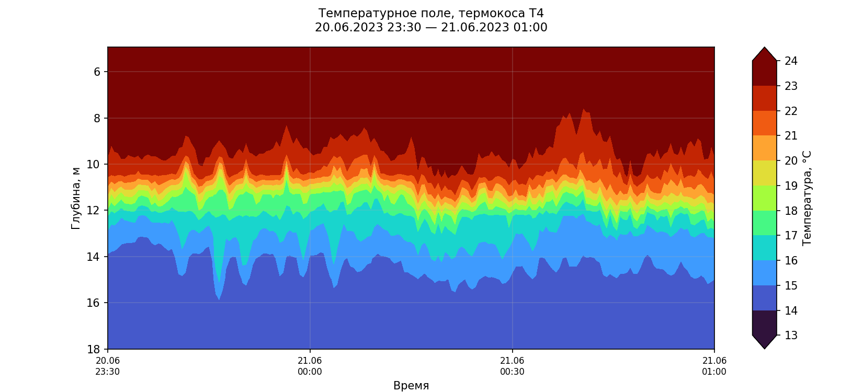
Рисунок 25. – Вертикальные смещения изотерм в диапазоне от 18 до 4.5 метров в окрестности цуга 20.06.2023, 23:30 – 21.06.2023, 01:00. Цветовая шкала соответствует температуре воды, °C; ось Y – глубина, м.
Температурное поле характеризуется устойчивой стратификацией с хорошо выраженным термоклином, расположенным на глубинах около 10–13 м. В пределах термоклина наблюдаются квазипериодические вертикальные смещения изотерм, наиболее заметные для температур 17–20 °С. Амплитуда смещений составляет порядка 1–2 м. Верхний прогретый слой сохраняет относительно стабильное положение, тогда как максимальная изменчивость сосредоточена в зоне наибольшего вертикального температурного градиента. На протяжении всего рассматриваемого интервала структура термоклина сохраняется, признаков его разрушения не наблюдается. Характеристики наблюдаемых волн представлены в Приложении А.
Цуг 2: 20.06.2023, 01:30 – 03:00
На том же суточном интервале, но ровно на 22 часа ранее зарегистрирован цуг из вол с б$\acute{о}$льшими амплитудами и периодами. Температурное поле за данный промежуток показано на рисунке 26:
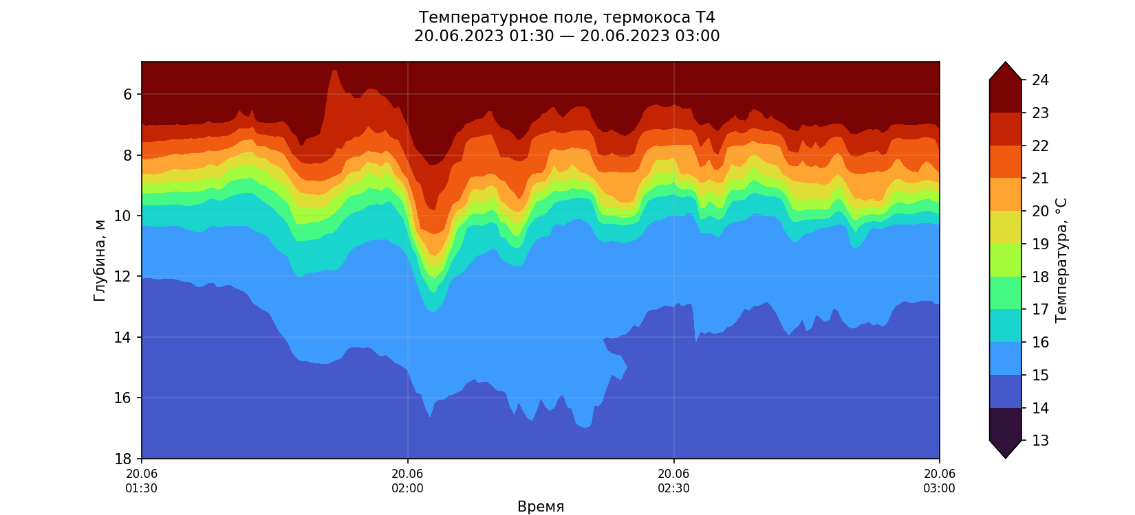
Рисунок 26. – Температурное поле термокосы Т4 в окне цуга 20.06.2023, 01:30 – 03:00. Цветовая шкала соответствует температуре воды, °C; ось Y – глубина, м.
Параметры волн приведены в Приложении А. Особенно выделяется волна с $H=2.57$ м и периодом 10,0 мин – наиболее интенсивная волна за весь период наблюдений. Периоды монотонно убывают от первой волны (13.5 мин) к более коротким (5.5–7 мин), что может указывать на дисперсионное расплывание пакета при распространении. Цуг 2 является более редким событием с длинными периодами и высокими амплитудами, приближающимися к значениям, зафиксированным на геленджикском шельфе в 2018–2020 гг. [12].
Цуг 3: 23.06.2023, 16:03 – 18:03
Окно длительностью 2 ч с максимальной суммарной высотой волн найдено алгоритмически скользящим поиском по всему непрерывному участку изотермы 18°C. Температурное поле в данном интервале представлено на рисунке 27:

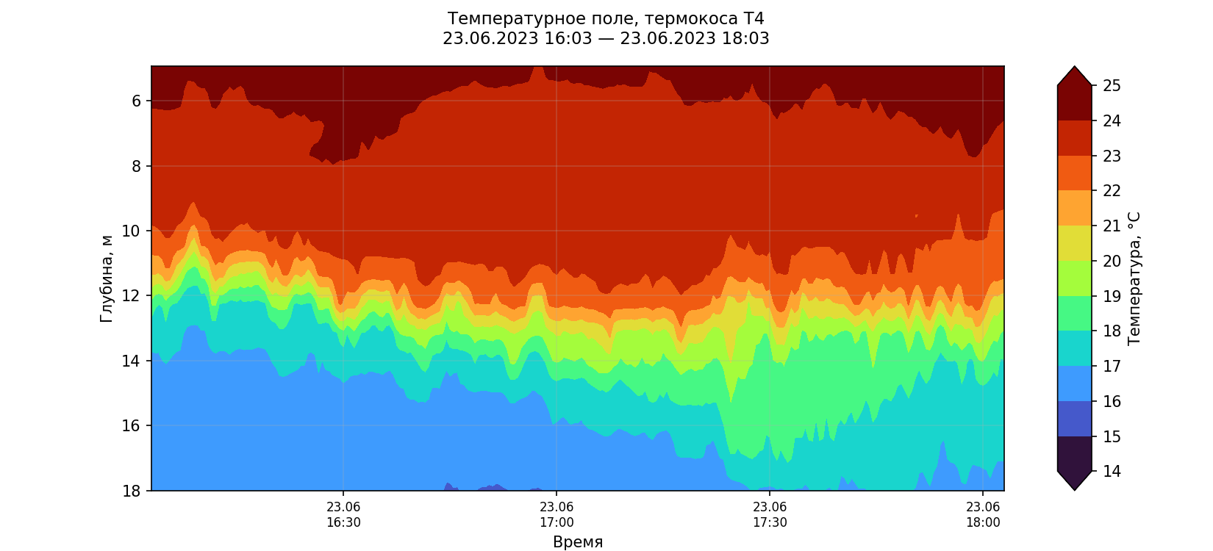
Рисунок 27. – Температурное поле термокосы Т4 в окне авто-цуга 23.06.2023, 16:03 – 18:03. Цветовая шкала соответствует температуре воды, °C; ось Y – глубина, м.
В данном окне обнаружено 13 волн – наибольшее число среди всех рассмотренных интервалов. Параметры волн приведены в Приложении А. Цуг 3 выделяется однородностью: нет выраженной «лидирующей» волны с аномально большой амплитудой, весь пакет практически монотонен по интенсивности. Это типичный пример плотной «фоновой» волновой активности, которая формирует основной вклад в суточную статистику волн.
Автокорреляции температурных аномалий
АКФ вычислялись раздельно для трёх выбранных глубинных уровней каждой из четырёх термокос: мелководного, среднеглубинного и глубинного. Параметры рядов: T1–T3 – N = 25 301 отсчёт, T4 – N = 31 680 отсчётов, шаг Δt = 30 с; диапазон лагов |τ| ≤ 4000 мин. Выбранные датчики и их глубины приведены в таблице 11:
Таблица 11. – Глубинные уровни, использованные в корреляционном анализе.
Термокоса | Мелководный | Среднеглубинный | Глубинный
T1 | №5, 10.5 м | №3, 15.5 м | №1, 22.5 м
T2 | №5, 10.5 м | №3, 15.5 м | №1, 22.5 м
T3 | №4, 10 м | №2, 15 м | №1, 22.0 м
T4 | №21, 4.9 м | №11, 14.1 м | №1, 23.2 м
Автокорреляционные функции для всех четырёх станций на трёх горизонтах представлены на рисунке 28:
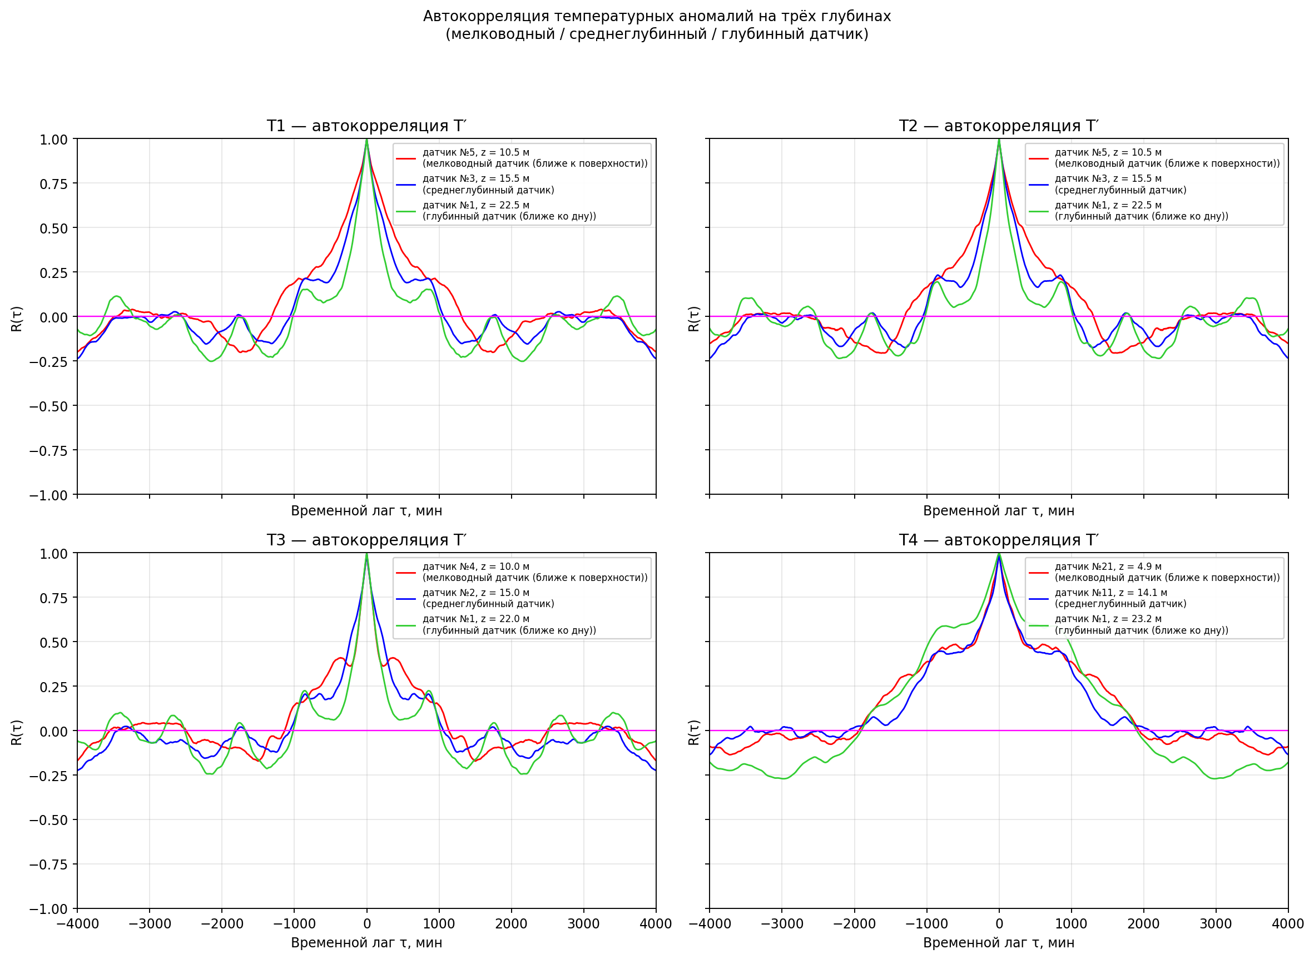
Рисунок 28. – Автокорреляция температурных аномалий на трёх глубинах для термокос Т1–Т4. По оси X – временной лаг τ, мин; по оси Y – R(τ). Красная линия – мелководный датчик, синяя – среднеглубинный, зелёная – глубинный (ближе ко дну). Горизонтальная пурпурная линия – R = 0.
На всех четырёх станциях АКФ имеет осциллирующую структуру с затухающими боковыми лепестками. Ключевая закономерность: у глубинных датчиков (T1 №1 – 22.5 м; T2 №1 – 22.5 м; T3 №1 – 22 м; T4 №1 – 23.2 м) боковые лепестки значительно выражены и имеют максимумы при лагах около ±1020 мин (~17 ч), соответствующих квазиинерционным колебаниям с инерционным периодом $17.1$ ч. Приповерхностные датчики (T1, T2 №5 – 10.5 м; T3 №4 – 10 м; T4 №21 – 4.9 м) демонстрируют более быстрое убывание АКФ и более слабые квазиинерционные осцилляции, что свидетельствует о большем вкладе высокочастотной изменчивости в этом слое. Станция T4 несколько отличается: её мелководный датчик (4.9 м) расположен значительно выше термоклина и регистрирует изменчивость верхнего квазиоднородного слоя, тогда как на T1–T3 «мелководный» датчик (10–10.5 м) уже находится в зоне термоклина – отсюда сходство формы АКФ у этих трёх станций.
Кросс-корреляция между датчиками внутри каждой термокосы
Вертикальная связность температурных аномалий внутри каждой термокосы оценивалась по трём парам датчиков. ВКФ для всех четырёх термокос представлены на рисунке 29:
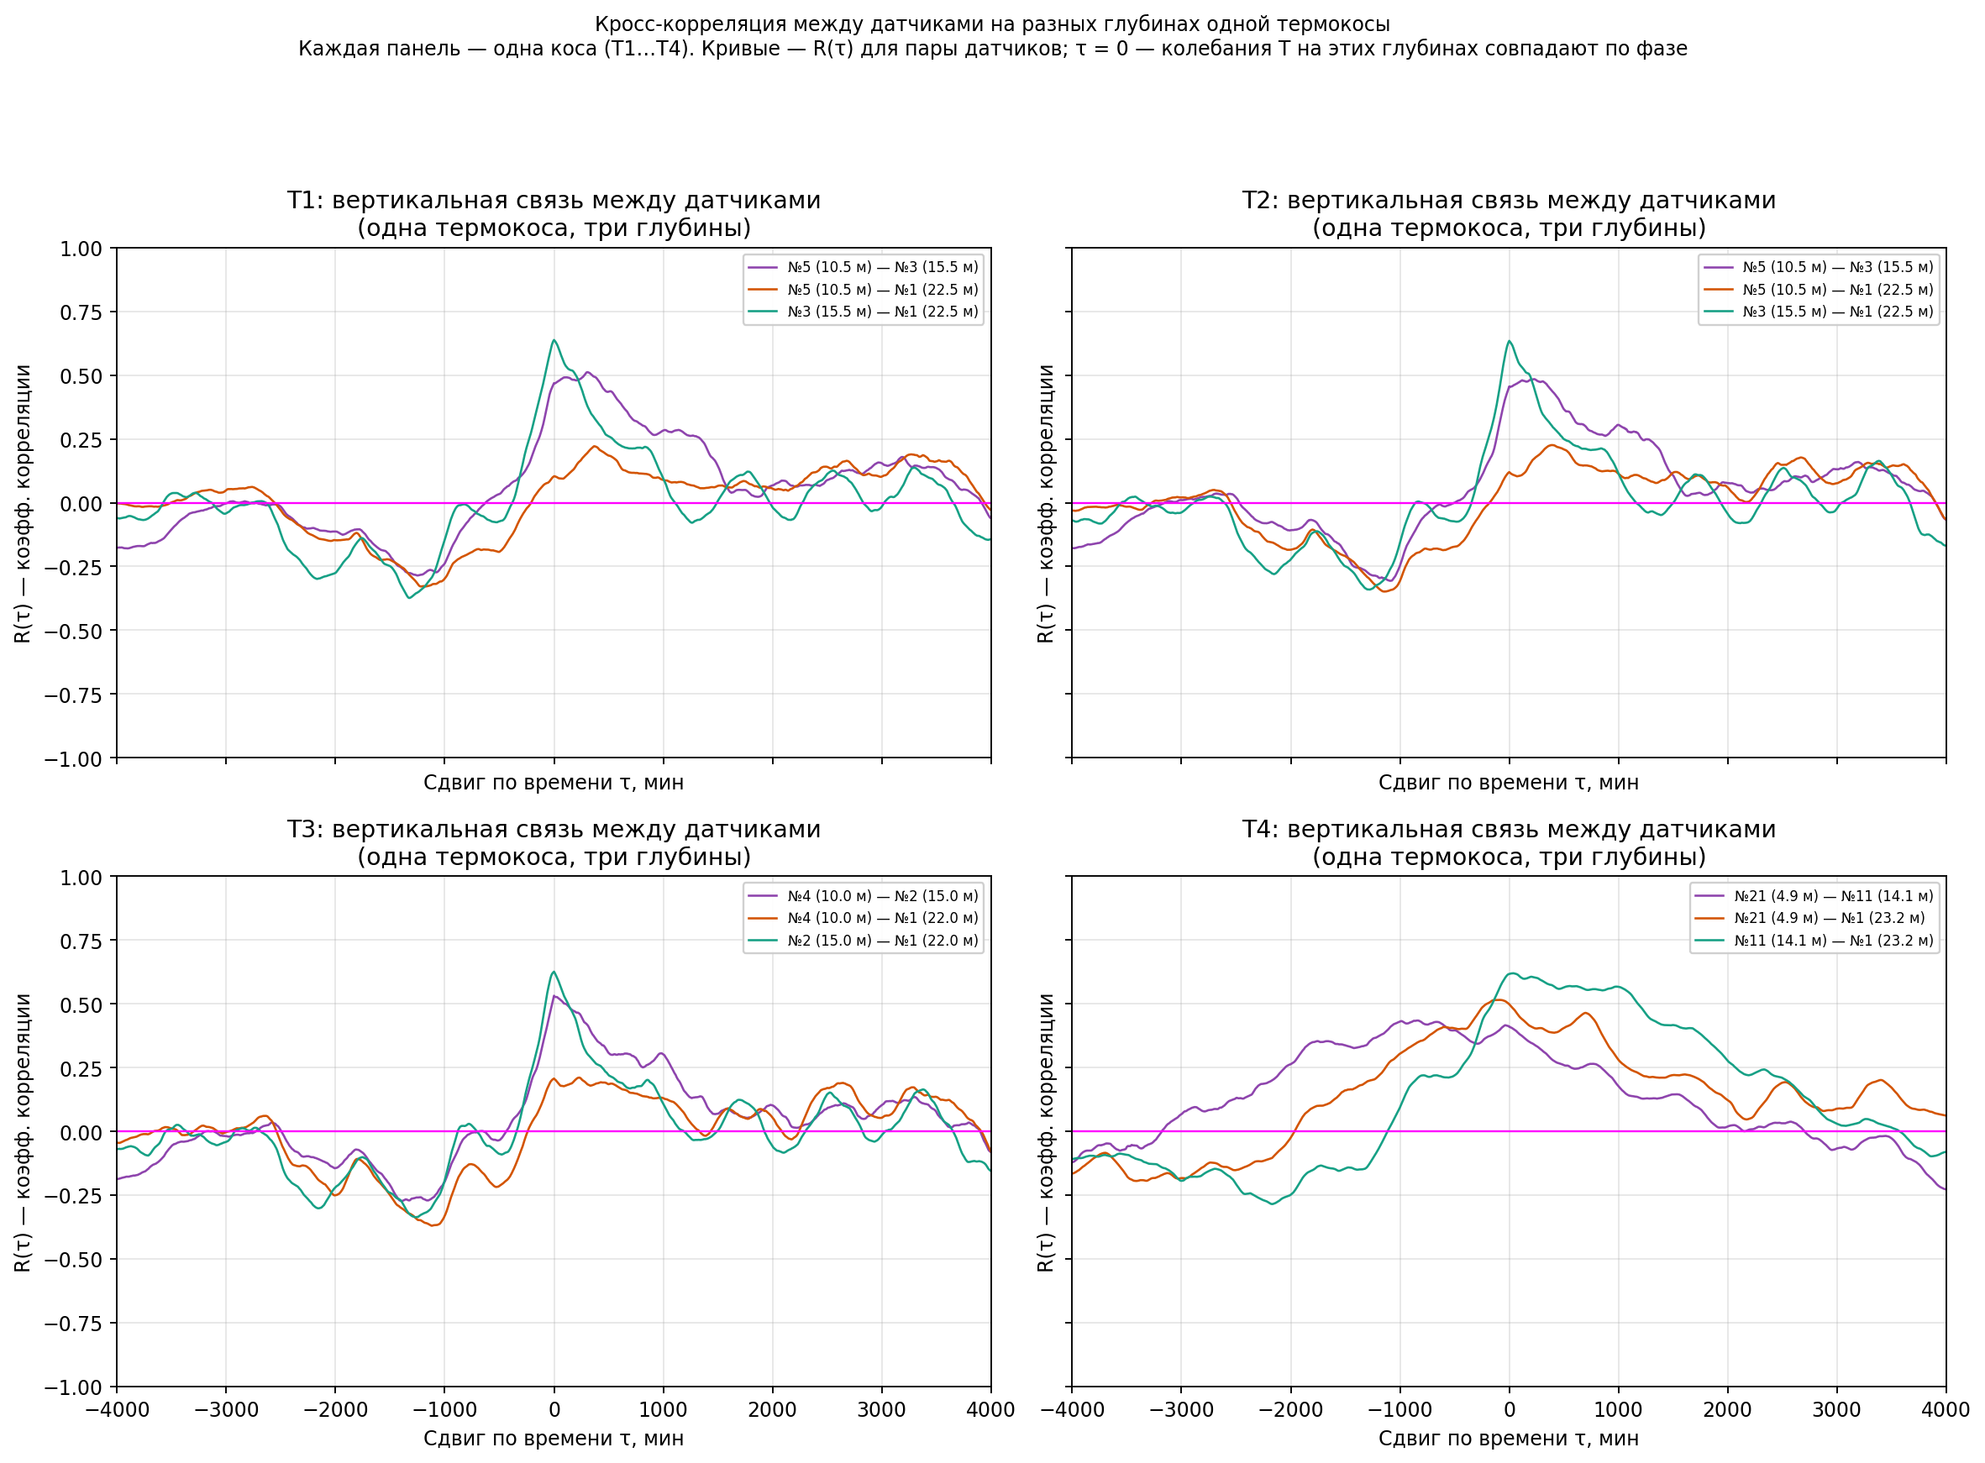
Рисунок 29. – Кросс-корреляция между датчиками на разных глубинах одной термокосы. Каждая панель – одна коса (Т1–Т4), три кривые – пары датчиков. По оси X – сдвиг по времени τ, мин; по оси Y – R(τ). τ = 0 – колебания на этих глубинах совпадают по фазе.
На станциях T1, T2 и T3 пара «среднеглубинный – глубинный» (15.5–22.5 м и 15–22 м) достигает значений $R≈0.55\text{–}0.65$ при τ = 0, что указывает на существенную синфазную связь – характерный признак первой вертикальной моды. Пара «мелководный – глубинный» (10.5/10 м – 22.5/22 м) имеет пик при τ ≈ 0 с меньшими значениями ($R≈0.2\text{–}0.3$), что отражает вклад второй моды – при ней верхняя и нижняя части водной толщи колеблются в противофазе. На станции T4 картина отличается: три горизонта (4.9; 14.1; 23.2 м) расположены дальше друг от друга, ВКФ всех пар демонстрирует более широкий главный пик и выраженные квазиинерционные боковые лепестки. Пара «средний – глубинный» (14.1–23.2 м) T4 показывает синфазную связь $R≈0.5\text{–}0.6$, тогда как пара «мелководный – глубинный» (4.9–23.2 м) имеет сложную структуру ВКФ – следствие того, что верхний датчик T4 находится выше термоклина и реагирует на иные процессы, чем нижний.
Кросс-корреляция между термокосами
Для оценки пространственной согласованности температурной изменчивости между станциями была вычислена ВКФ по средней температуре (по всем датчикам) на общем одновременном интервале записи. Результаты всех шести пар представлены на рисунке 30 и в таблице 12:
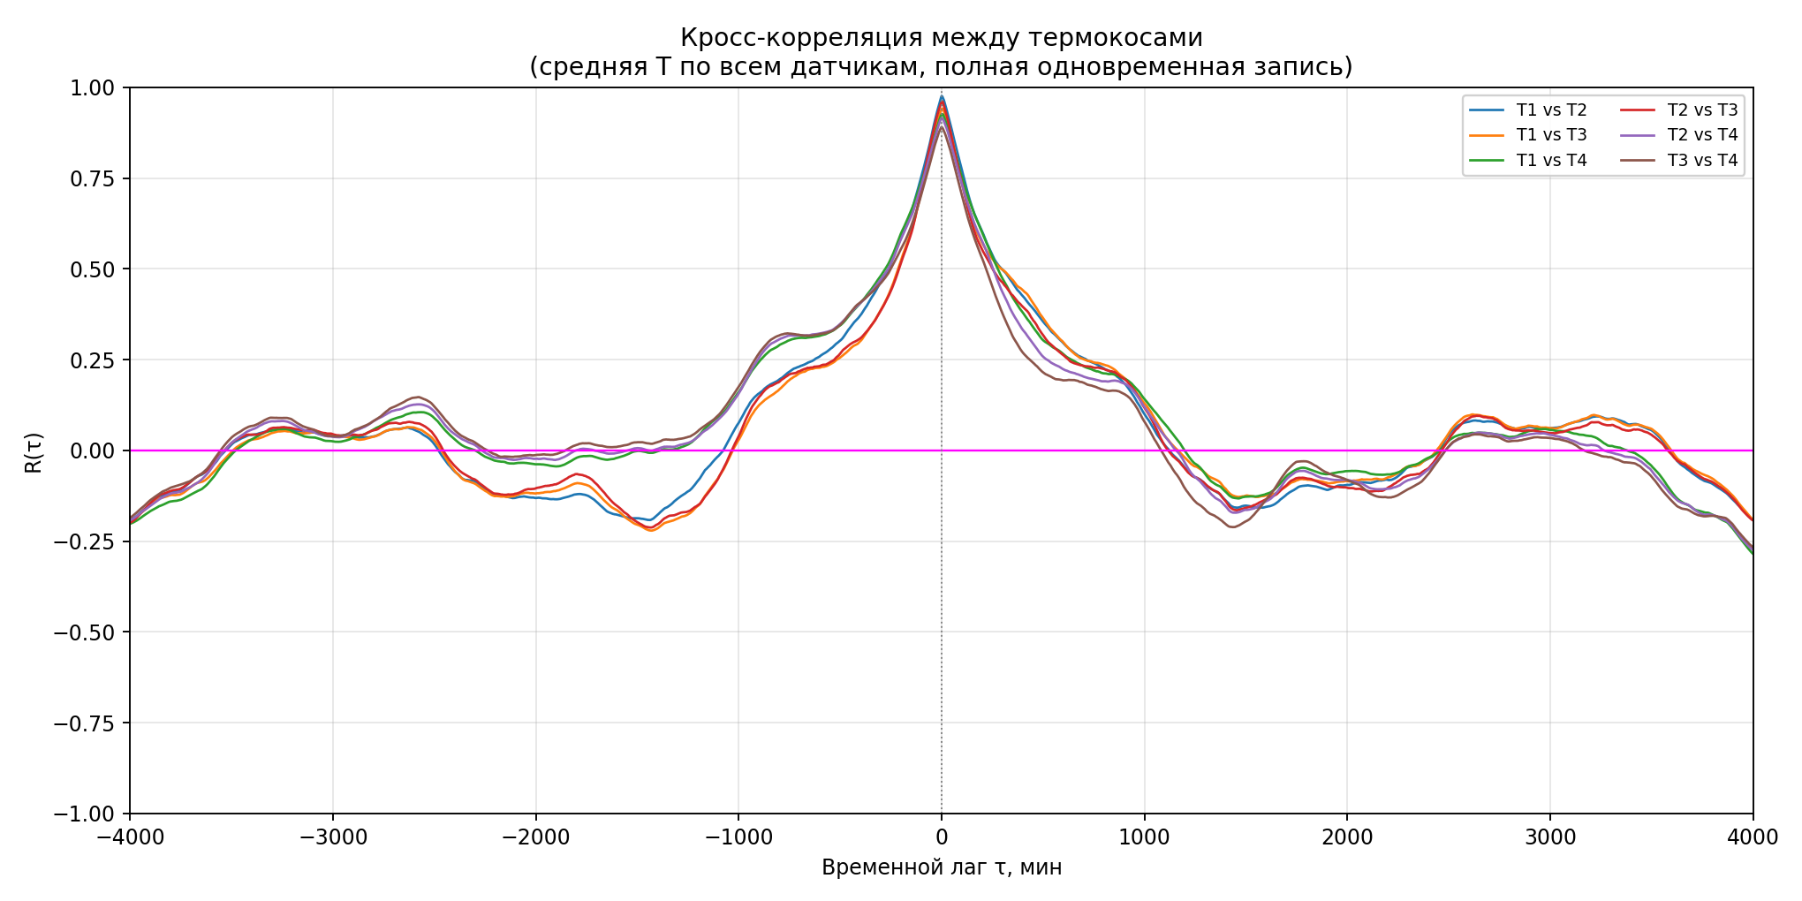
Рисунок 30. – Кросс-корреляция между термокосами по средней температуре всех датчиков (полная одновременная запись). По оси X – временной лаг τ, мин; по оси Y – R(τ). Каждая кривая – одна пара термокос.
Таблица 12. – Кросс-корреляция между термокосами
Пара | max|R| | R при τ_max | τ, мин | Интерпретация
T1 vs T2 | 0.976 | +0.976 | 0.0 | T1 и T2 в фазе
T1 vs T3 | 0.941 | +0.941 | +3.0 | T1 опережает T3
T1 vs T4 | 0.926 | +0.926 | +4.5 | T1 опережает T4
T2 vs T3 | 0.961 | +0.961 | +3.5 | T2 опережает T3
T2 vs T4 | 0.916 | +0.916 | 0.0 | T2 и T4 в фазе
T3 vs T4 | 0.891 | +0.891 | 0.0 | T3 и T4 в фазе
Все шесть пар имеют высокие значения коэффициента корреляции ($∣R∣=0.89\text{–}0.98$), что свидетельствует о сильной пространственной когерентности температурной изменчивости в пределах всего полигона. Это закономерно: расстояния между термокосами (100–160 м [11]) значительно меньше горизонтального масштаба доминирующих колебаний. Станции T1 и T2 практически синфазны (τ = 0, R = 0.976), T3 и T4 также синфазны (τ = 0), тогда как группа T1/T2 опережает группу T3/T4 на 3–4.5 мин. Наибольший лаг – T1 vs T4 (+4.5 мин). Малость задержек (0–4.5 мин) при характерных периодах доминирующих колебаний (часы) не позволяет надёжно определить направление горизонтального распространения волн по записи полной длины; для этой цели более информативен анализ в коротких временных окнах с цугами.
Кросс-корреляционный анализ цуга 1 в зоне термоклина
Для оценки согласованности сигнала между четырьмя термокосами в окне цуга 1 (20.06 23:30 – 21.06 01:00) применялась ВКФ по рядам $T(z,=11.5\text{ м}\text{, }t)$, восстановленным линейной интерполяцией вертикальных профилей температуры на опорную глубину $z=11.5$ м (середина зоны термоклина 10–13 м). Температурные ряды на $z=11.5$ м для всех четырёх станций в окне цуга показаны на рисунке 31:
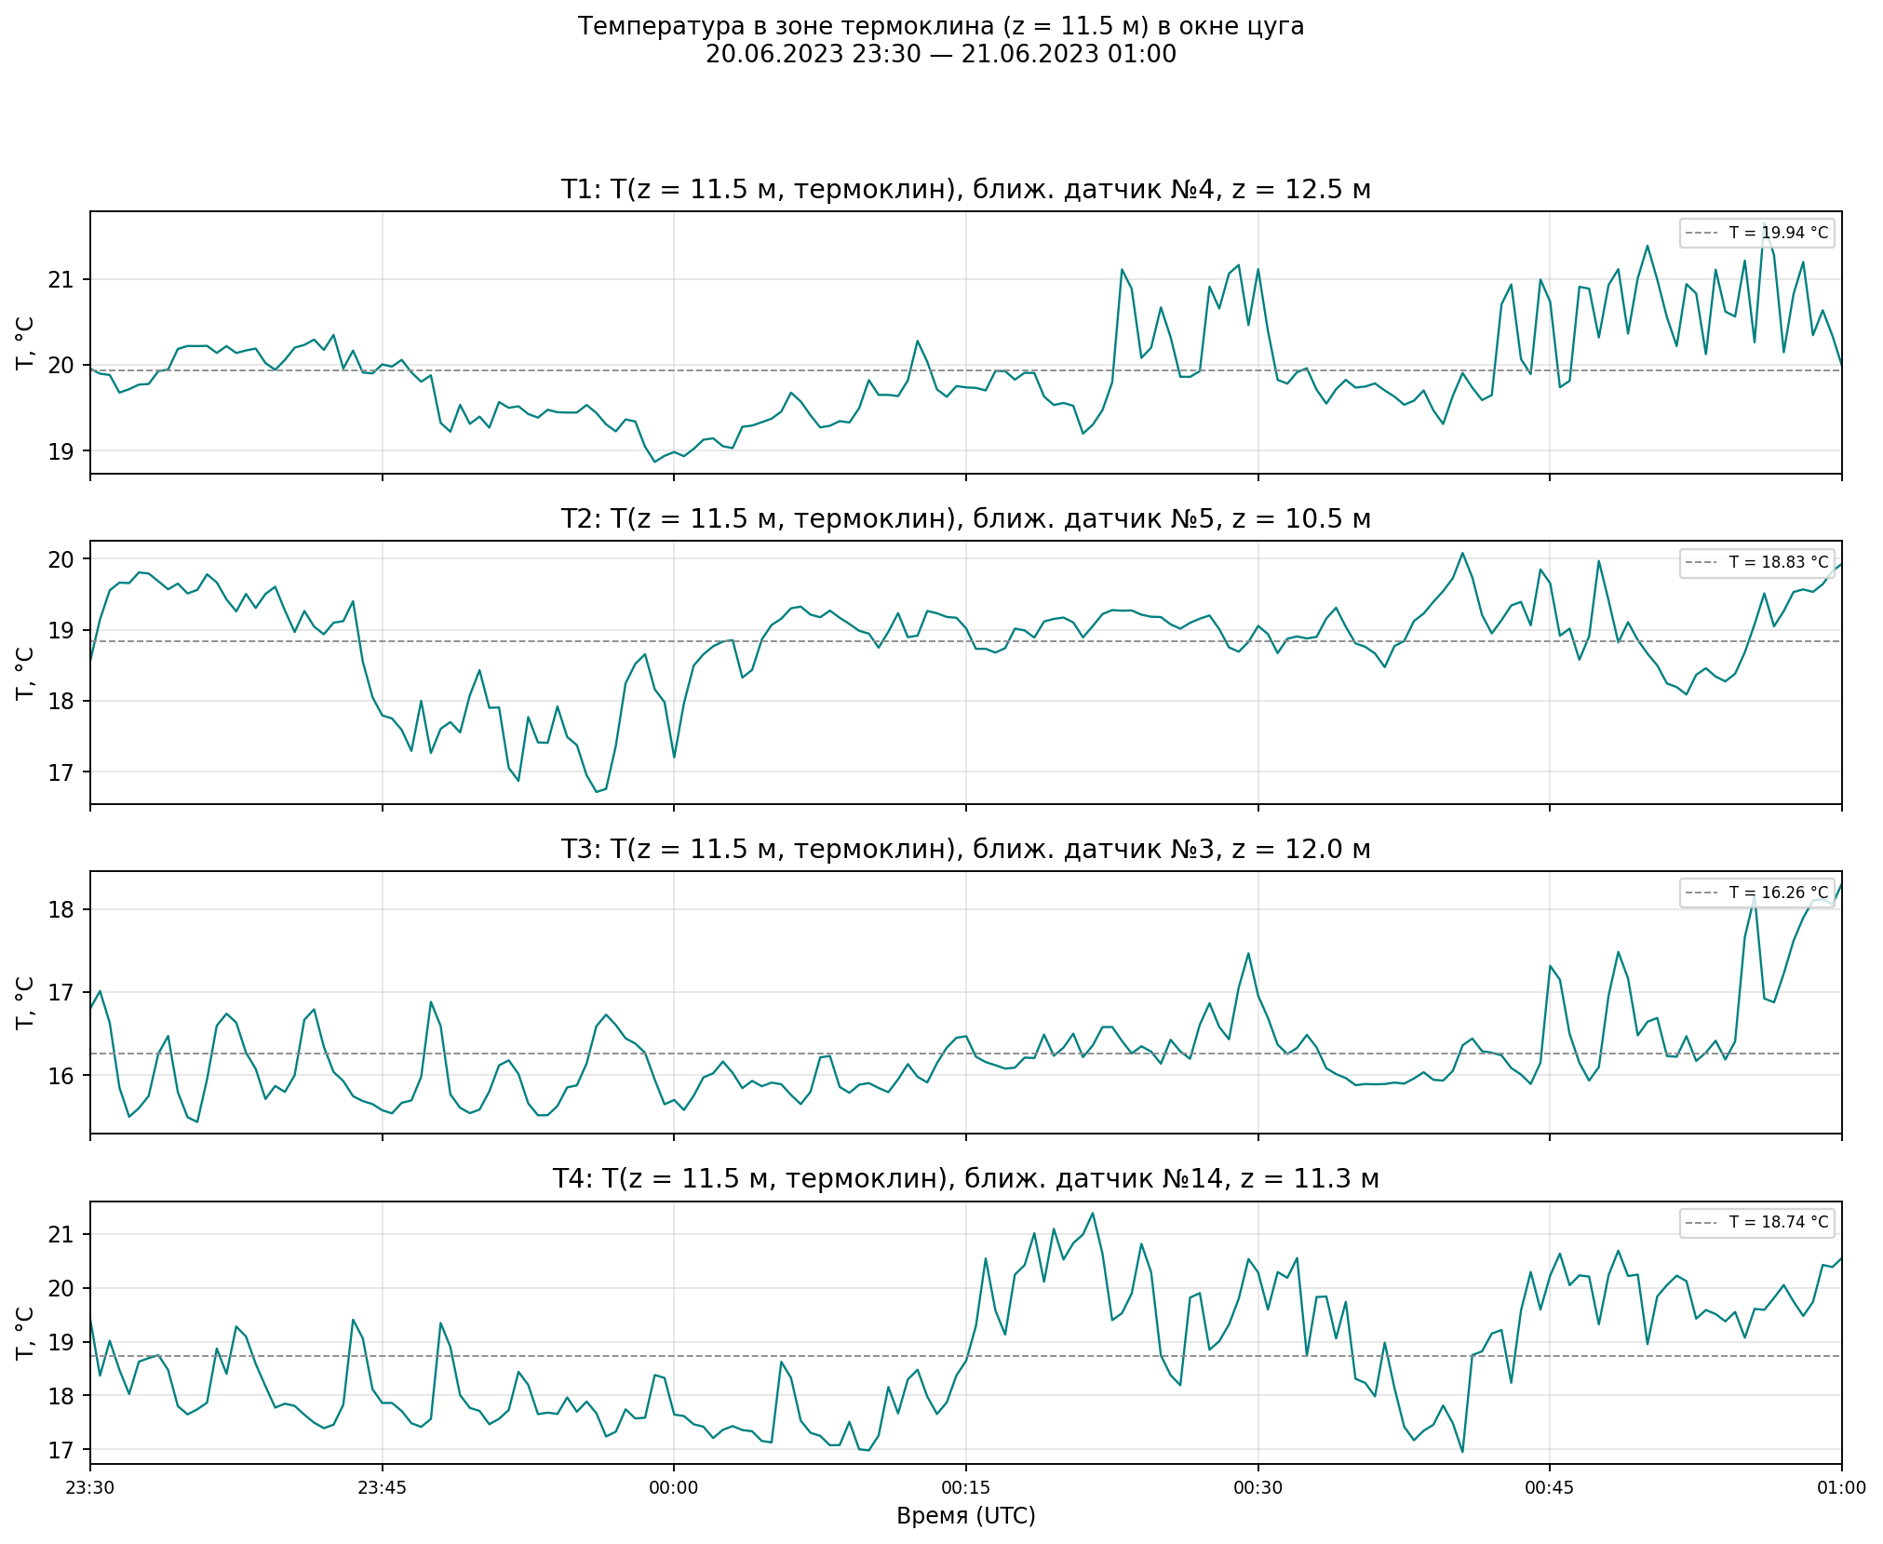
Рисунок 31. – Температура в зоне термоклина (z = 11.5 м) в окне цуга 20.06.2023, 23:30 – 21.06.2023, 01:00 для всех четырёх термокос. Серая пунктирная линия – среднее значение T в каждой панели. По оси X – время (UTC); по оси Y – T, °C.
На всех четырёх станциях в рассматриваемом интервале наблюдаются квазипериодические колебания температуры с амплитудой 1–3 °C и характерными периодами нескольких минут. Средние значения температуры заметно различаются между станциями: T1 – 19.94 °C; T2 – 18.83 °C; T3 – 16.26 °C; T4 – 18.74 °C, что отражает горизонтальную неоднородность термоклина на масштабе полигона.
ВКФ в окне цуга (опорная станция T4) представлена на рисунке 32:
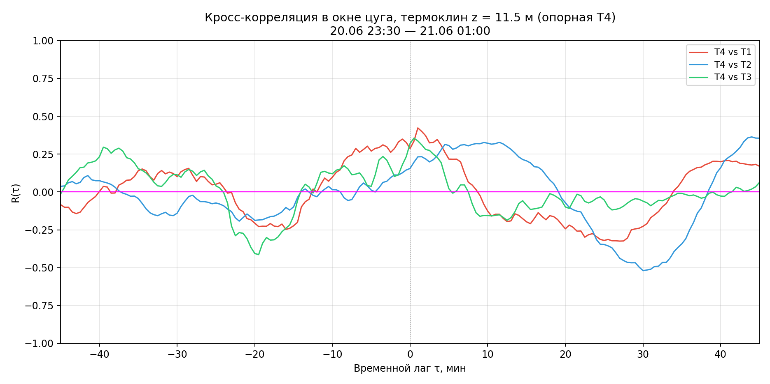
Рисунок 32. – Кросс-корреляция в окне цуга (термоклин z = 11.5 м, опорная T4). По оси X – временной лаг τ, мин; по оси Y – R(τ). Красная линия – T4 vs T1, синяя – T4 vs T2, зелёная – T4 vs T3.
Численные результаты ВКФ цуга приведены в таблице 13:
Таблица 13. – Параметры ВКФ в окне цуга 1 (опорная T4, z = 11.5 м)
Пара | max|R| | R при τ_max | τ, мин | Интерпретация
T4 vs T1 | 0.423 | +0.423 | +1.0 | T4 опережает T1 на ~1 мин; синфаза
T4 vs T2 | 0.520 | –0.520 | +30.0 | Противофаза при τ = 30 мин
T4 vs T3 | 0.414 | –0.414 | –19.5 | Противофаза при τ = –19,5 мин
Значения |R| в коротком окне (90 мин) существенно ниже, чем при анализе по полной записи ($∣R∣=0,89\text{–}0,98$): при сравнении на интервале порядка нескольких характерных периодов объём статистики мал, и оценки ВКФ неустойчивы.
Пара T4–T1 показывает положительный пик ($R=+0.42$, τ = +1 мин): T4 незначительно опережает T1. При расстоянии порядка 100 м между ними это даёт ориентировочную оценку кажущейся горизонтальной скорости фронта: $c≳100/60≈1.7$ м/с, что сопоставимо с типичными фазовыми скоростями короткопериодных внутренних волн первой моды на данном шельфе [8, 13].
Пары T4–T2 и T4–T3 дают отрицательные значения R в пике ВКФ при значительных лагах (30 мин и –19,5 мин). Отрицательный знак указывает на то, что при найденном лаге ряды находятся в противофазе, а не в синфазе. Столь большие лаги (19.5–30 мин) при размерах полигона порядка 100–160 м физически нереалистичны как фазовые задержки волны. Их следует интерпретировать как артефакт коротких и частично противофазных рядов, а не как реальное время пробега сигнала: разные горизонтальные положения термокос определяют, на каком склоне термоклинного пика находится опорная глубина $z=11.5$ м в каждый момент.

3.3 Сравнение параметров наблюдаемых внутренних волн и их аналогов в различные сезоны
Для оценки региональной специфики и достоверности полученных результатов проведено сравнение с опубликованными данными по короткопериодным внутренним волнам на шельфе северо-восточной части Чёрного моря. В качестве референсного источника выбрана работа Очередника и Зацепина (2023) [8], в которой выполнен анализ цугов внутренних волн по измерениям кластера из трёх термокос в акватории Голубой бухты в 2018–2020 гг. Это исследование наиболее близко к настоящей работе по району и методам.
Сравнение статистических параметров волн.
В работе Очередника и Зацепина за весь период наблюдений выявлено 56 цугов внутренних волн (апрель–июнь). Периоды внутриволновых колебаний лежат в диапазоне от 4.25 до 17.15 мин, причём наиболее часто встречаются периоды от 5 до 12 мин. Амплитуды (размах) волн изменяются от 1 до 10 м, количество волн в одном цуге – от 3 до 16. В настоящем дипломном исследовании на изотерме 18 °C выделено 165 волн, удовлетворяющих критериям H ≥ 0.5 м и T ≥ 3 мин. Диапазон периодов составил 3–13.5 мин, средний период основной группы $\overline{T}= 4.38$ мин, что хорошо согласуется с данными Очередника и Зацепина (основная мода 5–12 мин). Диапазон высот волн (0.5–2.57 м) оказался смещён в сторону меньших значений: верхняя граница (2.57 м) заметно ниже 10 м, зафиксированных в цитируемой работе. Термокосы обеих экспедиций установлены в акватории Голубой бухты на глубинах 22–23 м на расстоянии 100–160 м друг от друга, что позволяет считать условия наблюдений сопоставимыми.
Различия могут объясняться разными сезонами наблюдений (июнь 2023 г. против весенних месяцев 2018–2020 гг.), а также тем, что в работе Очередника и Зацепина амплитуды оценивались как вертикальный размах изотерм без фильтрации по минимальной высоте, тогда как в настоящей работе использован порог H≥0.5 м. Порог $H≥0.5$м выбран, чтобы отсеять колебания, которые могут быть вызваны шумом датчиков. При точности датчиков ±0,01 °C и вертикальном градиенте температуры ~0.3–0.5 °C/м в термоклине погрешность определения глубины изотермы составляет около 0.02–0.03 м. Случайные флуктуации уровня 0.1–0.2 м могут ошибочно восприниматься как волны. Порог 0.5 м более чем в 15 раз превышает уровень шума. Такой же порог использовался в предыдущих работах на черноморском шельфе [13, 14], что обеспечивает сопоставимость результатов.
Кластерный анализ
Кластерный анализ 165 волн (изотерма 18 °C) позволил выделить три характерных типа (таблица 10). Кластер 2 – основная группа (137 волн, 83% выборки) с T̄ = 4.38 мин и H̄ = 0.67 м – соответствует наиболее часто упоминаемым в литературе для геленджикского пологого шельфа коротким волнам с характерными периодами 4–5 мин [1]. Кластер 3 (18 волн, T̄ = 9.22 мин) по периодам ближе к режиму крымского приглубого шельфа (10–15 мин [13]) и к верхней части диапазона, описанного в [8]. Кластер 1 (10 волн, T̄ = 7.25 мин) занимает промежуточное положение. Такое трёхмодовое распределение может отражать несколько механизмов генерации волн, действовавших в период наблюдений: фоновая высокочастотная активность (кластер 2), нелинейное расщепление инерционных волн с образованием умеренно длинных волн (кластер 1) и редкие интенсивные события (кластер 3), отдельные волны которого достигают H = 2.57 м и T = 13.5 мин.
Спектральные характеристики.
На спектрах вертикальных смещений изотерм (общий участок 22.6 ч) наиболее выраженный пик наблюдается на частоте 0.125 ч⁻¹ (период 8 ч), с ростом амплитуды ко дну: 0.41 м (20°C) → 0.61 м (17°C) → 0.8 м (14°C). Дополнительные пики зафиксированы на частотах 0.22 и 0.5 ч⁻¹ (периоды 4.6 ч и 2 ч). Характер спектров – монотонное убывание с ростом частоты при одинаковом наклоне для всех трёх изотерм – качественно согласуется с результатами, полученными на черноморском шельфе в предшествующих работах [13, 20].
Сравнение с моделью Гарретта–Манка показывает, что экспериментальные значения PSD ниже теоретических: медианное отношение PSD/S_GM составляет 0.08–0.18, то есть наблюдаемый уровень энергии примерно в 5–10 раз ниже модельного. Это типично для мелководных условий Чёрного моря: по данным [13], уровень спектральной плотности внутренних волн на геленджикском шельфе примерно на порядок ниже, чем на крымском и абхазском, и значительно ниже уровня открытого океана. Таким образом, полученные данные подтверждают, что поле внутренних волн в Голубой бухте в июне 2023 г. находилось в режиме равновесного «фонового» шума, без интенсивного локального источника генерации.
По спектрам ADCP для всех трёх горизонтов выделяются характерные периоды, совпадающие с результатами долговременных наблюдений [8]: инерционный (~17 ч), суточный (~1 сутки), ~2.2 суток и синоптический (~5 суток, обусловленный меандрированием ОЧТ). Максимальная амплитуда меридиональной (вдольбереговой) компоненты V на поверхностных горизонтах превосходит зональную U, что согласуется с преобладанием вдольберегового переноса на геленджикском шельфе [3, 12]. Интенсификация северо-западного течения 20–22 июня, достигшая 40–50 см/с в слое 2–8 м, отвечает типичным летним эпизодам усиления вдольбереговых течений, связанным с меандрированием ОЧТ [15].
Пространственная согласованность и распространение волн
По данным корреляционного анализа (раздел 3.2.3), все шесть пар термокос T1–T4 имеют высокие значения нормированной ВКФ по полной записи при малых фазовых сдвигах (0–4,5 мин). Столь высокая когерентность подтверждает, что горизонтальный пространственный масштаб доминирующей температурной изменчивости значительно превышает расстояния между термокосами (100–160 м [11]), что характерно для квазиинерционных и субсуточных колебаний с длинами волн порядка километров [13]. Пара T1–T4 имеет наибольшую задержку (+4,5 мин): группа T1/T2 опережает группу T3/T4, что может косвенно указывать на преимущественно береговое направление распространения волн в рассматриваемый период – в соответствии с выводами [8], где большинство цугов также распространялось от глубоководной части к берегу.
Основные выводы сравнения:
1. Характерные периоды и высоты волн в июне 2023 г. соответствуют ранее установленным значениям для данного района;
2. Максимальные амплитуды (2,57 м) заметно ниже, чем в более активные периоды 2018–2020 гг. (до 10 м), что, по всей видимости, отражает сезонную изменчивость волновой активности и разницу в интенсивности форсирующих процессов;
3. Уровень PSD ниже модели Гарретта–Манка в 5–10 раз, что характерно, так как данная модель применяется для морских прибрежных вод обобщенно с оговорками;
4. Доминирование первой моды и превалирование периодов 4–5 мин на пологом шельфе воспроизводится в наблюдениях разных лет.

3.4 Выводы по главе

Заключение

Список литературы
[1] Титов В.Б. Характеристики Основного черноморского течения и прибрежных антициклонических вихрей в российском секторе Черного моря // Океанология. – 2002. – Т. 42. – № 5. – С. 668–676.
[2] Зацепин А.Г., Кременецкий В.Г., Пиотух В.Б. и др. Формирование прибрежного течения в Черном море из-за пространственно-неоднородного ветрового воздействия на верхний квазиоднородный слой // Океанология. – 2008. – Т. 48. – № 2. – С. 1–17.
[3] Зацепин А.Г., Пиотух В.Б., Корж А.О., Куклева О.Н., Соловьев Д.М. Изменчивость поля течений в прибрежной зоне Черного моря по измерениям донной станции ADCP // Океанология. – 2012. – Т. 52. – № 5. – С. 629–642.
[4] McDougall T.J., Barker P.M. Getting started with TEOS-10 and the Gibbs Seawater (GSW) Oceanographic Toolbox. – SCOR/IAPSO WG127, 2011. – 28 p. – ISBN 978-0-646-55621-5.
[5] Иванов В.А., Коняев К.В., Серебряный А.Н. Группы интенсивных внутренних волн в шельфовой зоне моря // Известия АН СССР. Физика атмосферы и океана. – 1981. – Т. 17. – № 12. – С. 1302–1309.
[6] Серебряный А.Н., Иванов В.А. Исследования внутренних волн в Черном море с океанографической платформы МГИ // Фундаментальная и прикладная гидрофизика. – 2013. – Т. 6. – № 3. – С. 34–45.
[7] Химченко Е.Е., Серебряный А.Н., Попов О.Е., Очередник В.В. Внутренние волны и их влияние на изменчивость растворённого кислорода на геленджикском шельфе Черного моря в летнее время // Океанологические исследования. – 2024. – Т. 52. – № 3. – С. 34–56. – DOI: 10.29006/1564-2291.JOR-2024.52(3).3
[8] Очередник В.В., Зацепин А.Г. Цуги короткопериодных внутренних волн на шельфе Черного моря по данным измерений кластера термокос // Морской гидрофизический журнал. – 2023. – Т. 39. – № 5. – С. 650–670. – EDN APYTLD.
[9] Зацепин А.Г., Кременецкий В.В., Островский А.Г. и др. Подспутниковый полигон для изучения гидрофизических процессов в шельфово-склоновой зоне Черного моря // Известия РАН. Физика атмосферы и океана. – 2014. – Т. 50. – № 1. – С. 16–29.
[10] Garrett C., Munk W. Space-time scales of internal waves // Geophysical Fluid Dynamics. – 1972. – Vol. 3. – No. 3. – P. 225–264. – DOI: 10.1080/03091927208236082
[11] Зацепин А.Г., Куклев С.Б., Мысленков С.А., Очередник В.В., Подымов О.И., Сильвестрова К.П. Изучение мезо- и субмезомасштабных гидрофизических процессов на шельфе и континентальном склоне дистанционными и контактными методами // Комплексные исследования северо-восточной части Черного моря. – М.: ИО РАН, 2017. – [Глава книги].
[12] Дивинский Б.В., Куклев С.Б., Очередник В.В., Баранов В.И. Характеристики течений на северо-восточном шельфе Черного моря по экспериментальным данным // Океанология. – 2025. – Т. 65. – № 6. – С. 951–966. – DOI: 10.7868/S3034597925060053
[13] Химченко Е.Е., Серебряный А.Н. Внутренние волны на кавказском и крымском шельфах Черного моря (по летне-осенним наблюдениям 2011–2016 гг.) // Океанологические исследования. – 2018. – Т. 46. – № 2. – С. 69–87. – DOI: 10.29006/1564-2291.JOR-2018.46(2).7
[14] Химченко Е.Е., Серебряный А.Н., Конюхова А.А. Короткопериодные внутренние волны на крутом шельфе Черного моря летом 2018 года // Геоинформационное и картографическое обеспечение исследований океана: труды МКА. – 2021. – Т. 27. – Вып. 3. – С. 98–107. – DOI: 10.35595/2414-9179-2021-3-27-98-107
[15] Зацепин А.Г., Ёлкин Д.Н., Корж А.О., Куклев С.Б., Подымов О.И., Островский А.Г., Соловьев Д.М. О влиянии изменчивости течения в глубоководной зоне Черного моря на динамику вод узкого северокавказского шельфа // Морской гидрофизический журнал. – 2016. – № 3. – С. 16–25.
[16] Дивинский Б.В., Куклев С.Б., Очередник В.В. Пространственно-временна́я изменчивость течений шельфово-склоновой зоны северо-восточной части Черного моря по данным численного моделирования // Океанология. – 2022. – Т. 62. – № 6. – С. 857–868. – DOI: 10.31857/S0030157422060028
[17] Очередник В.В., Баранов В.И., Зацепин А.Г., Куклев С.Б. Термокосы ЮО ИО РАН: конструкция, методика и результаты метрологического исследования датчиков // Океанология. – 2018. – Т. 58. – № 5. – С. 719–730.
[18] IOC, SCOR, IAPSO. The international thermodynamic equation of seawater – 2010. – Paris: UNESCO, 2010. – 196 p. – URL: https://www.teos-10.org
[19] Зацепин А.Г., Кременецкий В.В., Островский А.Г. Гидрофизические поля Черного моря в районе Геленджикской бухты // Океанология. – 2008. – Т. 48. – № 4. – С. 510–519.
[20] Кокоулина М.В., Куркина О.Е., Рувинская Е.А., Куркин А.А. Вероятностные характеристики интенсивных короткопериодных внутренних волн в Японском море // Морской гидрофизический журнал. – 2020. – Т. 36. – № 5. – С. 545–558. – DOI: 10.22449/0233-7584-2020-5-545-558
[21] Гончаров В.П., Непрочнов Ю.П., Непрочнова А.Ф. Рельеф дна и глубинное строение черноморской впадины. – М.: Наука, 1972. – 160 с.
[22] Иванов В.А., Белокопытов В.Н. Океанография Черного моря. – Севастополь: МГИ НАН Украины, 2011. – 212 с. – ISBN 978-966-022-6165-5.
[23] Косьян Р.Д., Подымов И.С., Пыхов Н.В. и др. Динамические процессы в береговой зоне моря / под ред. Р.Д. Косьян, И.С. Подымова, Н.В. Пыхова. – М.: Научный мир, 1999. – 326 с.
[24] Кузнецов А.С., Парамонов А.Н. Автономная система распределенных датчиков температуры // Морские гидрофизические исследования. – 1980. – № 1. – С. 147–151.
[25] Lynch J.F., Ramp S.R., Chiu C.S., Tang T.Y., Yang Y.J., Simmen J.A. Research highlights from the Asian seas international acoustics experiment in the South China Sea // IEEE Journal of Oceanic Engineering. – 2004. – Vol. 29. – № 4. – P. 1067–1074.
[26] Tang D., Moum J.N., Lynch J.F. et al. Shallow Water'06: A joint acoustic propagation/nonlinear internal wave physics experiment // Oceanography. – 2007. – Vol. 20. – № 4. – P. 156–167.
[27] Князев Б.А., Черкасский В.С. Дискретное преобразование Фурье. – Новосибирск: Институт ядерной физики им. Будкера СО РАН, Новосибирский государственный университет, [б.г.]. – УДК 535.4/535-14.
[28] Сергиенко А.Б. Цифровая обработка сигналов. – СПб.: Питер, 2002. – 608 с.
[29] Morozov E.G. Oceanic Internal Tides: Observations, Analysis and Modeling. – Cham: Springer International Publishing, 2018. – 304 p. – DOI: 10.1007/978-3-319-73159-9
[30] Коняев К.В., Сабинин К.Д. Новые данные о внутренних волнах в море, полученные с помощью распределенных датчиков температуры // Доклады АН СССР. – 1973. – Т. 209. – № 1. – С. 86–89.
[31] Трофимова Е.А., Кисляк Н.В., Гилёв Д.В. Теория вероятностей и математическая статистика : учеб. пособие / под общ. ред. Е.А. Трофимовой ; М-во образования и науки Рос. Федерации, Урал. федер. ун-т. – Екатеринбург : Изд-во Урал. ун-та, 2018. – 160 с. – ISBN 978-5-7996-2317-3.
[32] Герасименко Е.М. Интеллектуальный анализ данных. Алгоритмы Data Mining : учеб. пособие ; Южный федеральный университет. – Ростов-на-Дону – Таганрог : Изд-во Южного федерального университета, 2017. – 84 с. – ISBN 978-5-9275-2388-7.
[33] Emery W.J., Thomson R.E. Data Analysis Methods in Physical Oceanography. – 2nd ed. – Amsterdam: Elsevier, 2001. – 638 p.
[34] Virtanen P., Gommers R., Oliphant T.E. et al. SciPy 1.0: Fundamental Algorithms for Scientific Computing in Python // Nature Methods. – 2020. – Vol. 17. – P. 261–272. – DOI: 10.1038/s41592-019-0686-2
[35] Carlson D.F., Muscarella P.A., Gildor H., Lipphardt B.L. Jr., Fredj E. How useful are progressive vector diagrams for studying coastal ocean transport? // Limnology and Oceanography: Methods. – 2010. – Vol. 8. – P. 98–106. – DOI: 10.4319/lom.2010.8.0098
[36] Thomson R.E., Emery W.J. Data Analysis Methods in Physical Oceanography. – 3rd ed. – Amsterdam: Elsevier, 2014. – 638 p. – ISBN 978-0-12-387782-6. – DOI: 10.1016/C2012-0-05914-3.

Приложение А
Таблица А.1 – Параметры волн трёх короткопериодных цугов
Цуг, № волны | Начало | Конец | H, м | T, мин
Цуг 1 (20.06 23:30 – 21.06 01:00) |  |  | *среднее H=0,82; T=4,1*
1 | 20.06 23:41:30 | 20.06 23:46:30 | 0,97 | 5,0
2 | 20.06 23:46:30 | 20.06 23:50:30 | 0,84 | 4,0
3 | 21.06 00:04:30 | 21.06 00:08:30 | 0,65 | 4,0
4 | 21.06 00:13:30 | 21.06 00:17:00 | 0,83 | 3,5
Цуг 2 (20.06 01:30 – 03:00) |  |  | *среднее H=1,25; T=8,6*
1 | 20.06 01:42:00 | 20.06 01:55:30 | 1,37 | 13,5
2 | 20.06 01:57:30 | 20.06 02:07:30 | 2,57 | 10,0
3 | 20.06 02:09:30 | 20.06 02:16:30 | 1,20 | 7,0
4 | 20.06 02:23:00 | 20.06 02:28:30 | 0,58 | 5,5
5 | 20.06 02:39:00 | 20.06 02:46:00 | 0,54 | 7,0
Цуг 3 (23.06 16:03 – 18:03) |  |  | *среднее H=0,71; T=4,0*
1 | 23.06 16:04:00 | 23.06 16:09:00 | 0,83 | 5,0
2 | 23.06 16:10:30 | 23.06 16:14:00 | 0,73 | 3,5
3 | 23.06 16:18:00 | 23.06 16:23:30 | 0,84 | 5,5
4 | 23.06 16:27:30 | 23.06 16:30:30 | 0,58 | 3,0
5 | 23.06 16:30:30 | 23.06 16:34:30 | 0,57 | 4,0
6 | 23.06 16:39:30 | 23.06 16:44:30 | 0,80 | 5,0
7 | 23.06 16:51:30 | 23.06 16:57:00 | 0,83 | 5,5
8 | 23.06 16:57:00 | 23.06 17:01:00 | 0,51 | 4,0
9 | 23.06 17:22:00 | 23.06 17:25:30 | 0,90 | 3,5
10 | 23.06 17:25:30 | 23.06 17:29:30 | 0,55 | 4,0
11 | 23.06 17:43:30 | 23.06 17:46:30 | 0,71 | 3,0
12 | 23.06 17:51:00 | 23.06 17:54:00 | 0,70 | 3,0
13 | 23.06 17:58:30 | 23.06 18:01:30 | 0,62 | 3,0

